әл-Фараби атындағы Қазақ ұлттық университеті

ӘОЖ 581.5 (574) (043.3) Қолжазба құқығында

СӘРСЕНБЕК БЕКБОЛАТ НҰРЛАНҰЛЫ

Қазақстандағы көпжылдық бидайдың экологиялық және биологиялық
сипаттамаларын және оның биоалуантүрлілікті және топырақ
құнарлылығын сақтауға әсерін бағалау

8D05108 – Геоботаника

Философия докторы (PhD)
дәрежесін алу үшін дайындалған диссертация

Ғылыми кеңесшілері:
Отандық жетекші:
профессор, б.ғ.д.
Курманбаева Меруерт Сакеновна

Шетелдік жетекші:
PhD., профессор
Ли Дехан, АҚШ

Қазақстан Республикасы
Алматы, 2026
МАЗМҰНЫ

АНЫҚТАМАЛАР......................................................................................................4
БЕЛГІЛЕУЛЕР МЕН ҚЫСҚАРТУЛАР......... .....................................................5
КІРІСПЕ.......................................................................................................................6
1 ӘДЕБИЕТТЕРГЕ ШОЛУ.....................................................................................13
1.1 Көпжылдық дақылдардың агроэкологиялық маңызы бойынша тарихи зерттелу жағдайы........................................................................................................13
1.2 Көпжылдық бидай бойынша жүргізілген шетелдік ғылыми зерттеулерге әдеби шолу..................................................................................................................23
1.3 Көпжылдық бидайдың морфо-анатомиялық ерекшеліктері мен биологиялық қасиеттерінің ғылыми тұрғыда зерттелу................................................................. 41
1.3.1 Көпжылдық бидайдың жапырақ тақтасының анатомиялық ерекшеліктері және фотосинтетикалық аппараттың ұйымдасуы...................................................48
1.3.2 Көпжылдық бидайдың топырақ құнарлылығы мен эрозияға әсері............................................................................................................................. 49
1.3.3 Көпжылдық бидайдың топыраққа әсері: микробтық құрам және көміртек қорлары........................................................................................................................50
1.3.4 Көпжылдық бидай сабанының ферменттік өңдеуден кейінгі аминқышқыл және көмірсутек құрамын талдау..............................................................................52
2 ЗЕРТТЕУ МАТЕРИАЛДАРЫ МЕН ӘДІСТЕРІ..........................................55
2.1 Зерттеу материалдары .................................................................................55
2.1.1 Көпжылдық бидайды жылыжай жағдайында өсіру ................................55
2.1.2 Көпжылдық бидайды егістік жағдайында өсіру .......................................55
2.1.3 Өсімдіктерді өңдеу үшін күкірт құрамды жаңа тыңайтқышты синтездеу....56
2.2 ЗЕРТТЕУ ӘДІСТЕРІ .......................................................................................57
2.2.1 Анатомиялық зерттеу әдістері ................................................................57
2.2.2 Топырақты зерттеу әдісі...................................................................................57
2.2.3 Микробиологиялық талдау әдістері...............................................................59
2.2.4 Көпжылдық бидай жапырақтарының фотосинтетикалық тиімділігін өлшеу ......................................................................................................................................60
2.2.5 Тұқымдардың физикалық-химиялық қасиеттерді анықтау ..........................60
2.2.6 Микроорганизмдердің моноспоралық штаммдарын даярлау ......................62
2.2.7 Жалпы ақуыз мөлшерін анықтау ..............................................................63
2.2.8 Бидай сабанындағы көмірсуларды анықтау .................................................64
2.2.9 Бос аминқышқылдарын оқшаулау...................................................................64
3 ЗЕРТТЕУ НӘТИЖЕЛЕРІ ЖӘНЕ ОЛАРДЫ ТАЛДАУ...............................66
3.1 Қазақстанның оңтүстік және оңтүстік-шығысындағы әртүрлі агроэкологиялық аймақтарда көпжылдық бидайдың өсуі мен дамуының ерекшеліктерін зерттеу............................................................................................. 66
3.1.2 Көпжылдық бидайдың морфологиялық және анатомиялық ерекшеліктерін зерттеу.........................................................................................................................70
3.2 Көпжылдық бидайдың геоботаникалық сипаттамасы, өсімдік қауымдастығы және агроценозының флоралық құрамы................................................................. 72
3.2.1 Shannon, Simpson, Pielou индекстері теңділігін есептеу арқылы биоалуантүрлілік көрсеткіштері...............................................................................81
3.3 Көпжылдық бидайдың топырағының агрофизикалық және агрохимиялық қасиеттеріне әсері..................................................................................................83
3.4 Топырақтағы микробтық қауымдастықтардың алуантүрлілігі мен саны.......86
3.5 Көпжылдық бидайдың фотосинтездік қабілеті ............................................... 88
3.6 Зерттелген үлгілердің биохимиялық қасиеттері ............................................... 89
3.6.1 Май қышқылдарының құрамы .................................................................. 90
3.6.2 Аминқышқылдық құрамы ............................................................................. 92
3.7 Көпжылдық және біржылдық бидай дәні және сабанындағы жалпы азот, ақуыз және көмірсулар мөлшері.............................................................................. 94
3.7.1 Көпжылдық бидайдың тұқымы мен сабанындағы бос аминқышқылдар .... 98
ҚОРЫТЫНДЫ ..................................................................................................101
ПАЙДАЛАНЫЛҒАН ӘДЕБИЕТТЕР ТІЗІМІ.................................................. 105
ҚОСЫМША А........................................................................................................120

АНЫҚТАМАЛАР

- Көпжылдық бидай - бірнеше жыл қатарынан қайта-қайта өнім беретін, қайта себуді қажет етпейтін бидай түрі
- Агроценоз - адамның саналы әрекеті нәтижесінде қалыптасқан, ауыл шаруашылығы мақсатында пайдаланылатын жасанды экожүйе
- Топырақтағы секвестрация - атмосферадағы көміртектің өсімдіктер арқылы топыраққа өтіп, онда ұзақ уақыт органикалық заттар түрінде сақталу процесі

ҚЫСҚАРТУЛАР МЕН БЕЛГІЛЕУЛЕР

- ФСҚ – фотосинтездік қабілеттілік; өсімдіктің жарықтан энергия алу және оны органикалық заттарға айналдыру қабілеті
- АҚ – аминқышқылдары; ақуыздардың құрылыс блоктары болып табылатын органикалық қосылыстар, өсімдіктің өсуі мен метаболизмінде маңызды рөл атқарады
- Фр. – фруктоза; табиғи тәттілік беретін моносахарид, энергия көзі
- Гл. – глюкоза; негізгі моносахарид, өсімдіктің тыныс алуында және энергия өндіруде маңызды
- Сах. – сахароза; дисахарид, өсімдіктен басқа ағзаларға энергия тасымалдаушы рөлін атқарады
- Малт. – мальтоза; дисахарид, гликоген немесе крахмалдың ыдырау өнімдері ретінде кездеседі, энергия көзі
- Вал. – валин; қажетті аминқышқылы, ақуыз синтезі мен бұлшықет тінін қалпына келтіруде маңызды
- Мет. – метионин; қажетті аминқышқылы, метилдеу процестерінде рөл атқарады
- НЖҚ - қаныққан май қышқылдары
- МНЖҚ - Моноқанықпаған май қышқылдары
- ПНЖҚ - Полиқанықпаған май қышқылдары
- ЕПА - Ет-пептонды агар ортасы
- КОЕ - Колония түзуші бірлік
- МПБ - Ет-пептонды сорпа ортасы
- скл. - склеренхима
- тр.- трихомалар
- фл. - флоэма
- эп. – эпидерма
- Гл. – глютен
- Ылғ. – ылғалдылық
- Аэр. – аэробты
- Анаэр. – анаэробты
- Арг.л. – арголандшафтты

КІРІСПЕ

Жұмыстың жалпы сипаттамасы. Диссертациялық жұмыс Қазақстанның әртүрлі агроэкологиялық аймақтарында көпжылдық бидайдың экологиялық, биологиялық және биохимиялық ерекшеліктерін, сондай-ақ табиғи және агроэкожүйелердегі биоалуантүрлілікті сақтау мен топырақ құнарлылығын арттырудағы рөлін кешенді бағалауға бағытталған.
Зерттеу жұмысының өзектілігі. Дүниежүзінде қазіргі таңда кезек күттірмейтін ең өзекті мәселелердің бірі – ғаламдық жылыну. Атмосферадағы көмірқышқыл газының шектен тыс артуы планетаның тұрақты әрі жаппай жылынуына алып келіп, экожүйелердің өзгеруіне және табиғи ресурстардың деградациясына себеп болуда. Осыған байланысты ауадағы артық CO₂-ні топырақта ұзақ мерзімге секвестрациялау мақсатында көпжылдық дақылдарды ауыл шаруашылығы айналымына енгізудің маңызы артып отыр. Қазақстан жағдайында өзекті экологиялық мәселелердің қатарында биоалуантүрлілікті сақтау, топырақ құнарлылығын арттыру және ауылшаруашылық ландшафттарының экологиялық тұрақтылығын қамтамасыз ету ерекше орын алады. Соңғы жылдары егіншілікте көпжылдық дақылдарды пайдалану топырақ эрозиясын төмендету, агробиоалуантүрлілікті көбейту және өнімділіктің құбылмалылығын азайту тұрғысынан маңызды тәсіл ретінде танылуда. Геоботаника ғылымы өсімдіктердің табиғи және агроэкожүйелердегі таралу заңдылықтарын, олардың экологиялық факторларға тәуелділігін және өсімдік қауымдастықтарының өзгеру динамикасын зерттейді. Сондықтан Қазақстанның әртүрлі табиғи-климаттық аймақтарында көпжылдық бидайдың биологиялық және экологиялық ерекшеліктерін зерттеу айрықша өзекті. Мұндай зерттеу көпжылдық бидайдың жергілікті өсімдік қауымдастықтарымен өзара әрекеттесуін, топырақ құрылымына, органикалық заттардың жиналуына, микрофлораның дамуына және биоалуантүрліліктің сақталуына қосатын үлесін анықтауға мүмкіндік береді.
Көпжылдық бидай экологиялық тұрғыдан тиімді дақылдардың бірі болып саналады. Оның терең және қуатты тамыр жүйесі топырақты бекітіп, эрозиялық процесстерді азайтады, топырақ құрылымын жақсартады және органикалық көмірдің топырақта жиналуына ықпал етеді. Экологиялық жағынан, көпжылдық бидайдың енгізілуі агроландшафттардағы өсімдік жамылғысының тұрақтылығын арттырып, өсімдік қауымдастықтарының түрлік құрамын байытады және топырақ биоценоздарының тепе-теңдігін қолдайды. Экономикалық тұрғыдан алғанда, көпжылдық бидай бірнеше жыл бойы өнім беретін дақыл ретінде егу шығындарын төмендетуге және өндіріс тиімділігін арттыруға мүмкіндік береді. Қазақстанның құрғақ далалық және шөлейт аймақтарында бұл дақыл топырақтағы ылғалды тиімді пайдаланып, төмен өнімді жерлерді игеруге қолайлы шешім бола алады. Көпжылдық бидайдың геоботаникалық ерекшеліктерін зерттеу биоалуантүрлілікті сақтау, топырақ құнарлылығын арттыру және климаттық өзгерістерге бейімделген тұрақты ауылшаруашылық жүйелерін қалыптастыру үшін ғылыми және практикалық жағынан жоғары деңгейде өзекті болып табылады.
Зерттеу мерзімі: 2021-2024 жж.
Зерттеу мақсаты: Қазақстанның әртүрлі агроэкологиялық аймақтарында көпжылдық бидайдың геоботаникалық құрылымын, оның өсу және даму ерекшеліктерін, экологиялық және биохимиялық ерекшеліктерін жан-жақты зерттеу, сондай-ақ оның табиғи және агроэкожүйелердегі биоалуантүрлілікті сақтау, топырақтың физикалық, химиялық және биологиялық құнарлылығын арттырудағы рөлін кешенді түрде бағалау.
Зерттеу міндеттері:
1- Көпжылдық бидайдың морфологиялық құрылысының климаттық және топырақтық жағдайларға бейімділігін, өсімдіктің фенологиялық фазаларын, тамыр жүйесінің құрылымын, жапырағының анатомиялық ерекшеліктерін, көпжылдық өміршеңдік механизмдерін анықтау;
2- Көпжылдық бидайдың геоботаникалық сипаттамасы, өсімдік қауымдастығы және агроценозының флоралық құрамын анықтау, Shannon, Simpson, Pielou индекстерітеңділігін есептеу арқылы биоалуантүрлілік көрсеткіштерін анықтау;
3- Көпжылдық бидай өскен топырақтағы органикалық көмірдің жиналу динамикасы, CO₂ секвестрациялау қабілеті, топырақтың химиялық көрсеткіштері pH, гумус мөлшері, макро- және микроэлементтер, топырақтың биологиялық белсенділігі микробиом құрамы мен топырақ құнарлылығын анықтау;
4- Көпжылдық бидай дәнінің және өсімдік массасының биохимиялық құрамын және фитохимиялық компоненттерін анықтау, біржылдық бидай құрамымен салыстырып талдау және экологиялық факторлар әсерінен өзгеру заңдылықтарын зерттеу;
5- Көпжылдық бидайды экологиялық және экономикалық тұрғыдан тиімді дақыл ретінде Қазақстанның әртүрлі аймақтарында қолдану мүмкіндіктерін негіздеу;
Зерттеу нысаны: ретінде көпжылдық бидай: Ресейлік Сова сорты, жалпы 10 сорт үлгілері, 5-уі бидай-бидайық будан № 39-02-1; 39-04-1; 39-04-4; 34-06-1; 39-04-6, және 5-і америкалық сорт үлгілері бидайық-бидай будан №701; 703, 702; 704; 801. Салыстыру мақсатында біржылдық сорттар Саратовская 29; Карғалы-9; Степная 50, Түлкібас қолданылды. Қазақстан жағдайында алғаш рет көпжылдық бидайық Thinopyrum intermedium (Host) Barkworth & D.R. Dewey мен біржылдық бидай Triticum aestivum L. арасында түрлер аралық будандастыру нәтижесінде алынған көпжылдық бидайдың ең перспективті селекциялық сорттары мен сортүлгілері сыналды. Зерттеу жұмыстары 2021-2024 жылдары Қазақстанның оңтүстік-шығыс аймағында жүргізілді.
Зерттеу әдістері:
- Геоботаникалық әдістер: Далалық геоботаникалық зерттеулер: өсімдік қауымдастықтарының түрлік құрамын кеппе өсімдіктерден анықтауға көп томдық Қазақстан флорасы (1-9 том) [1], Иллюстрациялық анықтағыш (1-2 том) [], Орталық Азиядағы өсімдіктерді идентификациялау жөніндегі нұсқаулық [2], жабынының жобалық мөлшерін, фитоценоз құрылымын анықтау. Трансекта және сынамалық алаңдар әдісі: әртүрлі өсіру аймақтарында көпжылдық бидайдың таралуы, доминанттық дәрежесі, өсімдіктердің биомассасы мен жамылғы тығыздығын бағалау. Фитоиндикациялық талдау: топырақ пен климат жағдайларын өсімдік белгілері арқылы анықтау [3] .
- Морфологиялық және биологиялық зерттеу әдістері: Фенологиялық бақылаулар: өсімдіктің өсу кезеңдері (өну, түптену, түтікке шығу, масақтану, гүлдену, пісу) және олардың ұзақтығын тіркеу. Тамыр жүйесін зерттеу: тамырдың тереңдігі, таралу аймағы, биомассасы, құрылысы; монолит әдісі.Өсімдіктің биомассасын өлшеу: жерасты және жерүсті бөліктерінің өнімін анықтау. Өсімдіктің стресс-төзімділігін бағалау: қуаңшылық, тұздану, температура өзгерістеріне физиологиялық жауаптарын анықтау [4].
- Биохимиялық талдау әдістері: Көпжылдық пен біржылдық бидай дәні және өсімдік тінінің құрамын анықтау: белок мөлшері (Кьельдаль әдісі),көмірсулар (фотометриялық әдіс),май қышқылдары (газды хроматография),амин қышқылдары (HPLC),минералды элементтер (атомдық абсорбция немесе ICP-OES).Антиоксиданттық белсенділікті анықтау: DPPH, FRAP әдістері.Фитохимиялық құрам талдауы: фенолдар, флавоноидтар деңгейі [5].
- Топырақты зерттеу әдістері: Физикалық қасиеттері:топырақ тығыздығы,агрегаттық құрам,су өткізгіштік, ылғал сыйымдылығы.Химиялық талдау:гумус мөлшері (Тюрін әдісі),pH (рН-метрия),макроэлементтер (NPK) - титриметрия, фотометрия, Кьельдаль,микроэлементтер (Fe, Zn, Cu, Mn) - атомдық абсорбция.Биологиялық көрсеткіштер:топырақ микрофлорасының санын анықтау (культивирлеу әдісі),микробтық тыныс алу,ферментативтік белсенділік (уреаза, каталаза, дегидрогеназа).Топырақтағы органикалық көмірді анықтау: Walkley-Black немесе CN анализатор [6].
- Экологиялық тиімділікті бағалау әдістері: CO₂ секвестрациясын есептеу: топырақтағы органикалық көмір мөлшерінің жылдық өзгерісі арқылы.Эрозиялық тұрақтылықты анықтау: топырақ шайылу көрсеткіштері, агрегат тұрақтылығы.Өсімдік жамылғысының тұрақтылығын бағалау: биоалуантүрлілік индекстері (Шеннон, Симпсон) [7].
- Экономикалық талдау әдістері: Өндірістік шығындар мен рентабельділік есебі: егу, жинау, агротехникалық тәсілдерге шығындар.Көпжылдық және біржылдық бидайды салыстырмалы талдау: өнімділік, шығын, еңбек ресурстары.Су және тыңайтқыш үнемділігін бағалау [8].
- Статистикалық өңдеу әдістері: Дисперсиялық талдау (ANOVA) Корреляциялық және регрессиялық талдау; Биоалуантүрлілік индекстерін есептеу; Statistica, R studio, SPSS бағдарламаларында деректерді өңдеу [9].
Зерттеудің ғылыми жаңалығы: Зерттеу Қазақстанның оңтүстік және оңтүстік-шығыс өңірлерінде көпжылдық бидайдың жерсіну ерекшеліктерін кешенді түрде қарастыруымен ерекшеленеді. Алғаш рет көпжылдық бидайдың морфологиялық және анатомиялық құрылысы, фенологиялық даму сатылары, тамыр жүйесінің қалыптасуы мен ұзақ өміршеңдік механизмдері аймақтың климаттық және топырақтық жағдайларымен өзара байланыста зерттелді. Зерттеу барысында көпжылдық бидай өсірілген агроценоздарда топырақтағы органикалық көміртектің жиналу динамикасы анықталып, оның көміртекті секвестрациялау қабілетінің жоғары екені нақты сандық деректермен дәлелденді. Сонымен қатар, көпжылдық бидайдың топырақ биотасына әсері алғаш рет анықталып, микроорганизмдер санының айтарлықтай артуы оның топырақтың биологиялық белсенділігін күшейтетінін көрсетті. Көпжылдық бидай өсірілген аумақтарда өсімдік қауымдастықтарының түрлік құрамы мен құрылымы бағаланып, Shannon, Simpson және Pielou индекстері негізінде биоалуантүрлілік деңгейінің жоғарылауы анықталды. Бұл көпжылдық бидайдың деградацияға ұшыраған агроландшафттарда биоценоз тұрақтылығын арттыруға қабілетті екендігін дәлелдейді. Зерттеу аясында көпжылдық және біржылдық бидай дәндерінің биохимиялық құрамы алғаш рет салыстырмалы түрде талданып, май қышқылдары мен аминқышқылдарының сапалық және сандық айырмашылықтары газдық және сұйықтықтық жоғары тиімді хроматография әдістері арқылы анықталды. Алынған нәтижелер көпжылдық бидайдың биологиялық және тағамдық құндылығы жоғары дақыл екенін көрсетеді. Сонымен қатар, көпжылдық бидай сабанын Trichoderma harzianum және Aspergillus awamori микроорганизмдерінің ферменттерімен өңдеу арқылы оның химиялық құрамының өзгеру заңдылықтары алғаш рет зерттеліп, азот, ақуыз, аминқышқылдары мен көмірсулардың жиналу деңгейі артатыны анықталды. Бұл көпжылдық бидай сабанының биотехнологиялық және биоресурстық әлеуетін ғылыми тұрғыда негіздейді.
Зерттеудің практикалық маңызы: Зерттеу нәтижелері Қазақстанның оңтүстігі мен оңтүстік-шығыс өңірлерінде көпжылдық бидайды экологиялық және экономикалық тұрғыдан тиімді дақыл ретінде ауыл шаруашылығы өндірісіне енгізу үшін нақты ғылыми-практикалық негіз қалыптастырады. Көпжылдық бидайды дәстүрлі біржылдық бидайға балама немесе олармен қатар қолдану топырақтың деградациясын тежеуге, жел және су эрозиясын азайтуға, сондай-ақ агроландшафттардың экологиялық тұрақтылығын арттыруға мүмкіндік береді. Терең және жақсы дамыған тамыр жүйесі арқылы бұл дақыл топырақ құрылымын жақсартып, оның су ұстау қабілетін арттыруда маңызды рөл атқарады. Зерттеу барысында анықталған топырақтағы органикалық көміртектің жиналу заңдылықтары көпжылдық бидайды климаттың өзгеруі жағдайында көміртекті секвестрациялаудың тиімді биологиялық құралы ретінде пайдалануға мүмкіндік береді. Алынған деректер көміртек балансы мен парниктік газдар шығарындыларын азайтуға бағытталған ұлттық және өңірлік агроэкологиялық бағдарламаларды әзірлеуде қолданылуы мүмкін. Бұл көпжылдық бидайды «климатқа бейімделген ауыл шаруашылығы» жүйесіне енгізудің ғылыми негізін күшейтеді. Көпжылдық бидай өсірілген алқаптарда топырақтың биологиялық белсенділігінің артуы және микробиом құрамының жақсаруы топырақ құнарлылығын ұзақ мерзімді сақтауға мүмкіндік береді. Бұл нәтижелер тыңайтқыштарды қолдану көлемін азайтуға, ауыл шаруашылығы өндірісінің өзіндік құнын төмендетуге және экологиялық жүктемені қысқартуға жағдай жасайды. Сонымен қатар, алынған мәліметтер топырақ мониторингі жүйелерін жетілдіруде және тұрақты егіншілік технологияларын жобалауда практикалық маңызға ие. Көпжылдық бидай дәнінің жоғары тағамдық және биологиялық құндылығы оны функционалдық және диеталық тағам өнімдерін өндіруде, мал азығы өндірісінде, сондай-ақ нутрицевтикалық және фармацевтикалық бағыттағы шикізат ретінде пайдалануға мүмкіндік береді. Май қышқылдары мен аминқышқылдарының қолайлы құрамы халықтың тамақтану қауіпсіздігін қамтамасыз етуге және азық-түлік сапасын арттыруға бағытталған бағдарламаларда қолданылуы мүмкін. Зерттеу барысында көпжылдық бидай сабанының ферментативтік және микробиологиялық өңдеуге жоғары бейімділігі дәлелденіп, оны қанттар, аминқышқылдары, ақуызды қоспалар, биоотын және басқа да биологиялық құнды өнімдер өндіруге арналған шикізат ретінде пайдаланудың практикалық мүмкіндіктері көрсетілді.
Қорғауға шығарылған негізгі қағидалар:
-Көпжылдық бидайдың морфологиялық құрылысы Қазақстанның климаттық және топырақтық жағдайларына жоғары деңгейде бейімделгендігі, фенологиялық кезеңдердің икемділігі, тамыр жүйесінің терең әрі көп тармақты құрылымы, жапырақ анатомиясының ксероморфты белгілерінің басым болуы, көпжылдық өміршеңдік механизмдерінің қалыптасуымен дәлелденді.
-Көпжылдық бидай өсірілген агроценоздарда өсімдік қауымдастықтарының геоботаникалық құрылымы тұрақты фитоценоз ретінде қалыптасқандығы және Shannon, Simpson және Pielou индекстерінің мәндері биоалуантүрліліктің жоғары деңгейін көрсетті.
-Көпжылдық бидайды ұзақ мерзімді өсіру топырақта органикалық көміртегінің жиналып, CO₂ секвестрациялау үдерісін күшейтетіндігі, топырақтың химиялық құрамы (pH, гумус, макро - және микроэлементтер) және микроорганизмдер саны артқандығы топырақ құнарлылығының тұрақты артуын қамтамасыз ететіндігі анықталды.
- Көпжылдық бидайдың дәні мен вегетативтік массасының биохимиялық құрамы белок, көмірсу, аминқышқылдары, май қышқылдары, минералды элементтер мен антиоксиданттық заттардың жинақталуы біржылдық бидаймен салыстырғанда экологиялық факторларға тәуелді заңдылықтармен өзгеретіндігі айқындалды.
- Көпжылдық бидайды Қазақстанның әртүрлі табиғи-аймақтық жағдайларында өсіру экологиялық және экономикалық тұрғыдан тиімді, ол топырақ деградациясының алдын алуға, биоалуантүрлілікті сақтауға, агрохимиялық жүктемені азайтуға және тұрақты ауыл шаруашылығы жүйесін қалыптастыруға мүмкіндік береді.
Автордың жұмыстағы жеке үлесі. Жұмыс авторы зерттеу бағыты мен тұжырымдамасын айқындауға, зерттеудің негізгі мақсаты мен міндеттерін нақтылауға белсенді түрде қатысып, сондай-ақ тәжірибелік жұмыстарды жоспарлау, алынған деректерді жүйелеу, өңдеу және жан-жақты талдау процесіне елеулі үлес қосты.
Негізгі ғылыми жұмыстарының жоспарымен байланысы. Диссертациялық жұмыс AP09259457 “Қазақстанның оңтүстігі мен оңтүстік-шығысында биоалуантүрлілік пен топырақтың құнарлылығын сақтауда көпжылдық бидайды егіншілік мәдениетіне енгізу” (Алматы қ., Қазақстан, 2021-2024 жж.) жобасы шеңберінде орындалды.
Жұмыстың апробациясы
Диссертациялық жұмыстың нәтижелері жоба аясында алынған нәтижелер патенттермен дәлелденді және негізгі қағидалары халықаралық ғылыми конференцияларда баяндалды және талқыланды:
- Пайдалы модельге патент: “Өзгермелі климатта шөпті агроэкоценоздарды құру тәсілі” (Алматы қ., Қазақстан, 2022 ж.)
- Пайдалы модельге патент: “Ауыл шаруашылығы дақылдарының өсуі мен дамуын ынталандыру тәсілі” (Алматы қ., Қазақстан, 2025 ж.)
- «Биология ғылымдарының тұрақты дамуының қазіргі заманғы үрдістері» Халықаралық форумында баяндалып Scopus базасында Proceeding BIO Web of Conferences 100, 04048 (Алматы қ., Қазақстан, 2024);
- Natural Product Research. - 2024. - С. 1-6. Scopus: Q1, процентиль 78;
- International Journal of Design and Nature and Ecodynamics - Scopus: Q2, процентиль 50;
- Experimental Biology. No4 (89). 2021 - 73-87б..

Басылымдар. Зерттеу жұмысының нәтижелері 6 ғылыми еңбекте басылып шықты, оның ішінде: 3 мақала Web of Science және Scopus мәліметтер базасына енетін халықаралық журналдарда, 1 мақала Қазақстан Республикасы Білім және ғылым саласындағы бақылау комитеті тізіміндегі республикалық ғылыми журналдарда, 2 пайдалы модельге патент, 1 мақала Scopus базасында Proceeding BIO Web of Conferences халықаралық ғылыми конференциялар материалдар жинағында жарияланған.

Диссертацияның құрылымы. Диссертациялық жұмыс кіріспеден, отандық және шетелдік әдебиеттер шолуынан, материалдар мен әдістерден, нәтижелер және оларды талдаудан, қорытынды және пайдаланылған 174 әдебиеттер тізімінен тұрады. Жұмыстың көлемі 121 бет, оның ішінде 22 кесте, 39 сурет және 1 қосымша.

- ӘДЕБИЕТТЕРГЕ ШОЛУ

1.1 Көпжылдық дақылдардың агроэкологиялық маңызы бойынша тарихи шолу
Жер шарының халық санының тез өсуі және климаттың өзгеруі жағдайында азық-түлік қауіпсіздігін қамтамасыз ету қазіргі заманғы маңызды міндеттердің бірі болып табылады. Негізгі азық-түлік көзі болып табылатын біржылдық астық дақылдарын (жүгері, күріш, бидай) монокультура ретінде өсіру экологиялық жағынан теріс әсерлерге әкеледі. Атап айтқанда, бұл жүйе су ресурстарының ластануына, топырақ эрозиясына, көміртектің топырақта сақталу деңгейінің төмендеуіне, парниктік газдардың шығуына және тыңайтқыштарды көп мөлшерде қолдануға әкеледі.
Біржылдық дақылдарды өсіру кезінде азоттың жоғалуы көпжылдық дақылдарды өсіргенге қарағанда 30-50 есе жоғары болуы мүмкін. Осыған байланысты, егіншілік жүйесіне бірнеше жыл бойы өсе алатын көпжылдық дақылдарды енгізу азық-түлік қауіпсіздігін арттыруға және экологиялық тұрақтылықты қамтамасыз етуге бағытталған тиімді тәсілдердің бірі болып саналады [10].
Көпжылдық астық дақылдары бірқатар маңызды экологиялық және экономикалық артықшылықтарға ие:
- Топырақты қорғау - көпжылдық дақылдар топырақ эрозиясын айтарлықтай төмендетіп, қоректік заттардың шайылуын азайтады.
- Су ресурстарын қорғау - бұл дақылдар судың ағынын тұрақтандырып, жер асты су қорларын сақтауға ықпал етеді.
- Көміртекті сақтау - топырақта көміртектің жинақталуын арттырады, бұл климаттың өзгеруімен күресте маңызды рөл атқарады.
- Өндіріс шығындарын азайту - тұқым, тыңайтқыш, арамшөптермен күрес және топырақты өңдеуге кететін шығындарды азайтады, өйткені дақыл бір рет егіледі де бірнеше жыл бойы өнім береді.
Көпжылдық астық дақылдарын қолдану тағам және жем өнімдерін тиімді алуға мүмкіндік береді және агроэкожүйелердің тұрақтылығын арттырады [11].
Көпжылдық бидайды дамыту идеясы алғаш рет 1930 жылдары Ресейде академик Н.В. Цицин тарапынан ұсынылды. Бүгінгі таңда көпжылдық дақылдардың потенциалын пайдалану жаһандық деңгейде маңызды мәселе болып отыр [12].
Көпжылдық астық дақылдарын шығару үшін негізгі селекциялық стратегиялар:
- Жабайы көпжылдық түрлерді қолға үйрету (доместикация).
- Біржылдық дақылдарды көпжылдық туыстас түрлермен түраралық будандастыру (гибридизация). Бұл тәсіл жаңа дақылдарды алуға қажетті уақытты қысқартады және әдетте тиімдірек болып саналады.
Селекцияның басты қиындықтары: жабайы көпжылдық астық тұқымдас шөптер (мысалы, Thinopyrum intermedium (Host) Barkworth & D.R. Dewey, Thinopyrum ponticum (Podp.) Barkworth&D.R. Dewey төмен өнімділік пен 1000 дәннің аз салмағы сияқты теріс агрономиялық қасиеттерге ие. Сондықтан бір өсімдікте жоғары өнімділік, ауруларға төзімділік, қысқа төзімділік және дән сапасы сияқты маңызды белгілерді біріктіру селекция үшін күрделі міндеті болып табылады [13].
- Қысқа төзімділік: 27 үлгіден жеті үлгі қайта өсу қабілеті бойынша ерекшеленді, бірақ 2018-2019 жылдары қатал қыс жағдайында екеуі төмен қысқа төзімділікке байланысты алынып тасталды. Ең жоғары қысқа төзімділік Ot38 (Ресей) үлгісінде байқалды (92 % 2019 ж., 86 % 2020 ж.), ал 235A (АҚШ) үлгісі де жоғары көрсеткіш көрсетті (82 % 2019 ж., 73 % 2020 ж.).
- Ауруларға төзімділік: көпжылдық бидай үлгілері саңырауқұлақ ауруларына әртүрлі төзімділік көрсетті. Мысалы, ұнтақты шыққа 235A үлгісі жоғары төзімділік көрсетті, ал сабақ татына Agrotana, 11955 және TAF46 үлгілері төзімді болды. Қоңыр татпен зақымдану анықталған жоқ, септориозға орташа төзімділік тіркелді (3-6 балл).
- Өнімділік нәтижелері (орташа мәндер, 2019-2020 жж.):
  - Бас масақтағы дән саны: Ot38 - 37.0, 11955 - 31.9
  - Өсімдіктен алынған дән массасы (г): TAF46 - 2.94, 11955 - 2.91
  - 1000 дәннің массасы (г): 11955 - 39.5, TAF46 - 31.5
Өнімді өркендеу қосымша өркендер есебінен жалпы өнімділікке ~200 % үлес қосады [14].
PCA және корреляциялық талдау арқылы 1000 дәннің массасымен тікелей байланысатын маркерлік белгілер анықталды: ту ұшының ұзындығы, жоғарғы буын аралығының ұзындығы, масақ ені және өнімді өркендеу. Бұл белгілер далалық жағдайда іріктеуді тиімді жүргізуге мүмкіндік береді [15].
Қазақстанның оңтүстігі мен оңтүстік-шығысында аграрлық ландшафттарда топырақ құнарлылығын сақтау мәселесі соңғы жылдары ғылыми зерттеулердің басты тақырыптарының бірі болып отыр. Жергілікті климаттық жағдайлар (құрғақшылық, температураның ауытқуы, жел эрозиясы) топырақтың деградациясына және биоалуантүрліліктің төмендеуіне әкеледі. Бұл өңірлерде дәстүрлі біржылдық дақылдарды егу жүйесі топырақ құрылымын нашарлатып, оның органикалық құрамын азайтуда [16].
Көпжылдық бидайдың енгізілуі топыраққа тұрақтылық береді және биоалуантүрлілікті сақтауға ықпал етеді. Көпжылдық бидай (Triticum spp. × Agropyron spp.) - бұл агроэкологиялық тұрғыдан тиімді дақыл, ол топырақтың органикалық зат мөлшерін арттырып, эрозияны тежейді. Соңғы зерттеулер көрсеткендей, көпжылдық бидайдың түп-тамыры топырақ қабаттарын қопсытып, су мен қоректік элементтердің тиімді сіңуін қамтамасыз етеді, бұл әсіресе қоңыржай климаттық аймақтарда маңызды [17].
Халықаралық тәжірибе де көпжылдық дәнді дақылдардың экожүйеге оң әсерін растайды. Мысалы, АҚШ пен Еуропаның кейбір құрғақ аймақтарында жасалған зерттеулерде көпжылдық бидайдың енгізілуі топырақ құрамындағы азот пен көміртектің сақталуын арттырғаны анықталған. Сонымен қатар, пшенице-пырей гибридтері биологиялық әртүрлілікті қолдайды, өйткені олар топырақ микрофлорасын байытып, түрлі өсімдіктер мен жануарлар түрлерінің тіршілік етуіне жағдай жасайды [18].
Қазақстандағы зерттеулерде, әсіресе оңтүстік және оңтүстік-шығыс аймақтарда, көпжылдық бидайдың агроценоздарға енгізілуі топырақ органикалық заттарының көлемін 10-15% арттырып, тыңайтқышсыз өсу мүмкіндігін арттырғаны көрсетілген. Сонымен қатар, бұл дақылдың өнімділігі тұрақты болып, жыл сайынғы қайта егу қажеттілігін төмендетеді, бұл жерді механикалық өңдеуден қорғап, биоалуантүрлілікті сақтауға мүмкіндік береді. Көпжылдық бидайдың маңыздылығы оның экологиялық тұрақтылықты қамтамасыз етудегі және азық-түлік өнімдерінің жоғары сапасын қамтамасыз етудегі рөлімен айқындалады [19]. Қазіргі әлемде халық санының қарқынды өсуі және климаттың өзгеруі жағдайында азық-түлік қауіпсіздігін қамтамасыз ету маңызды міндеттердің бірі болып отыр. Дегенмен, біржылдық монокультураларды өсіру қоршаған ортаға теріс әсер етеді, оның ішінде топырақ эрозиясы, қоректік заттардың шайылуы, су ресурстарының ластануы және азоттың жоғалуы байқалады. Көпжылдық астық дақылдарының экологиялық артықшылықтары мынадай негізгі факторларға негізделеді:
- Топырақ эрозиясын төмендету және суды қорғау: Көпжылдық өсімдіктер топырақ эрозиясын айтарлықтай азайтып, су ресурстарын сақтауға және қоректік заттардың шайылуын азайтуға ықпал етеді.
- Азот шығынын төмендету: Біржылдық дақылдармен салыстырғанда, көпжылдық дақылдарда азот шығыны 30-50 есе төмен. Бұл азотты үнемдеу және тыңайтқыштарға деген тәуелділікті азайту арқылы агроэкожүйенің тұрақтылығын арттырады.
- Көміртекті сақтау: Көпжылдық дақылдар топырақта көміртектің жинақталуын арттырып, климаттың өзгеруіне қарсы тұруда маңызды рөл атқарады.
- Шығындарды азайту: Көпжылдық дақылдар ұзақ мерзімге бір рет егіледі, бұл тұқым мен тыңайтқыштарға кететін шығындарды, сондай-ақ арамшөптермен күрес пен топырақты өңдеуді азайтады.
- Экологиялық жағдайды жақсарту: Жалпы алғанда, көпжылдық астық дақылдарын өсіру экожүйенің тұрақтылығын арттырып, тамақ және жем өнімдерінің тиімділігін жақсартады.
Көпжылдық бидайды селекциялау жаңа жоғары өнімді сорттарды жасауға бағытталған, бұл бір өсімдікте маңызды шаруашылық және биологиялық қасиеттерді біріктіруге мүмкіндік береді [20].
- Қысқа төзімділік: Көпжылдық бидайдың маңызды қасиеттерінің бірі оның суыққа төзімділігі болып табылады. Мысалы, Батыс Сібірдің (Омбы) жағдайында бағаланған Ot38 (Ресей) және 235A (АҚШ) үлгілері жоғары қысқа төзімділікпен сипатталды (Ot38 - 92%, 235A - 82%). Бұл қасиет дақылдардың бірнеше жыл бойы қыстан аман өтуіне мүмкіндік береді.
- Өнімділіктің артуы: Көпжылдық бидайда өнімді өркеннің қосымша дамуы бір өсімдіктен алынатын дән массасына ~200% қосымша үлес қосады, бұл жалпы өнімділіктің тұрақтылығын арттырады.
- Ірі дән үшін бастапқы материал: Кейбір көпжылдық бидай үлгілері жоғары дән ірілігімен ерекшеленеді. Мысалы, 11955 үлгісінде 1000 дәннің орташа массасы 39,5 г-ға жеткен, бұл көрсеткіш жаздық бидай сорттарының деңгейіне сай келеді [21].
Көпжылдық бидай селекцияда бидайдың қоректік құндылығын арттыру үшін маңызды практикалық мәнге ие.
- Ақуыз және желімтік: Көпжылдық бидай үлгілері (мысалы, TAF46 және Ot38) стандартты жаздық бидай сортынан дәндегі ақуыз бен желімтіктің жоғары мөлшерімен ерекшеленді. Мысалы, TAF46 үлгісі 2020 жылы 23,32% ақуыз және 45,07% желімтік көрсеткішімен басым болды.
- Гибридтердің жоғары сапасы: Көпжылдық бидай-қарабидай-бидайық гибридтері (ПРПГ) желімтіктің жоғары мөлшерімен (38,4-49,5%) және ақуыздың жоғары деңгейімен (16,0-20,6%) сипатталды. Клон 17/3 седиментация көрсеткіші 50 мл құрады, бұл оны күшті бидайға жатқызуға мүмкіндік береді.
- Арнайы қоректік компоненттер: Көпжылдық бидай дәніндегі крахмал мөлшері кәдімгі бидайға қарағанда төмен (55,3% қарсы 73,7%).
Осы көрсеткіштер көпжылдық бидайды жоғары сапалы астық көзі ретінде жаңа сорттарды құруда тиімді пайдалануға мүмкіндік береді [22].
Қазіргі ауыл шаруашылығы жүйелері негізінен біржылдық дақылдарды өсіруге негізделген. Біржылдық дақылдар жыл сайынғы топырақ өңдеуді және пестицидтер мен тыңайтқыштар сияқты химиялық заттарды қолдануды қажет ететіндіктен, топырақ эрозиясына ұшырайды. Зерттеулер көрсеткендей, көпжылдық дақылдарды дамыту ауыл шаруашылығының тұрақтылығын арттыруға ықпал етеді, өйткені олар жыл сайынғы топырақ өңдеуді және химиялық заттарды қажет етпейді, топырақты эрозиядан қорғайды және көміртекті жинақтайды [23]. Ауыл шаруашылығы тиімділігінің негізгі мәселелерінің бірі - топырақ құнарлылығын сақтау. Жыл сайынғы дақыл өсірумен байланысты топырақ эрозиясы - Қазақстандағы негізгі экологиялық проблемалардың бірі, өйткені мұнда бидай 12 миллион гектардан астам алқапта өсіріледі. Қазіргі таңда Қазақстанда экологиялық маңызды көрсеткіштердің барлығы бойынша табиғи ресурстар мен қоршаған ортаның жай-күйінің күрт нашарлауы байқалады [24]. Ауыл шаруашылығына жарамды жерлердің үштен бірі тозған немесе қатерлі жағдайда, ал бұрынғы жыртылған 10 миллион гектардан астам жер пайдаланылмай қалған [25].
Бүгінде әлемдік астық өндірісінде көпжылдық астық тұқымдас дақылдар біржылдық дақылдарға тұрақты балама ретінде қарастырылуда. Біржылдық дақылдар елдің азық-түлікпен қамтамасыз етілуінің маңызды бөлігін құраса да, олардың бірқатар кемшіліктері бар. Біржылдық астық дақылдарын кең көлемде өсіру топырақ құнарлылығының төмендеуіне, су тапшылығына, улы газдар шығарындыларының көбеюіне және биоалуантүрліліктің қысқаруына әкеледі. Көпжылдық дақылдар бірнеше жыл қатарынан өнім бере алатындықтан, олар қоршаған ортаға одан да үлкен әсер етуі мүмкін [26].
Көпжылдық дақылдар топырақтағы органикалық заттар мен қоректік элементтердің мөлшерін арттыру арқылы оның сапасын жақсартады, тұрақтылығын арттырады және шайылу деңгейін төмендетеді. Сонымен қатар, олар шамадан тыс егіншілік салдарынан тозған топырақтарды қалпына келтіруге ықпал ете алады [18]. Алайда көпжылдық дақылдардың әлеуетті кемшіліктері де бар: олардың өнімділігі біржылдық дақылдарға қарағанда төмен болуы мүмкін және ауыспалы егіс арқылы зиянкестермен күресу қиынға соғады. Көпжылдық дақылдар жабайы өсімдіктерді қолға үйрету және біржылдық дақылдарды олардың жабайы туыстарымен будандастыру арқылы алынған [27].
Көпжылдық бидай дәнінде біржылдық бидайға қарағанда ақуыз мөлшері жоғары, бұл оның ұсақтау қасиеттеріне байланысты. Біздің зерттеулеріміз көрсеткендей, көпжылдық бидайдың әртүрлі сорттарындағы ақуыз концентрациясы 18%-дан 25%-ға дейін ауытқиды, ал бақылау үлгісі ретінде алынған қызыл дәнді қатты бидайда бұл көрсеткіш 12%-ды құрайды [28]. Көпжылдық бидайдың ерекше дәмдік қасиеттері оны нан өндірісі үшін қызықты ететін факторлардың бірі болып табылады. Жергілікті және экологиялық таза өнімдерді тұтынатын адамдар көпжылдық астыққа қызығушылық танытуы мүмкін. Органикалық балама астық өнімдеріне деген сұраныстың артуы фермерлерге көпжылдық дақылдарды өсіру арқылы жаңа нарықтық мүмкіндіктер ашуға көмектеседі [29].
Тікелей экономикалық тиімділігінен бөлек, көпжылдық дақылдарды мал азығы ретінде пайдалану мен шауып алу зиянкестермен күреске ықпал ете алады. Өсімдіктердің жойылуы нәтижесінде арамшөптердің тұқым түзуі шектеліп, олардың саны азаяды, бұл әдетте егістік алқаптарында кездесетін арамшөптердің таралуын төмендетуге мүмкіндік береді [30].
Көпжылдық бидай біржылдық егіншілік жүйелеріндегі топырақ эрозиясы мәселесін шешу мақсатында ұсынылып, ауылдық аймақтарды қолдай отырып, фермерлерді климатқа төзімді дақылдармен қамтамасыз етуге бағытталған. Көпжылдық шөптесін өсімдіктер мен бұршақ тұқымдас дақылдардың агроценозы экономикалық әрі экологиялық тұрғыдан тиімді [31].
Қазіргі таңда көптеген елдерде бидай, күріш, сорго, сұлы және арпа сияқты дәнді дақылдардың гибридтері мен көпжылдық сорттарын жасау жобалары жүзеге асырылуда. Көпжылдық дақылдардың басым бөлігі сұранысты қанағаттандыру үшін егін жинау мен астық өңдеу технологияларын өзгерту қажеттігін талап етеді. Сонымен қатар, тұтынушы фермерлік шаруашылықтарға қатысты саясат пен заңнаманы әзірлеу маңызды [32].
Біржылдық дақылдардың үздіксіз топырақ жамылғысының болмауына байланысты көпжылдық дақылдарға қарағанда эрозияға көбірек ұшырайтыны айқын. Көпжылдық бидайдың селекциясын жетілдіру және дамыту - оны жаңа мәдени дақыл ретінде қалыптастырудың басты бағыты болуы тиіс [33].
АҚШ-тағы ғылыми зерттеулерге сәйкес, сұр бидайық (Thinopyrum intermedium (Host) Barkworth & D.R. Dewey) популяциясында селекциялық жұмыстардың алты циклы жүргізіліп, нәтижесінде масақ өнімділігі 77%-ға, ал бір дәннің массасы 23%-ға артқан [34]. Әзірге бұршақ тұқымдастар мен көпжылдық астық дақылдарының будандастырылуы көпжылдық дақылдардың ұзақ мерзімді өндірісін жақсарта ма, әлде керісінше төмендете ме - бұл мәселе толық зерттелмеген.
Көпжылдық Thinopyrum intermedium (Host) Barkworth & D.R. Dewey өсімдігінің тамыр жүйесі біржылдық бидайға қарағанда екі есе терең орналасқан, бұл өсімдікке түрлі экологиялық стресстік жағдайларға төзімділікті қамтамасыз етеді [35]. Мұндай дақылдар биотикалық және абиотикалық орта факторларына төзімділігі жоғары бола отырып, топырақ жамылғысын бірнеше жыл бойы сақтауға, судың және қоректік заттардың жоғалуын азайтуға, көміртекті сіңіру арқылы парниктік газдар шығарындыларын төмендетуге мүмкіндік береді.
Біріншіден, көпжылдық бидайды еккеннен кейін бірнеше жыл қатарынан жинауға болады, бұл егістік жұмыстарының шығынын азайтып, экономикалық тұрғыдан тиімділігін арттырады. Екіншіден, бұл дақыл топырақты эрозиядан қорғайды, оның құнарлылығын арттырады және көмірқышқыл газын секвестрлеуге ықпал етеді - яғни, атмосфералық көмірқышқыл газын (CO₂) топырақта ұзақ мерзімге байланыстырып, жаһандық жылынуға қарсы күресте маңызды экологиялық шешім ұсынады [36].
Көпжылдық бидай - адамзаттың ақуыз бен энергияға деген сұранысының үштен екісін қамтамасыз ететін аса маңызды дәнді дақылдардың бірі. Дүниежүзінде халықтың шамамен 30%-ы күнделікті тағам ретінде бидай тұтынады. Алайда, халық санының жедел өсуі мен климаттың күрт өзгеруі жаһандық азық-түлік қауіпсіздігіне тікелей қауіп төндіруде [37].
Әсіресе, дамушы елдерде, жартылай құрғақ және шөлейт аймақтарда судың жетіспеушілігі ауыл шаруашылығы дақылдарының өсуіне және өнімділігіне кері әсерін тигізіп, азық-түлік тапшылығына әкеліп соқтыруда. Қоректік заттарды кешенді басқару жүйесі құрғақ және жартылай құрғақ аймақтарда өсімдіктердің өсуін, өнімділігін және ауыл шаруашылығын басқарудың басқа да аспектілерін жақсартуға ықпал етеді. Алайда, өсімдіктерге кешенді жапырақ арқылы қоректік заттарды енгізудің әсерін зерттеу жұмыстары шектеулі [38].
Бүкіл әлемде өңделетін жерлердің шамамен 30-40%-ында фосфор (P) тапшылығына байланысты өнімділік төмен. Топырақтағы фосфор әдетте ерігіш, ерімейтін минералды және органикалық фосфор түрінде кездеседі. Жалпы топырақтағы фосфор қорының шамамен жартысы органикалық қосылыстарға тиесілі. Сондықтан, топырақтың жоғарғы қабаттары ауыр металдармен ауа арқылы ластанудың негізгі индикаторы болып табылады [39].
Ауыр металдардың су ортасындағы мінез-құлқын және олармен байланысты экологиялық қауіптерді жан-жақты түсіну үшін олардың концентрациясы мен басқа да экологиялық көрсеткіштерін тұрақты түрде бақылау қажет [32]. Топырақта миллиондаған микроағзалар кездеседі, олардың 85%-дан астамы өсімдіктерге пайдалы әсер етіп, топырақ жүйесінің тіршілігін қамтамасыз етеді. Бұл трансформация процесіне қатысатын белсенді штамдарға Pseudomonas, Mycobacterium, Micrococcus, Bacillus, Flavobacterium, Rhizobium, Mesorhizobium және Sinorhizobium жатады [33].
Топырақ - жерүсті экожүйелері үшін органикалық көміртектің негізгі резервуары. Топырақтағы органикалық көміртек (SOC) мөлшерінің азаюы өнімділіктің төмендеуіне, биоалуантүрліліктің бұзылуына және экожүйелердің тұрақтылығына қауіп төндіреді. Mn, Zn, Cr, Cu, Fe және Ni сияқты микроэлементтер тірі ағзаларға, соның ішінде өсімдіктерге де қажет болғанымен, олардың жоғары концентрациясы улы әсер етуі мүмкін [34].
Ауыл шаруашылығында топырақ құнарлылығын сақтау және арттыру бейімделу мен қалпына келтірудің маңызды тәсілі болып саналады. Бидайдың жабайы арпабас (Thinopyrum intermedium (Host) Barkworth & D.R. Dewey) түрімен гибридизациясы топырақ құнарлылығын жақсартуда тиімді болып, әсіресе, азот пен фосфордың көміртекпен байланысу қабілетін арттырады [35]. Көпжылдық дақылдар біржылдықтарға қарағанда топырақ эрозиясын азайту, биомасса мен топырақ микроағзаларының әртүрлілігін арттыру, сондай-ақ көміртектің топырақта жиналуын күшейту тұрғысынан басымдыққа ие. Бұл әсіресе Қазақстан үшін өзекті, себебі БҰҰ Даму Бағдарламасының мәліметтеріне сәйкес, ел аумағының 66%-ы шөлейттену мен деградация қаупінде тұр (БҰҰДБ) [36]. Осыған байланысты, көпжылдық бидай Қазақстан үшін экологиялық және экономикалық жағынан маңызды шешім бола алады [37].
Көпжылдық бидай - АҚШ-тағы Жер Институтында (The Land Institute) озымдық қатты бидайды (Triticum aestivum) аралық арпабаспен (Thinopyrum intermedium (Host) Barkworth & D.R. Dewey) гибридтеу арқылы шығарылған жаңа дақыл. Қазақстан үшін бұл салыстырмалы түрде жаңа дақыл болғандықтан, оның топырақ құнарлылығына, микроағзалардың әртүрлілігіне және топырақтағы көміртек қорының динамикасына әсері туралы деректер әлі де толық зерттелмеген [38].
Топырақтағы микробтық биомасса - оның тірі құрамдас бөлігі және топырақ агрегаттарының түзілуінде маңызды рөл атқарады. Көміртектің топырақта секвестрациясы - атмосфералық CO₂-нің топырақтың органикалық заттарына айналып, ұзақ мерзімге сақталу процесі [39]. Өсімдіктер фотосинтез кезінде көмірқышқыл газын сіңіреді, ал олардың жапырақтары, сабақтары мен тамырлары шіріген кезде көміртек топыраққа өтеді [40]. Осылайша, парниктік газдардың шығарындыларын биологиялық көміртек жинау арқылы азайтуға болады. Біздің зерттеуімізде көпжылдық бидай өсірілген топырақта көміртек қоры уақыт өте келе артатыны туралы гипотеза тексерілді.
Фотосинтез - жарық энергиясын сіңіріп, оны биомассаға айналдыратын процесс. Сондықтан ауыл шаруашылығы дақылдарының өнімділігі өсімдіктердің фотосинтетикалық белсенділігіне тәуелді. Бұл процесті реттеудегі негізгі фактор - өсімдіктерді вегетациялық кезең бойы қажетті қоректік заттармен қамтамасыз ету. Өсімдіктердің топырақтың минералдық құрамына бейімделуін жақсарту үшін әртүрлі биохимиялық процестерді ескеру қажет [41].
Көпжылдық бидайдың фотосинтетикалық белсенділігі екі түрлі топырақта: өзгеріссіз қалған және деградацияға ұшыраған (25 см тереңдікке дейінгі қабаты алынып тасталған) топырақтарда зерттелген [42]. Көпжылдық бидайдың топырақ құнарлылығын қалпына келтіру және фотосинтезге қатысатын химиялық элементтерді жинақтау қабілеті бағаланды.
Қазақстан - әлемдегі ірі бидай экспорттаушы елдердің бірі. 2021 жылы Қазақстан бидай экспортынан 944 миллион доллар пайда тауып, жаһандық нарықта 14-орынға ие болды. 2022-2023 жылдары ел 3,7 миллион тонна бидай экспорттап, өткен жылмен салыстырғанда 31%-ға арттырды. Көпжылдық бидай Солтүстік Америкада жоғары агрономиялық сипаттамалары, қоректік құндылығы мен дәмдік қасиеттері арқасында танымал бола бастады. Оның тұқымдарының синхронды дамуы, орташа үгілуі және қанағаттанарлық молотильділігі оны біржылдық бидайға балама ретінде қарастыруға мүмкіндік береді [43].
Көпжылдық дәнді дақылдар ауыл шаруашылығының тұрақты дамуына үлес қосып, біржылдық аналогтарына балама бола алады. Олардың жыл сайын қайта егілу қажеттілігі болмағандықтан, егіс жұмыстары мен арамшөптермен күреске жұмсалатын шығындар азаяды, сондай-ақ топырақ өңдеу көлемінің қысқаруы есебінен топырақтың жағдайы мен биоалуантүрлілігі жақсарады [44].
Әртүрлі модельдік зерттеулер көрсеткендей, қосымша мал азығын өндіру арқылы көпжылдық бидайды нарыққа шығару экономикалық тұрғыдан тиімді болуы мүмкін. Тіпті оның өнімділігі қазіргі біржылдық бидайдың 40%-ына тең болса да, үш жыл қатарынан жинау мүмкіндігі оны қаржылық тұрғыдан тартымды етеді [45].
Бидай адам организміне тікелей немесе жанама жолмен азықтық ақуызды қамтамасыз етеді (шамамен 75%). Ақуыздар, бидайдың маңызды құрамдас бөлігі ретінде, адам организмінің дұрыс жұмыс істеуі үшін қажетті барлық мүшелер мен тіндердің негізгі компоненттері болып табылады [46].
Қазіргі таңда бірнеше ғылыми жұмыстарда көпжылдық бидайдың тұқымдарындағы май қышқылдары мен аминқышқылдарының құрамы анықталса да, Қазақстанның көпжылдық бидай тұқымдары туралы арнайы зерттеулер жүргізілген жоқ [47]. Осыған байланысты, Қазақстанның көпжылдық және біржылдық бидай тұқымдарының май қышқылдары мен аминқышқылдарының құрамы салыстырылып, олар белокқа бай азықтық өнімдер ретінде әлеуетті маңызды көздер ретінде қарастырылды.
Біржылдық және көпжылдық бидай сабанында ақуыздар, аминқышқылдары мен көмірсулардың құрамын зерттеу. Соңғы жылдары өсімдік биомассасын өңдеудің жаңа технологиялары пайда болды. Өсімдіктердің биомассасы бағалы құрамдас бөліктерге бай, олар әртүрлі өнеркәсіп және ауыл шаруашылығы салалары үшін, соның ішінде моносахаридтер, жемдік ақуыз, этил спирті, фурфурол, ксилит сияқты маңызды заттар мен өнімдер көзі ретінде пайдаланылуы мүмкін [48].
Өсімдік шаруашылығы қалдықтарын өнеркәсіпте кеңінен қолдануға олардың кең аумаққа таралғандығы, тасымалдаудың қиындығы және жинаудың маусымдылығы кедергі келтіреді. Бұл көп мөлшерде шикізатты сақтау қажеттілігін туындатады, ол уақыт өте келе табиғи биохимиялық ыдырау нәтижесінде тауарлық қасиеттерін жоғалтады. Мұндай шикізатты өнеркәсіптік масштабта қолдану үшін ірі көлемді тасымалдаушы құрылғыларды пайдалану қажет [49]. Бұл ресурстарды пайдалану перспективалары мен өнеркәсіптік қайта өңдеудің рационалды әдістерін таңдау өсімдік биомассасының құрамына тікелей байланысты.
Бидай сабанының химиялық құрамына қойылатын талаптар оның мақсатына байланысты. Ауыл шаруашылығы мақсатында қолданылатын сабан үшін ең маңыздысы - ақуыздар мен аминқышқылдарының мөлшері. Сабанның шығымдылығына және сапасына бидай сорттары, қолданылатын тыңайтқыштар мен ауыл шаруашылығы техникасы, сондай-ақ топырақтың құнарлылығы мен ауа райы жағдайлары әсер етеді [50]. Қазақстанда жаздық бидайдың өнімділігіне әсер ететін негізгі факторлар - жауын-шашын мөлшері мен топырақтың азотпен қамтамасыз етілуі. Бидайдың ақуыз және аминқышқылдар құрамының арасында өзара байланыс бар: ақуыздың массалық үлесі артқан сайын глутамин мен пролиннің мөлшері көбейеді, ал аргининнің мөлшері жиі төмендейді. Глутаминовая қышқылы мен глутамин - бидайда синтезделетін алғашқы аминқышқылдары [51]. Өсімдіктер глутаминді басқа аминқышқылдарын синтездеу үшін амин топтарының көзі ретінде пайдаланады. Пролиннің мөлшерінің артуы бидай ақуыздарының сипаттамаларымен тікелей байланысты. Пролин проламинді ақуыздардың құрамына кіреді, ал олар, өз кезегінде, глютеннің негізгі компоненттері болып табылады [52]. Аргининнің мөлшерінің төмендеуі оның катаболизмімен байланысты, ол сақталған азотты мобилизациялап, азот оксидінің (NO), полиаминдардың және пролиннің синтезін реттейді [53].
Бидайды өсіру және өңдеу кезінде тек 10% сабан малға жем ретінде және төсеніш ретінде қолданылады, қалған бөлігі егіс алаңында қалады. Малдарды азықтандыру кезінде бидай сабаны жиі қосымша жем ретінде пайдаланылады. Сабанды малға азық ретінде қолданған кезде негізгі мәселе - сабанның қоректік заттары берік лигнин-целлюлоза кешеніне айналады, ол жануарлардың ас қорыту жүйесінде нашар ыдырайды, нәтижесінде сабанның қоректік заттары нашар сіңеді [54].
Өсімдік шикізатын алдын ала биологиялық өңдеу әдістері лигноцеллюлозды субстраттарды ыдырата алатын микроорганизмдерді пайдалану негізінде құрылған. Өсімдік шикізатындағы полисахаридтерді ыдыратуға көптеген микроорганизмдер, соның ішінде базидиомицеттер, аскомицеттер, микроскопиялық саңырауқұлақтар, бактериялар мен ашытқылар қабілетті [55] . Бидай сабанын өңдеуде ең жақсы нәтижелер A.niger, A.awamori және T.harzianum сияқты саңырауқұлақтармен алынған. T.viridemicromycetes арқылы өндірілген бір зерттелген целлюлаздық кешенде бес эндоглюканаза және екі целлюлобиогидролаза анықталды. T. harzianum штаммында шамамен 30 түрлі формалар табылды. Көптеген микроорганизмдер целлюлозаның деградациялаушысы ретінде қызмет ете алады [56].
Целлюлолитикалық ферменттердің көптеген түрлерінің биологиялық рөлі мен көздері толық зерттелмеген. Эндоглюканазалар полиферментті жүйелердің қызметінде маңызды рөл атқарады, себебі олар целлюлозаны бірінші болып шабуылдайды [57]. Эндоглюканазалардың әсерінен гликозидтік байланыстардың гидролизі байланыс бұзылған конфигурацияны сақтап, трансгликозилирлеумен бірге жүруі мүмкін. Сонымен қатар, кейбір аэробты саңырауқұлақтар целлюлозаны ыдырата алады. Мысалы, T.harzianum целлюлозаны ыдыратады және бос целлюлаза әрекетінің механизмін анықтауға қолданылуы мүмкін, ал патогенді саңырауқұлақтар (мысалы, қоңыр шірік қоздырғыштары) целлюлазаларды пероксидазалармен бірге бөліп, кейде прогрессивті белсенділікті көрсетеді. T.harzianum және A.awamori бірлесе өсірілгенде, целлюлаза, β-глюкозидаза және гемицеллюлаза белсенділігі жеке штаммдармен салыстырғанда екі-үш есе артады [58]. Жоғарыактивті ферментті препарат алу үшін целлюлазаны өндіру үшін штаммдарды кезек-кезек енгізу және T.harzianum мен A.awamori саңырауқұлақтарын бірлесіп өсіру жүргізіледі, мұнда целлюлозалық компонент фермент биосинтезін индукциялайтын индукатор ретінде қолданылады. Күрделі өсімдік полисахаридтерін, мысалы, бидай сабанын терең биоконверсиялау үшін ең тиімді тәсіл - микроорганизмдер ассоциациясын құру, олар целлюлазаны ыдырататын ферменттер кешенін қалыптастырады және пектиндерді ыдыратады, олар өсімдік тінімен бірігіп, оңай сіңірілетін көмірсуларды бөледі және оларды ыдыратады [59]. Целлюлолитикалық ферменттердің кешені, оларды T.harzianum синтездейді, целлюлозамен индуцирленеді, ал оған әлсіз индукторлар ретінде төменмолекулалық өнімдер түрінде пайда болады.

1.2 Көпжылдық бидай бойынша жүргізілген шетелдік ғылыми зерттеулерге әдеби шолу
Көпжылдық бидай австралияда дән өндірісінің жүйесін жақсарта алады, себебі ол гидрологиялық теңсіздік, қоректік заттардың жоғалуы, топырақ эрозиясы, топырақ көміртегінің төмендеуі және топырақ денсаулығының нашарлауы сияқты көптеген экологиялық проблемаларды түзетуге мүмкіндік береді. Сондай-ақ, сыртқы шығындарды азайту арқылы тікелей өндірістік пайда әкелуі мүмкін, аралас шаруашылық жүйелерінде мал азығын қосымша жайылым ретінде пайдалануға мүмкіндік береді, сонымен қатар жалпы шаруашылықты басқарудағы артықшылықтар дәннің төмен түсімімен теңестірілуі мүмкін [60] (1-сурет).

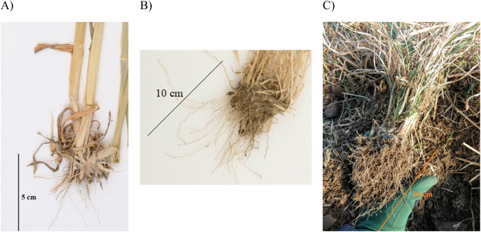

Cурет 1 - Шаруашылықты басқарудағы артықшылықтар дәннің төмен түсімімен теңестірілуі [62]

Көпжылдық бидайды өсіру және селекциялау бойынша жалпы мәселелерден басқа, Австралияның құрғақ жерлеріндегі жүйелер үшін қосымша қиындықтар: судың жетіспеушілігіне және топырақ жағдайларының нашарлығына төзімділік, сондай-ақ жазда жапырақ ауруларын жұқтыру қаупі болады. Салқын климаттық көпжылдық жемшөп шөптері құрғақ аймақтарға бейімделген көпжылдық бидайдың таралу мүмкіндігін және қажетті сипаттамаларын (мысалы, жазғы тыныштық кезеңі) көрсетуі мүмкін [61].
Австралияның бірнеше жергілікті және шетелдік көпжылдық бидай туыстары ауруларға төзімділік, топырақ қышқылдығына, құрғақшылыққа, тұздануға және су басуға төзімділік сияқты қасиеттерді қамтамасыз етуі мүмкін. Дегенмен, кейбір экожүйелерде көпжылдық бидайдың тұрақсыз сақталуына қарамастан, бірнеше шаруашылық жүйесі оны енгізуге қабілетті. Көпжылдық бидайды дамыту қиын болса да, Австралияда қазіргі дәнді дақылдарды әртараптандыру үшін үлкен мүмкіндік бар. Қауіптер кезең-кезеңімен инвестициялау арқылы азайтылуы мүмкін, және жол бойында бірден қолдануға болатын аралық өнімдер де шығарылуы мүмкін (2-cурет).

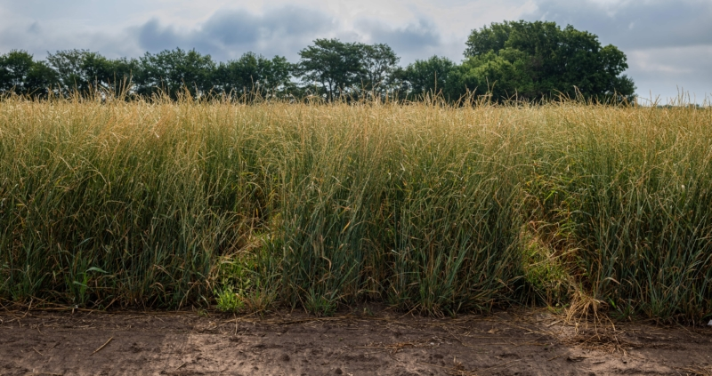

Сурет 2 - Көпжылдық бидай алқабы [62]

Еуропалық отарлау кезеңінен бастап Австралияда дән өндірісін жылдық дәнді дақылдар басып келген. Бұл жылдық түрлерге тәуелділік топырақ эрозиясы мен деградациясы, тұздану және қоректік заттардың жуылып кетуі сияқты проблемаларды тудырды, олар қоршаған ортаға зиян келтіріп, осы аграрлық жүйелердің тұрақтылығына қауіп төндіреді. Табиғи жүйелерді көбірек еліктейтін, көпжылдық өсімдіктерді енгізетін аграрлық жүйелер осы мәселелердің көбін шешуге мүмкіндік береді. Дегенмен, көпжылдық өсімдіктер технологиясын кеңінен қолдану үшін олар фермерлер үшін экономикалық тұрғыдан тартымды болуы керек. Бірнеше жобалар ағаш дақылдарын және көпжылдық жайылымдарды аграрлық жүйелерге енгізуге бағытталған болса да, Австралияда көпжылдық дәнді дақылдарды дамыту мүмкіндігі көбінесе назардан тыс қалды. Бір ерекшелік - Microleana stipoides (жылаушы күріш шөбі) атты ірі тұқымды Австралиялық шөпті бағалау, бұл көпжылдық дәнді дақылдарға қызығушылықты арттырды [63].
Австралияда бірнеше көпжылдық дақылдарды өсіру мүмкін, бірақ көпжылдық бидай бірнеше себептер бойынша бірінші кезектегі басымдыққа ие болып көрінеді. Біріншіден, бидай қазіргі уақытта Австралияда ең көп өсірілетін дәнді дақыл, сондықтан оның нарығы кең. Екіншіден, көпжылдық бидайды дамыту бұрынғы жетістіктер мен білімге негізделуі мүмкін, әсіресе АҚШ-тағы бағдарламалардан [64] (3-cурет).

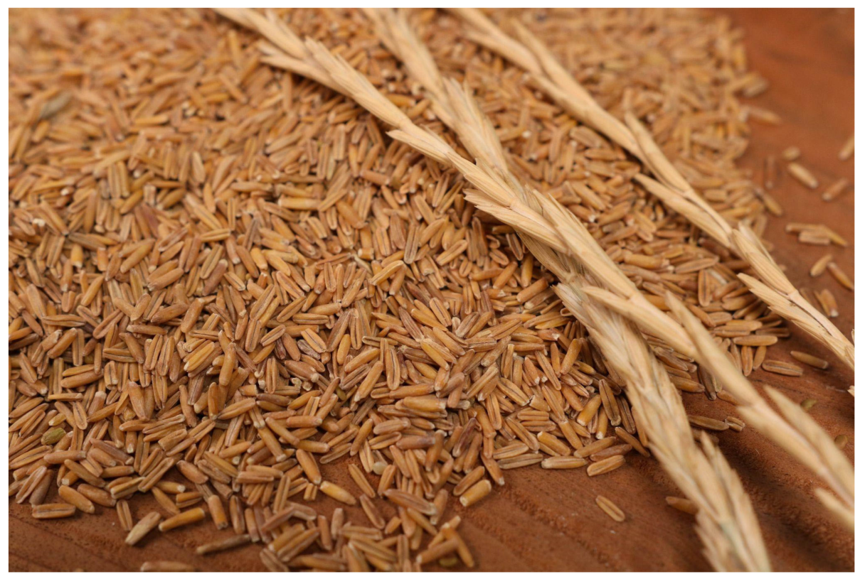

Сурет 3 - Тәжірбиеге алынған көпжылдық бидай [65]

Көпжылдық бидайды дамыту тарихы елеулі, бірақ бұл әрекеттер әлі агрономиялық тұрғыдан табысты өсімдіктерді бере қойған жоқ. Бұрынғы тәсіл - жылдық бидайды оның көпжылдық туыстарымен будандастыру арқылы жылдық түрге көпжылдық қасиеттерді енгізу болды. Көпжылдық қасиет, өнімділік сияқты, өте күрделі поли гендік сипат болып табылады, яғни көпжылдық өсімдікті тек «көпжылдық генін» жылдық дақылға енгізу арқылы шығару мүмкін емес. Шын мәнінде, ұрпақтағы көпжылдық дәрежесі көбінесе көпжылдық ата-анадан алынған геном мөлшеріне байланысты, сондықтан будан өсімдіктер нағыз көпжылдық болмайды, егер оларда жабайы көпжылдық ата-анадан жеткілікті геном болады [66].
Балама стратегия - бидайды қажет қасиеттер үшін донор ретінде пайдаланып, жабайы көпжылдық өсімдіктің агрономиялық сипаттарын жақсарту үшін будандастыру. Жылдық түрлерге тәуелділік топырақ эрозиясы мен деградациясы, тұздану және қоректік заттардың жуылып кетуі сияқты мәселелерді туындатты, бұл қоршаған ортаға зиян келтіріп, аграрлық жүйелердің тұрақтылығына қауіп төндіреді. Көпжылдық өсімдіктерді интеграциялайтын аграрлық жүйелер осы мәселелердің көп бөлігін шешуге мүмкіндік береді [67] (4-cурет).

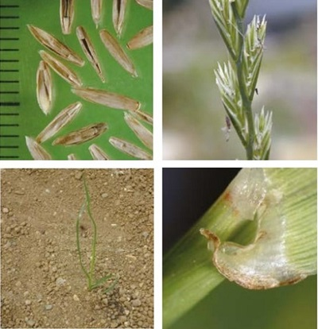

Сурет 4 - Көпжылдық бидайды зерттеу барысы [68]

Көпжылдық бидайдың экологиялық және агрономиялық артықшылықтары: көпжылдық бидай енгізілген аграрлық жүйелер қазіргі жылдық дақылдар жүйесіне қарағанда бірнеше жақсартулар ұсына алады. Біріншіден, олар дәндік өндірістен бөлек, экологиялық пайда да бере алады. Қазіргі кезде көптеген экологиялық жақсартуларды жүзеге асыру үшін жерді дәндік дақылдардан жайылым немесе басқа ауылшаруашылық емес пайдалануға көшіру қажет [69]. Көпжылдық бидай қосымша экономикалық пайда әкелуі мүмкін - мал жайылымын қамтамасыз ету, сыртқы шығындарды азайту және ферма басқаруын жақсарту. Экологиялық пайда:
қазіргі заманауи консервациялық егіншілік әдістеріне қарамастан, Австралияда топырақ эрозиясы және органикалық заттардың азаюы маңызды проблема болып қала береді. Көпжылдық бидай бұл мәселелерді шешуге көмектесе алады. Солтүстік-батыс Пасификте және Солтүстік Америкадағы басқа жерлерде топырақ эрозиясын азайту оның дамуына ынталандырушы фактор болды. Көпжылдық дақылдар топырақты жыл бойы жамылғымен қорғап, топырақ өңдеудің жиілігін азайтуға мүмкіндік береді. Жылдық жүйелермен салыстырғанда, көпжылдық бидай топырақ эрозиясын айтарлықтай төмендетуі мүмкін, бұл көпжылдық шөптік жайылымдарға ұқсас [70].
Көпжылдық шөптер жылдық дақылдарға қарағанда топырақ органикалық заттарын, топырақ агрегаттарын, тығыздығын, су өткізгіштігін, микро- және макрофлора қызметін арттыруға үлкен потенциал көрсетеді. Бұл топырақ қасиеттерін қалпына келтіру дәндік өндіріс жүйелерінің болашақтағы табыстылығы мен төзімділігіне оң әсер етеді (5-сурет).

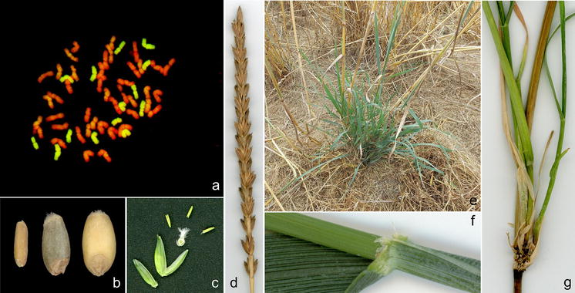

Сурет 5 - Көпжылдық бидай [71]

Жергілікті көпжылдық өсімдіктерді жылдық дақылдар мен жайылымдармен алмастыру гидрологиялық балансты бұзып, тұздану, су тұнбауы, су тасқыны қаупі және қоректік заттардың судығымен жоғалуы сияқты проблемаларды туындатты. Деректер көрсеткендей, жабайы бидай шөптері мен көпжылдық бидай гибридтерінің тамырлары жылдық бидайға қарағанда терең әрі кең [72].
Көпжылдық бидай топырақтағы суды жылдық дақылдар мен жайылымдарға қарағанда көбірек пайдаланады деп күтіледі, бұл терең дренажды азайтуға мүмкіндік береді. Көпжылдық бидайдың тамыр жүйесі кең және терең болғандықтан, аз қоректік затты топырақтарда да суды және қоректік заттарды тиімді пайдалана алады. Сонымен қатар, азот шығыны жылдық жүйелерге қарағанда аз болуы мүмкін, себебі кең тамыр жүйесі қоректік заттарды терең және ұзақ мерзімде ұстап тұра алады (6-сурет) [73].

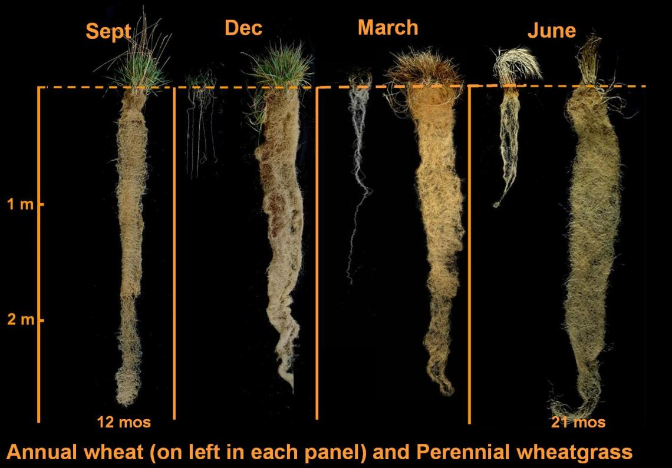

Сурет 6 - Көпжылдық бидайдың бірнеше ай барысындағы бақылау
нәтижелері [74]

Көпжылдық бидайдың айқын артықшылықтарының бірі - оны жыл сайын себудің қажеті жоқ, бұл жануарларға қарсы күрес және отын шығындарын азайтуға мүмкіндік береді. Көпжылдық бидай қоректік заттарды тиімді пайдалану мен гербицид қолдануды азайтуға да ықпал етуі мүмкін. Кейбір зерттеушілердің пікірінше, көпжылдық дақыл жүйелері жылдық жүйелерге қарағанда азықтық заттарға аз тәуелді болуы мүмкін, себебі олар ішкі азотты қайта өңдеуге жоғары қабілетке ие, терең тамыр жүйесі арқылы шығындарды азайта алады және органикалық көздерден қоректік заттардың бөлінуі мен қажеттіліктің синхрондылығы жақсарад. Көпжылдық шөптерде бұрыштық өсімдіктерге қарсы бәсекелестік күшейіп, жылдық арамшөптердің өнуі мен тұқым жинауын төмендетуі мүмкін немесе арамшөптердің тұқым жинауын азайту үшін тактикалық жайылым немесе шабу мүмкіндігі туындайды [75].
Көпжылдық бидайдың жылдық дәнді дақылдарға қарағанда тағы бір маңызды артықшылығы - ұзартылған өсу кезеңінде жауын-шашынды пайдалана отырып, малдарға қосымша азық қамтамасыз ету мүмкіндігі. Алдын ала жүргізілген жалпы ферма экономикалық зерттеулерінде көпжылдық дақылдан алынған жайылымның ферма табыстылығына елеулі үлес қосатыны көрсетілген. Егер көпжылдық бидай дән жинағаннан кейін (885 кг құрғақ масса/га) және өсу кезеңінің басында (670 кг құрғақ масса/га) қосымша жасыл азық бере алса, бұл ферма табысын 38% дейін арттыра алады. Басқа көздер жетіспейтін немесе сапасы төмен болған кезде жасыл азық беру арқылы мал санын 44% көбейтуге және дәндік қоспаларды қолдануды кейінге қалдыруға мүмкіндік береді. Өсу кезеңінің басында тек аз мөлшерде жасыл азық берілсе де (170 кг құрғақ масса), көпжылдық бидай ферма табысына оң үлес қосады [76].
Көпжылдық бидайды пайдалану ферма бойынша басқаруға да бірқатар артықшылықтар бере алады. Біріншіден, себу жиілігі азайғандықтан, фермерлер себу және бүрку құрал-жабдықтарына бастапқы капитал салымын азайта алады немесе үлкенірек аумақты өңдеуге мүмкіндік алады. Бұл жыл маусымының ең белсенді кезеңдерінде еңбек шығындарын азайтуға да септігін тигізеді, мысалы себу кезінде. Екіншіден, көпжылдық бидайды дән немесе жайылым үшін пайдалану мүмкіндігі фермерлерге климаттық және экономикалық жағдайларға қарай шешімді егу уақытынан кейін қабылдауға мүмкіндік береді. Мысалы, көпжылдық бидайдан алынған биомасса малға азық ретінде қолданылуы мүмкін, егер мал бағасы дәнге қарағанда тиімді болса немесе құрғақшылық кезінде дән өнімділігі төмен болуы. Бұрын айтылғандай, тыңайтқыштар мен гербицид сияқты бастапқы сыртқы шығындарды азайту климаттық және нарықтық өзгерістерге байланысты тәуекелді төмендетуі мүмкін [77].
Көпжылдық бидайдың агрономиялық жетістігіне арналған қиындықтар: жабайы көпжылдық ата-аналар агрономиялық жағынан теріс сипаттарды енгізуі мүмкін, және оларды көпжылдық бидай гибридінде түзету қажет, сонда ол жылдық бидайға ұқсас үйленген сипаттарға ие болады. Мысалы, жылдық бидаймен салыстырғанда, көпжылдық гибридтерде дән кішірек, сондықтан ұн шығымы төмен, әр дәнде крахмал көп және талшық деңгейі жоғары, бірақ протеин деңгейі жоғары болады [78].
Көпжылдық бидай үшін тағы бір маңызды мәселе - жылдық дақылға ұқсас дән өнімін алу үшін физиологиялық шектеулер болуы мүмкін. Көп зерттеулер көрсеткендей, жабайы көпжылдық шөптердің дән өнімділігі жылдық шөптерге қарағанда төмен, сондықтан көпжылдық дәнді дақылдар жылдық дақылдарға қарағанда төмен өнімділікке ие болуы мүмкін. Көпжылдық өсімдіктерде ресурстар үшін бәсекелестік бар: тұрақтылық құрылымдары, қорғаныс және стресске төзімділік механизмдері, бұл дән өнімділігі мен өсімдіктің ұзақ өмір сүруі арасындағы компромисті тудырады. Дегенмен, көпжылдық өсімдіктердің өсу кезеңі ұзақ болуы және топырақ ресурстарын жылдық дақылдарға қарағанда көбірек пайдалана алуы дән өнімділігін теңестіре алады [79].
Ферма экономикасын есептеу көрсеткендей, оңтүстік Австралияда көпжылдық бидайдың дән бағасы бірдей болған жағдайда, жылдық бидайға қарағанда 65% өнімділікпен де тиімді болуы мүмкін. Егер көпжылдық бидай жайылым ретінде қолданылса, өнімділік 40% болған жағдайда да тиімді болуы мүмкін. Солтүстік Америкадағы Thinopyrum-бидай гибридтері жылдық дәстүрлі сорттармен салыстырғанда 18-64% өнімділік көрсеткен [80] (7-cурет).

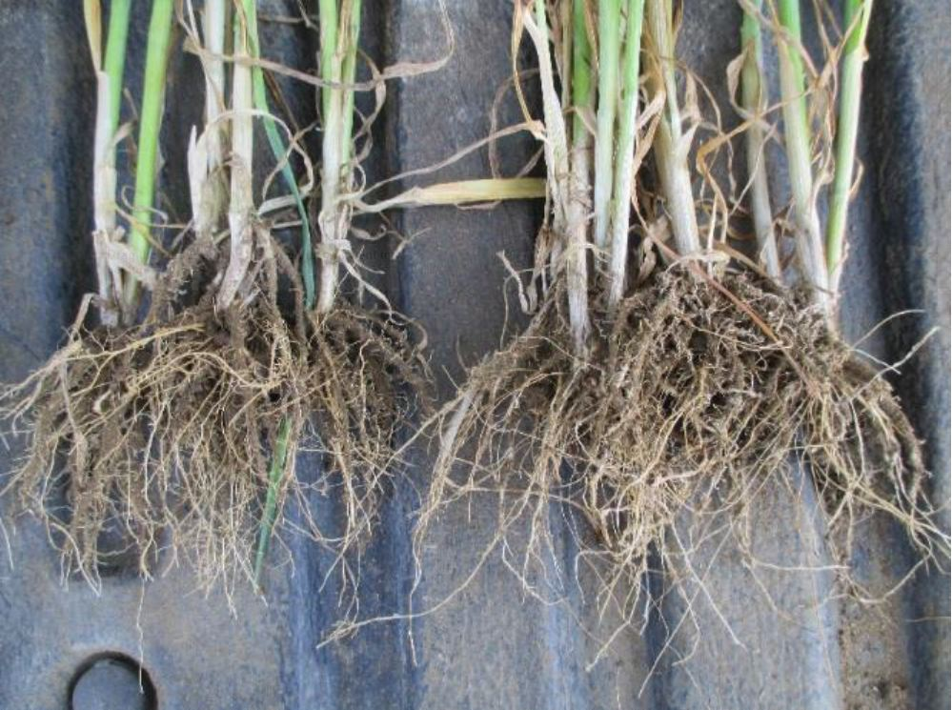

Сурет 7 - Көпжылдық бидайдың өнімділігін анықтау процесі [81]

Зиянкестер мен ауруларға қарсы қорғау: көпжылдық бидайды дамыту барысында бірнеше жаңа аурулар мен зиянкестерді басқару мәселелері туындауы мүмкін. Мүмкін, Австралияда ең үлкен қауіп - көпжылдық бидай жаз мезгілінде «жасыл көпір» қалыптастыра отырып, патогендерді сақтап, келесі өсу кезеңінің басында жылдық және көпжылдық бидайға жұғуы мүмкін инокулянт көзіне айналу мүмкіндігі. Жапырақ түтіні (Puccinia triticina), сызықтық түтін (Puccinia striiformis), сабағы түтіні (Puccinia graminis f. sp. tritici), бидайдағы таспалы мозаикалық вирус (WSMV) және арпа сары кемтарлығы вирусы (BYDV) сияқты тірі тіндер қажет ететін немесе жәндіктер арқылы таралатын аурулар, егер көпжылдық бидай жылдық бидайдың өсу кезеңінен тыс белсенді болса, проблемалық болуы мүмкін [82]. Кейбір көпжылдық бидай шөптерінде сызықтық түтін және Stagonospora nodorum тіркелген, бірақ көп зерттеулерде олар қазіргі уақытта бидай дақылдарындағы ауру инокулянттарының негізгі көзі болып табылмайды. Көп жағдайда негізгі инокулянт көзі - өсіп келе жатқан өсімдіктер жанында өскен сезімтал ерікті немесе өздігінен өскен бидай өсімдіктері [83].
Көпжылдық бидайда проблема туғызуы мүмкін басқа патогендер - үздіксіз, ешқашан өңделмейтін жылдық бидай жүйесінде таралатын Pythium, Rhizoctonia және crown-rot сияқты патогендер. Көпжылдық бидай жүйелерінде аурулар мен зиянкестерді айналым мен егу сияқты мәдени тәжірибелер арқылы басқару мүмкіндігі шектеледі немесе жойылады. Жылдық дақылдардағы ауру эпидемиясы әдетте қысқа уақытты қамтиды және қожайындар өлген кезде аяқталады [84]. Ал көпжылдық дақылдарда аурулар бірнеше жыл бойы жиналуы мүмкін, әсіресе топырақ және қалдықтарға байланысты патогендер үшін. Зиянкестер мен ауруларды басқаруда өрт немесе жайылым пайдалану пайдалы болуы мүмкін, бірақ негізгі ауруларға генетикалық төзімділікті шығару инокулянттың басқа дақылдарға берілу тәуекелін азайту үшін маңызды. Көпжылдық шөптердің донорлары әдетте ауруларға жоғары төзімділікке ие, себебі олар ауру қысымының әсерінен ұзақ өмір сүру үшін таңдалады, әсіресе вирустарға қарсы [85].
Бидайдың бірнеше көпжылдық туыстары тек көпжылдық қасиет үшін ғана емес, негізгі зиянкестер мен ауруларға төзімділіктің көзін де қамтамасыз ете алады. Бірнеше Thinopyrum түрлері сабағы және жапырақ түтіні, BYDV, WSMV және Fusarium бастың саңырауқұлақ ауруы (Fusarium graminearum) сияқты жалпы саңырауқұлақ және вирус ауруларына жоғары генетикалық төзімділікке ие. Thinopyrum intermedium (Host) Barkworth & D.R. Dewey және Th. ponticum Cephalosporium жолақ, қоңыр дақ (Pyrenophora tritici-repentis), көз дақ (Tapesia yallundae) және бидай сызықты кенелеріне төзімділіктің көзі болып табылады. Australopyrum (Австралияға тән), Elymus, Thinopyrum және Secale montanum ұрпақтарында ұнтақ тәрізді саңырауқұлаққа (Blumeria graminis f. sp. tritici) төзімділік анықталған. S. montanum BYDV, WSMV және қоңыр даққа пайдалы төзімділікке ие екені анықталған. Дегенмен, көпжылдық бидай шөптерінің тамыр немесе тамыр-тамыр патогендеріне қарсы төзімділік әлеуеті туралы аз ақпарат бар [86].
Көпжылдық бидайдың қиын экологиялық жағдайларға төзімділігі:
дән өнімділігі мен сапасы маңызды болғанымен, көпжылдық бидай Австралияның климаты мен топырақтарында тұрақты және өнімді болу үшін қажет бейімделу қасиеттері Солтүстік Америка және басқа аймақтарда қажет қасиеттерден айтарлықтай ерекшеленуі мүмкін [87]. Мысалы, өте төмен қысқы температурасы бар аймақтарда суыққа/мұздатуға төзімділік маңызды критерий болып табылады, бірақ Австралияда ол қажет емес. Дегенмен, су тапшылығына төзімділік және нашар топырақ жағдайларына бейімделу қабілеті Австралиядағы көпжылдық бидай үшін қажет болады. Осы тұрғыдан, осы бағытта айтарлықтай мүмкіндіктер бар [88].
Көпжылдық бидайды бейімдеу: қоршаған ортаға және су тапшылығына төзімділік: көпжылдық бидайды дамытудың маңызды аспектісі - оның кейбір абиотикалық және биотикалық стресс факторларға төзімділігі жоғары жабайы туыстарын пайдалану арқылы, қазіргі жылдық бидайдың нашар өнім беретін орталарында да тұрақты өсуіне мүмкіндік беру.
Австралияда Triticeae көпжылдық тұқымдасына жататын бірнеше жергілікті және экзотикалық табиғи түрлер бар, олар бейімделген көпжылдық бидайдың туыстары үшін пайдалы ресурс болуы мүмкін. Мысалы, кем дегенде екі Elymus түрі және екі Australopyrum түрі көпжылдық бидайдың әлеуетті ата-аналары ретінде зерттелуі мүмкін. Әсіресе Elymus scaber қызығушылық тудырады, себебі ол Австралияның астық егілетін аймақтарында кеңінен таралған және оның кейбір агрономиялық артықшылықтары жергілікті егістік шөп ретінде штаммдарды енгізу әлеуетін тудырған. E. scaber бидай, қарабидай және арпамен гибридтелуге қабілетті. Australopyrum түрлері Австралияның көп бөлігінде аз қолайлы болуы мүмкін, себебі олар негізінен Тасманиядағы және Оңтүстік Жаңа Оңтүстік Уэльс пен Солтүстік-Шығыс Викториядағы жоғары жауын-шашынды аймақтарда таралған [89].
Австралияда кем дегенде төрт экзотикалық Thinopyrum түрі кездеседі, негізінен қыс мезгілі жауын-шашын басым аймақтарда. Th. ponticum (Tall wheatgrass) жайылым шөбі ретінде өсіріледі, ал Th. junceiforme және Th. distichum (Sea wheatgrass) әдетте жағалау және құмды жүйелерде жабайы өседі. Басқа енгізілген бидай шөптеріне Leymus arenarius, L. multicaulis (Many-stem wildrye) және Elytrigia repens (Quack grass) жатады, соңғысы әлемнің көптеген жерінде шөп-шайыр ретінде таралған (8-сурет) [90].

-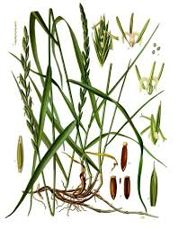

Сурет 8 - Elytrigia repens. L [91]

Су тапшылығына бейімделу: көпжылдық бидайдың жаз мезгіліндегі су тапшылығы мен жоғары температура жағдайларында тірі қалу қабілеті Австралияның агроклиматтық аймақтарында оның потенциалды пайдалануына ең үлкен әсер етеді. Суық климатты және ұзақ қатты жазғы кептігі бар аймақтарда қалыптасқан температуралық шектеулер қазіргі енгізілген жылыжайлық көпжылдық шөптер үшін қиындық туғызады. Көпжылдық бидай осыған ұқсас шектеулерге тап болады. Алайда, аздап немесе үзілісті су тапшылығы бар аймақтарда (темпераментті, суық мезгілдегі ылғалды және субгумидты климат) көптеген темпераментті көпжылдық шөптер тұрақты және өнімді болып қалады. Солтүстік ішкі аудандарда, субтропикалық субгумидты климатта, жазғы жауын-шашынның басымдылығы мен жоғары өзгергіштігі темпераментті көпжылдық шөптердің өнімділігін шектейді, ал тропикалық көпжылдық шөптер жақсы бейімделген. Сондықтан, көпжылдық бидайдың осы аймақтарға бейімділігі белгісіз; жылдық бидай өсірілсе де, оның табысы жазғы қорапта топырақтағы суды сақтау арқылы анықталады [92].
Көпжылдық бидайды құрғақ жағдайларға бейімдеу стратегиялары:
Бірінші стратегия - су тапшылығының ең ауыр кезеңдерінен «қашу» қабілеті - бұл жылдық бидайдағыдай фенология арқылы және жазғы ұйқы кезеңі арқылы жүзеге асады. Темпераментті көпжылдық шөптердегі жазғы ұйқы (мысалы, Dactylis glomerata, Festuca arundinacea) жартылай құрғақ аймақтарда тұрақтылықты арттырады, әсіресе ұзақ құрғақ жаздары бар аймақтарда. Сол себепті, көпжылдық бидайда жазғы ұйқы ұқсас стратегия ретінде Австралияның құрғақ аймақтарында тұрақтылығын қамтамасыз етуі мүмкін. Ризоматозды құрылым жазғы тіршілікті қолдауы мүмкін, бірақ бұл қасиет шөпшілдікке әкелетіндіктен кемітетін фактор ретінде қарастырылады [93].
Екінші стратегия - дәнді өндіруге маңызды кезеңдерде су тапшылығын «болдырмау» немесе азайту қабілеті - бұл терең топырақтағы суды игеретін тамырлар арқылы жүзеге асады. Көпжылдық бидай кеңірек тамыр жүйесіне ие болғандықтан, топырақтағы суды алу жағынан жылдық бидайға қарағанда артықшылыққа ие болуы тиіс, бұл дән өнімділігін және дақылдың су пайдалану тиімділігін арттыруда аса маңызды. Перенциал өсімдіктердің ұзақ өмірлік стратегиялары мен энергияны бөлу ерекшеліктері ескерілуі тиіс.Көпжылдық бидай: су тапшылығы, топырақ шектеулері және ауыл шаруашылық жүйелеріне интеграциялау. Көпжылдық бидайдың топырақтағы суды немесе өсу кезеңінен тыс жауын-шашынды пайдалану қабілеті оның дәнді толтыру кезеңінде қолданылатын субтопырақ су қорын сақтау мүмкіндігіне байланысты, ал бұл ылғалды өсу кезеңінің жағдайларына тәуелді. Сондықтан құрғақ аудандарда субтопырақ суына қол жеткізудің артықшылықтары сирек немесе тек егу алғашқы жылы байқалуы мүмкін [94].
Үшінші стратегия - өсімдіктердің су шығынын бәсеңдету немесе су тапшылығына төтеп беру механизмдері (өсімдіктің су күйінің кейбір төмендеуімен қоса) су тапшылығы күшейген кезде өсімдіктің бейімделуін қолдайды. Төзімділік қасиеттеріне осмотикалық түзету, дегидратацияға төзімділік, эпидермальдық өткізгіштік, клетка қабырғасының икемділігі немесе үйлесімді қосылыстар жатады. Аридтік ортада тұрақты жергілікті көпжылдық шөптерде осы төзімділік қасиеттерінің кейбірі байқалады, оларды көпжылдық бидайда қолдануға болады. Дегенмен, төзімділік көбіне ауылшаруашылық өнімділігінің төмендеуімен қатар жүреді. Көпжылдық бидайдың су стресін жеңу стратегиялары туралы ақпарат шектеулі болса да, Thinopyrum junceum, Th. intermedium және Th. elongatum жылдық бидайда құрғақшылыққа төзімділікті жақсарту көзі ретінде ұсынылған. Th. ponticum Оңтүстік Австралияның аз жауын-шашынды аймақтарында да тұрақты өседі, бұл оның құрғақшылыққа төзімділігін көрсетеді. Басқа экзотикалық бидай шөптеріне Agropyron cristatum, A. desertorum, A. fragile жатады, олар АҚШ-тың рэнжленген аймақтарында 350 мм жылдық жауын-шашыннан төмен жағдайда да өсіріледі. Дегенмен, Австралияда көпжылдық бидай туыстарының су тапшылығына төзімділігі толық зерттелмеген. Кейбір жергілікті көпжылдық Triticeae түрлері, әсіресе кең таралған E. scaber, Австралия климатына бейім материал бере алады [95] (9-сурет).

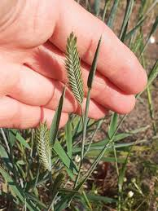

Сурет 9 - Agropyron cristatum. L [96]
Топырақтық шектеулерге төзімділік: австралияның көптеген агрономиялық топырақтары аз өнімділікке әсер ететін топырақтық шектеулерге ие. Кейбір көпжылдық бидайдың әлеуетті ата-аналары топырақ қышқылдығы, минералдық токсиндер, тұздану және суасты жағдайларына жоғары төзімділікті көрсетеді, бұл қазіргі кезде Австралияның көптеген астық алқаптарында өнімділікті төмендетеді. Бұл шектеулердің маңызды аймақтарында жерді көпжылдық өсімдіктерге қайтару ең үлкен пайда әкелуі мүмкін.
Топырақ қышқылдығы және алюминий (Al) мен марганец (Mn) токсиндері қазіргі бидай өндірісіне үлкен шектеу жасайды. Көпжылдық Triticeae-де қышқылдыққа төзімділік бойынша зерттеулер аз болса да, кейбір түрлер, мысалы Thinopyrum bessarabicum, жылдық бидайдан жоғары Al және Mn төзімділігін көрсеткен. Хромосомалық 5E қосындылары бар гибридтер Mn және Al төзімділігін жақсартатынын көрсетті. Secale тұқымдасы да Al төзімділігінің көзі болуы мүмкін, мысалы S. montanum 5R хромосомалық қосындылары бидайда Al төзімділігін жақсартады. Басқа минералдық токсиндерге (10-сурет) төзімділік Th. bessarabicum және Agropyrum elongatum түрлерінде байқалды [97].

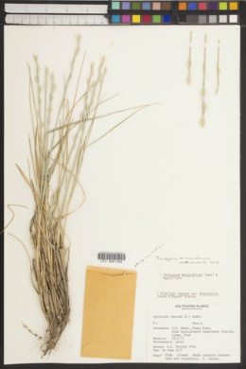

Сурет 10. Thinopyrum bessarabicum. Savul. & Rayss [98]

Көпжылдық бидай туыстары тұзға төзімділікті жақсарту мүмкіндігі бар. Бірқатар Thinopyrum түрлері тұзға төзімді, мысалы, диплоидты Th. elongatum, Th. bessarabicum және полиплоидты Th. ponticum, Th. junceum, Th. junceiforme, Th. scripeum. Th. elongatum Жерорта теңізінің тұзды батпақтарында өседі және жоғары тұздылыққа төзімді. Бидай мен Th. elongatum арасындағы амфиплоидтар тұзға төзімділігі жоғарылаған, бұл 3E хромосомасымен байланысты натрийдің шығарылуына байланысты деп есептеледі (11-сурет).
Су тасқынына төзімділік: суасты жағдайлары бидай өндірісінде де маңызды мәселе, әсіресе тұзданумен үйлескенде. Су тасқынына төзімділік кейбір батпақты ортадан шыққан көпжылдық Triticeae түрлерінде болуы мүмкін, мысалы Lophopyrum elongatum. Басқа су тасқынына төзімді болуы мүмкін түрлерге Elymus trachycaulus, Elytrigia repens, Pascopyrum smithii, Leymus triticoides, Elymus virginicus, E. canadensis жатады [99].

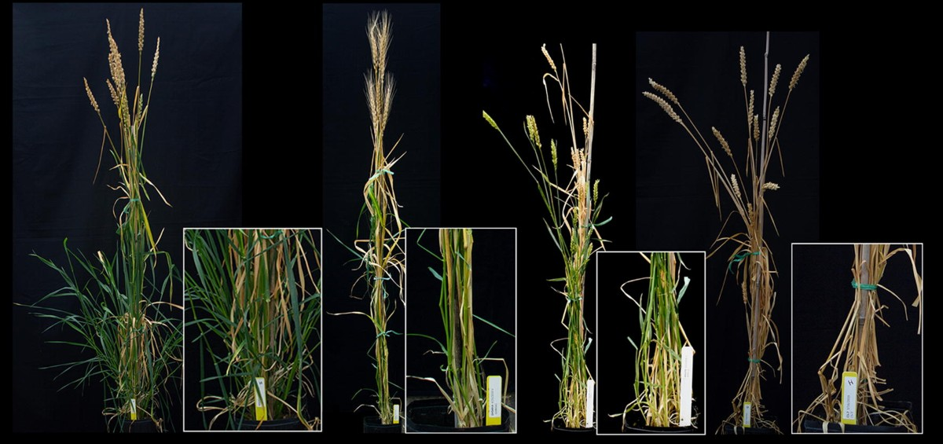

Сурет 11 - Lophopyrum elongatum. (Host) Á. Löve [100]

Ауыл шаруашылық жүйелеріне интеграциялау: көпжылдық бидайды енгізу Австралия ауыл шаруашылығын түбегейлі өзгерте алады және тұрақтылық пен икемділікті арттыра отырып, астық өндірісін сақтауға мүмкіндік береді. Әр түрлі жүйелерде қолдануға болады:
- Фазалық ротация - 2-4 жылдық көпжылдық бидай фазасы, кейін жылдық дақылдар немесе жайылым фазасы. Бұл жүйеде субтопырақтағы суды пайдаланып, кейінгі жылдары қайта толтыру мүмкіндігі бар.
- Дәстүрлі жүйелердегі өзгерістер - көпжылдық бидайдың тұрақтылығы сенімсіз болса да, өсімдік өсу кезеңінен тыс жауын-шашынды пайдаланып, жайылым немесе оппортунистік дән алу мүмкіндігін береді.
- Көпжылдық поликультура - жылы және салқын маусымдық шөптер, көпжылдық бұршақтар және композициялар қосылған тұрақты аралас жүйелер. Поликультурада әртүрлі түрлер бір-бірін толықтырады, шығындар азайып, өнімділік артады.
- Серіктес немесе релейлік дақылдар - ұзақ өмір сүретін көпжылдық бидай өнімділігін қолдау үшін қоректік заттар енгізу және ауру қысымын азайту мақсатында қолданылады [101].
Келешек бағыттар: көпжылдық бидайды дамытудың екі басты шарты:
- АҚШ генетикалық материалынан алынған көпжылдық бидай гибридтерінің өсім, фенология және агрономиялық жарамдылығын бағалау.
- Көпжылдық шөптердің аналогтары негізінде псевдо-көпжылдық жүйелерін пайдаланып, қалаулы бейімделу қасиеттерін зерттеу (жазғы ұйқы, су және қоректік заттарды тиімді пайдалану) және өнімділік көрсеткіштерін анықтау.
Алғашқы кезеңдік мақсаттар ретінде дуалды мақсатты көпжылдық бидай шөптері (жайылым + оппортунистік дән) қолданыла алады, кейін дән сапасы мен өнімділігі жылдық бидайға жақындаған сайын жайылым рөлі азаяды. Сонымен қатар, басқа көпжылдық дақыл нұсқалары (тритикале, қарабидай) маңызды стресстерге төзімділік көрсетуі мүмкін [102].
Көпжылдық бидай (Triticum aestivum L. × Thinopyrum spp.) және көпжылдық қарабидай (Secale cereale L. × S. montanum) - жылдық дәнді дақылдардың орнына қолдануға арналған жаңа гибридті түрлер болып табылады. Біз екі жыл бойы жүргізілген дала зерттеуін орындадық, онда бөлшектелген эксперименттік дизайн бойынша көпжылдық бидай мен қарабидайдың агрономиялық көрсеткіштері, соның ішінде өнімділік, фенология және биомасса өндірісі бағаланды, сондай-ақ жылдық аналогтармен салыстырылды. Бұл көпжылдық дәнді дақылдардың біржылдық және екіжылдық өсімдіктерін салыстырып зерттеген алғашқы зерттеулердің бірі болып табылады. Нәтижелер бойынша, көпжылдық бидайдың дәндік өнімділігі 1,0-1,6 Мг/га аралығында болды, бұл жылдық бидайдың 50% шамасына тең, ал көпжылдық қарабидай 1,3 Мг/га өнім беріп, жылдық қарабидайдың 73% құрады. Көпжылдықтардың өнімділігінің төмендігі төмен жинау индексімен, әр түйнектен алынатын өнімнің аздығымен және дән массасының аздығымен түсіндіріледі. Біржылдық және екіжылдық көпжылдық өсімдіктердің дәндік өнімділігі, өнім компоненттері және биомасса өндірісі ұқсас болды, бұл өсімдіктің жас мөлшері осы параметрлерге елеулі әсер етпейтінін және ескі өсімдіктердің өнімділік әлеуетін сақтайтынын көрсетеді. Алайда фенология өсімдіктің жасына байланысты өзгеріп, ескі көпжылдық өсімдіктерде көктемгі өсу ерте басталып, гүлдену кейінге шегерілгені байқалды. Бұл көпжылдық дәнді дақылдардың қайта өсу кезеңінің ұзарғанын көрсетеді. Бұл дәнді дақылдардан ерте маусымда жайылымдық өнім алу мүмкіндігі бар екенін көрсетеді, дегенмен зерттеу алаңында биомасса көлемі жоғары болған жоқ және қайта өсу әрдайым сенімді болмады (12-сурет). Жалпы, көпжылдық қарабидай жаңа дәнді дақыл ретінде тұрақты және қолдануға лайықты екенін көрсетті. Ал көпжылдық бидайда биомассаны дәнге тиімді бөлу және күшті қайта өсу қасиеттерін жетілдіру үшін қосымша іріктеу қажет [103].

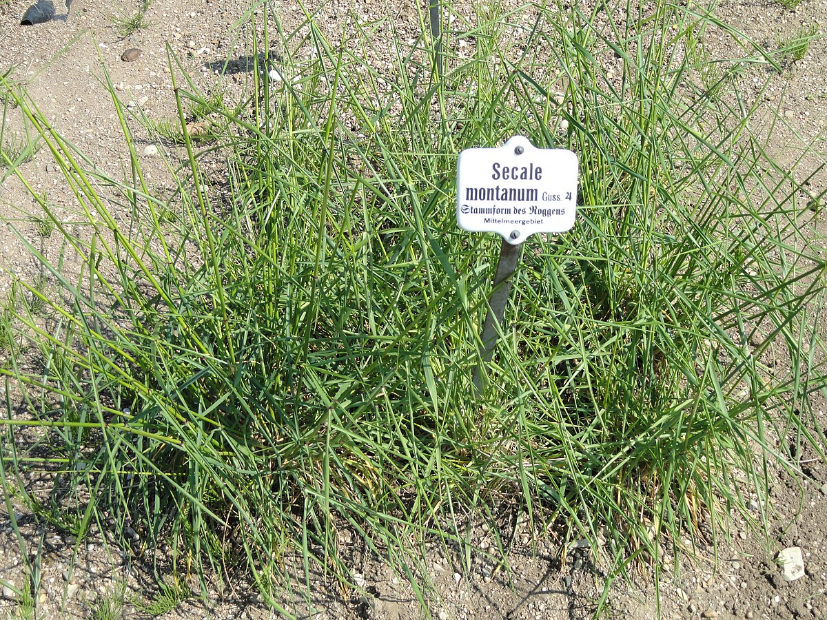

Сурет 12 - Secale cereale L. [104]

Соңғы жылдары жылдық дақылдарға балама ретінде көпжылдық дақылдарды дамытуға ерекше назар аударылуда. Көпжылдық дәнді дақылдар экологиялық қызметті жақсарту мүмкіндігімен және өндіріс шығындарын азайтуымен қызығушылық тудырады. Топырақты сақтау, топырақ органикалық заттарын арттыру, су сапасын жақсарту және тыңайтқышқа тәуелділікті төмендету - әсіресе эрозияға ұшыраған немесе маргиналды жерлерде жылдық дақылдарды көпжылдық аналогтармен алмастырудан алынатын мүмкін артықшылықтардың бірі. Дүниежүзілік егін шаруашылығы жүйелерінің көпшілігі негізгі дәнді дақылдарға негізделгендіктен, көпжылдық дәнді дақылдарды дамыту ауыл шаруашылығын кең ауқымды көпжылдық жүйеге көшіру үшін маңызды болып табылады. Суық климатты аймақтарда перспективалық екі көпжылдық дәнді дақыл үміткері - жылдық дақылдарды көпжылдық жабайы туыстарымен гибридтеу арқылы алынған көпжылдық бидай және көпжылдық қарабидай болып табылады. Өсімдік өмірлік формаларының көпшілігінің шөбті өсу формасын, көпжылдық өмірлік циклін және өте жоғары репродуктивтік бөлу қабілетін біріктірмеуі осы екі дәнді дақылды экологиялық және агрономиялық тұрғыдан қызықты етеді [105].
Көпжылдықтарда дәндік өнімнің төмендеуі репродукция мен қайта өсу арасындағы ресурстық айырбастау және қысқы тіршілікке байланысты болуы мүмкін. Модельдеу зерттеулері көрсеткендей, егер көпжылдық бидай жылдық бидайдың дәндік өнімділігінің 40%-ын берсе және жылына кемінде 800 кг/га қосымша жайылымдық биомасса берсе Австралия үшін экономикалық тұрғыдан тиімді болуы мүмкін. Ерте маусымда жайылымдық өнім беру көпжылдық дәнді дақылдар үшін маңызды қосымша үлес болуы мүмкін, сондықтан тек дән өндірісін ғана емес, биомассаны да бағалау қажет. Соңында, көпжылдық дәнді дақылдардың агрономиялық бағасы олардың фенологиясын түсінуді де қамтуы тиіс. Көпжылдық дәнді дақылдар мен олардың жылдық туыстары арасындағы фенологиялық айырмашылықтар ерте маусымдағы жайылымдық әлеуетке, патогендерге сезімталдыққа және экстремалды ауа райына тәуелділікке әсер етуі мүмкін, бірақ қазіргі кезде жаңа көпжылдық дәнді дақыл түрлерінің фенологиясы туралы ақпарат аз. Көпжылдық дәнді дақылдардың агрономиялық әлеуетін түсіну үшін оларды бірнеше жыл бойы зерттеу қажет, себебі дәндік өнім өсімдік жасына байланысты өзгеруі мүмкін. Көпжылдық дәнді дақылдар көптеген ағашты көпжылдықтарға ұқсас репродуктивтік инвестицияны кешіктіру стратегиясын көрсетуі мүмкін: бұл жағдайда өсімдіктер бірінші жылы төмен репродуктивтік инвестиция көрсетеді, ал келесі жылдары тамыр мен тәж қоры өсімдіктерге ерте өсуге, үлкенірек болуға және дән өндіруді айтарлықтай арттыруға мүмкіндік береді. Басқа жағдайда, дәндік өнімнің төмендеуі топырақ патогендерінің жиналуы, қысқа өмірлік цикл немесе әлсіз және өнімсіз түйнектердің көбеюі салдарынан болуы мүмкін. Өнімділіктің төмендеуі Bromus inermis Leyss. Festuca arundinacea Schreb. (tall fescue) сияқты шөпті дақылдарда байқалған [106].
Жылдық дақылдардағы өнімділіктің төмендеуі байқалуы мүмкін деген болжамды тексеру үшін көпжылдық дәнді дақылдарды кемінде 2 жыл бойы зерттеу қажет. Көпжылдық бидай және көпжылдық қарабидай әлі де дамытылу сатысында, және олардың агрономиялық жағдайларда өндірген дәндік өнімдері бойынша аз зерттеулер бар. Көпжылдық бидай бойынша алғашқы зерттеулер бұрынғы Кеңес Одағында жүргізілген, бірақ бұл деректер басқа елдердегі зерттеушілер үшін қолжетімділігі төмен. Жақында, шығыс Вашингтондағы 31 көпжылдық бидай генотипінің алғашқы жылдағы дәндік өнімін өлшеу зерттеулерінде ең өнімді түрлерде жылдық бидайдың 93%-ына жеткен өнім алынған. Австралияда шамамен 90 көпжылдық бидай туындысында 2 жыл бойы дәндік өнім зерттелген, ал ертеректе алынған көпжылдық қарабидай тұқымдары 2 немесе 3 жыл бойы зерттелген: “Permontra” және жаңадан дамытылған ACE-1. Бұл зерттеулер көпжылдық қарабидайдың өнімділігі жылдық қарабидайдың шамамен 55-60% деңгейінде екенін және көпжылдық бидай сызықтарының дәндік өнімінің өте өзгермелі екенін, яғни айтарлықтай қайта өсу көрсеткен сызықтарда жылдық бидайға қарағанда 2-135% аралығында өзгеретінін анықтаған. Алайда, бұл көпжылдық зерттеулерде күнтізбелік жылдың әсері (жылдан жылға ауа райының өзгеруі) мен өсімдік жасына байланысты әсерлер (сенесценция, метаболикалық айырбас, ресурстарды бөлу өзгерістері, өсімдіктердің энергия және қоректік күйінің өзгеруі және басқа жасқа байланысты құбылыстар) нақты ажыратылмаған. Бұл зерттеудің көпжылдық дәнді дақылдар туралы әдебиетке жаңа үлес қосады, себебі біз 1 жастағы өсімдіктерді екі түрлі жылда бақылаған, жаңа және әртүрлі ортада, және бір жыл ішінде 1 жастағы және 2 жастағы өсімдіктерді салыстырған. Осылайша, зерттеушілер генотип/культивация, күнтізбелік жыл және өсімдік жасының әрқайсысының өнімділікке, биомассаға және фенологияға қалай әсер ететінін қарастырған [107].
2020-2022 жылдар аралығында зерттеушілер Оңтүстік-Батыс Мичиганда көпжылдық бидай мен көпжылдық қарабидайдың агрономиялық әлеуетін бағалаған. Биомасса, өнім және фенологияға қатысты параметрлерді өлшеп, осы өсімдіктердің уақыт өте келе жылдық туыстарына қарағанда қалай өзгеретінін құжаттаған. Негізгі гипотезалары мыналар болды: (i) 1 жастағы көпжылдық бидай мен қарабидай өздерінің жылдық аналогтарына қарағанда төмен өнім береді, (ii) 2 жастағы көпжылдық бидай мен қарабидай алғашқы жыл өсімдіктеріне қарағанда төмен биомасса және төмен дәндік өнім береді, және (iii) 2 жастағы көпжылдық бидай мен қарабидай 1 жастағы көпжылдық және жылдық генотиптерге қарағанда көктемгі өсу мен гүлденуді ерте бастайды. Орналасқан жер сипаттамасы: зерттеу Оңтүстік-Батыс Мичигандағы W. K. Kellogg Biological Station базасында жүргізілді, Michigan көліне 50 км шығыста орналасқан (42°24’ N, 85°24' W, биіктігі 288 м), мұздық қалдықтары арқылы дамыған [41]. Ортадағы топырақ сериялары: Kalamazoo, Oshtemo, және Miami. Аумақ жыл сайын шамамен 900 мм жауын-шашын алады, оның жартысына жуығы қар болып түседі, ал жылдық орташа температура 9,7°C. Селекцияланған материал: зерттеуге сегіз өсімдік кірді (гибрид сызықтар немесе аталған сорттар). Жылдық қысқы бидай “контрольдері” - Frankenmuth (PVP 8000165) және Pioneer 25R37. Frankenmuth - 1980-1990 жылдары кеңінен өсірілген ескі сорт және Michigan State University зерттеулерінде өнімділік пен сапаның эталоны ретінде қолданылған; Pioneer 25R37 - 2000-жылдардың ортасында өнімділігі жоғары болған жаңа сорт. Төрт көпжылдық бидай акцессиясы енгізілді (T. aestivum ‘Chinese Spring’ × Th. elongatum // T. aestivum ‘Madsen’) [108]. Зерттеушілер 2020 жылғы пилоттық бақылау сынағы бойынша жинау индексі мен морфологиясына байланысты төрт акцессияны таңдады: P3 - салыстырмалы түрде төмен жинау индексі мен “шөп тәрізді” шоқшелер, P11 - ең жоғары жинау индексі мен жылдық бидайға ұқсас шоқшелер; P15 және P19 - аралық көрсеткіштер. Сонымен қатар, жылдық қарабидай сорты (Secale cereale ‘Wheeler’) және көпжылдық гибридті қарабидай сорты (Secale cereale × montanum Guss. ‘Rival’) қосылды.
Эксперимент дизайны: зерттеу бөліп орналастырылған толық кездейсоқ блок дизайнында (RCBD) бес блокпен ұйымдастырылды, “ отырғызу жылы” - негізгі блок фактор, “акцессия” - бөліп орналастырылған фактор ретінде. Отырғызу жылы - нақты учаскенің қашан отырғызылғанын білдіреді. 1 жастағы өсімдіктерді 2021 және 2022 жылдары салыстыруда отырғызу жылы жылдық ауа райының өзгерісін көрсетеді; ал 2 жастағы және 1 жастағы өсімдіктерді 2022 жылы салыстыруда отырғызу жылы өсімдік жасын білдіреді. Осылайша, жылдық ауа райының өзгерісі мен өсімдік жасының әсерін бөлек қарастырды. Бес блоктан тұратын бір топ, әр акцессия бір рет қайталанып отырғызылды, 2020 күзінде отырғызылды, кейінгі топтар 2021 және 2022 жылдары отырғызылды. 2021 жылғы тамыздағы орақтан кейін көпжылдық акцессиялар екінші маусымға қайта өсуге қалдырылды, ал жылдық учаскелер жерді қазып, сол жылдық сорттармен қайта отырғызылды. 2021 жылғы қарашада көпжылдық өсімдіктердің толық екінші топтары отырғызылды. Солайша, 2022 жылы зерттеуге 2 жастағы көпжылдық өсімдіктер, 1 жастағы өсімдіктер және жылдық бақылаулар кірді. 2020-2022 жылдар аралығында жүргізілген зерттеу нәтижелері бойынша, көпжылдық бидай мен рауғаштың көктемгі өсуі мен регенерациясы климаттық факторларға, әсіресе температура мен жауын-шашынның үлгісіне тәуелді болды. Қараша айларындағы құрғақшылық (24 жылдық орташа мәннен 50% төмен) және қаңтардағы қатты аяз көктемгі көктеу деңгейіне әсер еткен, ал ерте көктемдегі жауын-шашынның көп немесе аз болуы өсімдік биіктігіне айтарлықтай әсер етпеді [109]. Сонымен қатар, 2022 жылдың мамыр-маусым айларындағы жауын-шашын мөлшерінің 120%-ға жоғары болуы және орташа температураның 1,8°C-қа жоғары болуы көктемнің соңындағы өсімдіктердің өсуін ынталандырған [110]. Бұл деректер көпжылдық дақылдардың ерте көктемде аздап құрғақшылыққа төзімділігін, ал кейінгі ылғалды кезеңде регенерация мүмкіндігінің жоғары болатынын көрсетеді. Жалпы, зерттеу көрсеткендей, көпжылдық бидай мен рауғаштың көктемгі өсуі мен өнімділігі жылдық ауа райы мен температураның ауытқуларына сезімтал, алайда өсімдіктердің алғашқы көктемгі өсуін жылдар арасындағы айырмашылықтар айтарлықтай өзгертпеді. Бұл олардың агрономиялық тұрақтылығы мен климаттық өзгерістерге бейімделу әлеуетін бағалауда маңызды болып табылады.

1.3 Көпжылдық бидайдың морфо-анатомиялық ерекшеліктері мен биологиялық қасиеттерінің ғылыми тұрғыда зерттелуі
Көпжылдық бидайдың дәстүрлі жыл сайынғы кішкентай дәнді дақылдар жүйелеріне байланысты топырақ эрозиясы мен деградация мәселелерін шешудің жаңа жолын ұсынады, әсіресе Солтүстік-Батыс Тынық мұхит аймағында. Классикалық сұрыптау әдістерін қолдана отырып, жаңа бидай түрлері дамытылды, олар жыл сайынғы бидайдың негізгі сипаттамаларын сақтай отырып, орақтаудан кейін де өсуді жалғастыра алады. Қыста тынығудан кейін, өсімдік тамырларынан немесе қалқаншаларынан көктемде өсім басталып, күзде әрбір жыл сайын өнім алуға мүмкіндік береді. Бірнеше жыл бойы топырақты тұрақты жабу арқылы жел және су эрозиясы айтарлықтай азаяды. Сонымен қатар, жыл сайынғы егу және өңдеу шығындары минималды болады, ал көптеген аз өңделген жүйелерден айырмашылығы, стандартты егу жабдықтары тұқымдарды себу үшін қолайлы деп күтілуде. Мерзімді емес бидайдың басқа әлеуетті артықшылықтары: жабайы жануарлар үшін мекендеу ортасының жақсаруы, қолжетімді суды тиімді пайдалану, көміртектің сіңірілуін қамтамасыз ету және сабан жинауды кішкентай дәнді дақылдар жүйесіне біріктіру мүмкіндігі [111]. Өткен ғасырдың бірінші жартысында жүргізілген алғашқы зерттеулер бидайдың төмен өнімділігіне байланысты сәтсіз аяқталған және бұл бағыттағы зерттеулер тоқтатылған (13-сурет).

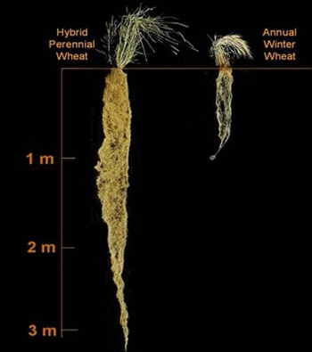

Сурет 13 - Көпжылдық бидай зерттеу барысы [112]

Қазіргі уақытта мерзімді емес бидайды топырағы эрозияға бейім жерлерде немесе көміртек сіңіру кредиттерін алу үшін егу қолайлы деп қарастыруға болады. Вашингтон штатының оңтүстігі мен Солтүстік орталық Айдахо аймағы, терең лёсс топырақтары бар төбелі жерлермен сипатталады және әлемдегі ең өнімді бидай өсірілетін аймақтардың бірі болып саналады. Бұл аймақтағы бидай өнімділігі әдетте 5,4-6,7 Мг/га (80-100 бушель/акр) шамасында, ал АҚШ Орталық Батысында - 2,0-2,7 Мг/га (30-40 бушель/акр) деңгейінде [113]. Жоғары өнімділік Жерорта теңізі климатының жұмсақ температурасы мен жылдық 500 мм астам жауын-шашынына байланысты, олардың көбі қыс пен көктемде түседі. Дегенмен, бұл жоғары өнімділік экологиялық шығынсыз болмайды. Топырақ жоғалуының бағалары көрсеткендей, бұл аймақтағы егістік жерлердің 10%-ы бастапқы беткі топырақтың барлығын жоғалтса, 60%-ы 25-75% аралығында жоғалтқан. Топырақ эрозиясына байланысты өнімділіктің төмендеуі қазіргі уақытта жаңа бидай сорттары мен технологиялық енгізулер арқылы жасырылып келеді [114]. Соңғы жылдары өнімділік өсуді жалғастырғанымен, бұл жүйенің ұзақ мерзімді тұрақтылығы күмәнді болып отыр (14-сурет) [115].
Дәстүрлі егіншілік практикасына байланысты топырақ эрозиясының кең таралуы және топырақ деградациясы ауыл шаруашылығының ұзақ мерзімді тұрақтылығына қауіп төндіреді. Зерттеулер көрсеткендей, тұрақты өсімдік жабындысы бар топырақ эрозиялық күштерге азырақ ұшырайды. Солтүстік-Батыс Тынық мұхит аймағында топырақты эрозиядан қорғау үшін екі негізгі стратегия қолданылады: (1) еш өңдемеу/аз өңдеу, және (2) Федералдық Консервациялық резервтік бағдарлама (CRP).

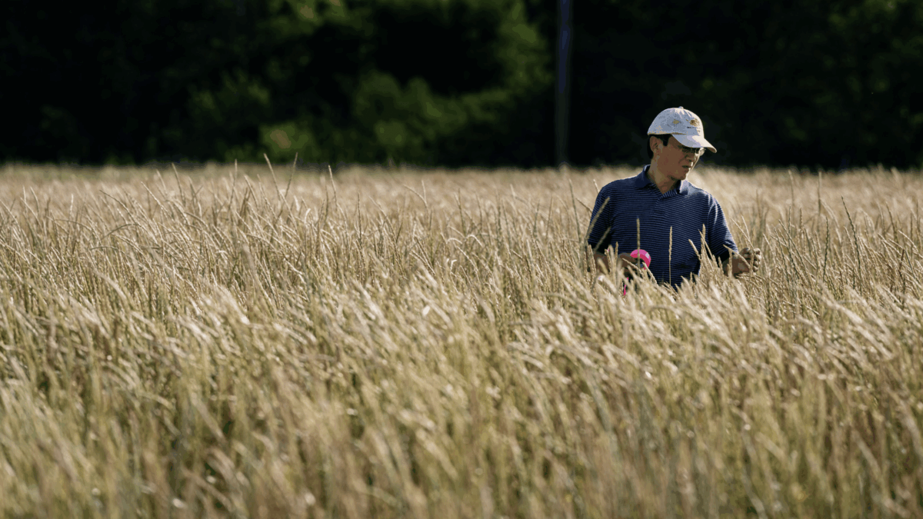

Сурет 14 - Вашингтон штаты университетінде зерттеуге алынған көпжылдық бидай [116]

Вашингтон штаты университетінде (WSU) топырақты эрозиядан қорғауды барынша арттыру үшін үшінші стратегия дамытылуда - бұл мерзімді емес бидайды балама егіншілік жүйесі ретінде қолдану. Мерзімді емес бидай ең алдымен эрозияға сезімтал жерлерге (төбелер, қырлар, су жолдары) отырғызылады. Жыл сайынғы өнім орақтау кезінде алынады, бірақ жерді қопсыту немесе қайта егу сияқты зақымдандырушы әдістер қолданылмайды, себебі тірі қалқанша мен тамыр құрылымы топырақта қалады да, көктемде қайта өсіп, жаңа өнім береді. Мерзімді емес бидайды ең жақсы өнім алу және өсімдіктің саулығын сақтау үшін әр 3-5 жыл сайын қайта отырғызу қажет деп есептеледі. Топыраққа аз зиян келтіре отырып, айтарлықтай агрономиялық және экологиялық пайда қамтамасыз етіледі [117]. Оның ішінде жабайы жануарлар үшін мекендеу ортасын қалыптастыру да маңызды. Кей жерлерде өнімді жинамай қалдыру арқылы ұя салатын құстардың өмірі бұзылмайды және ландшафттық эстетикалық құндылық арттырылады (15-сурет).

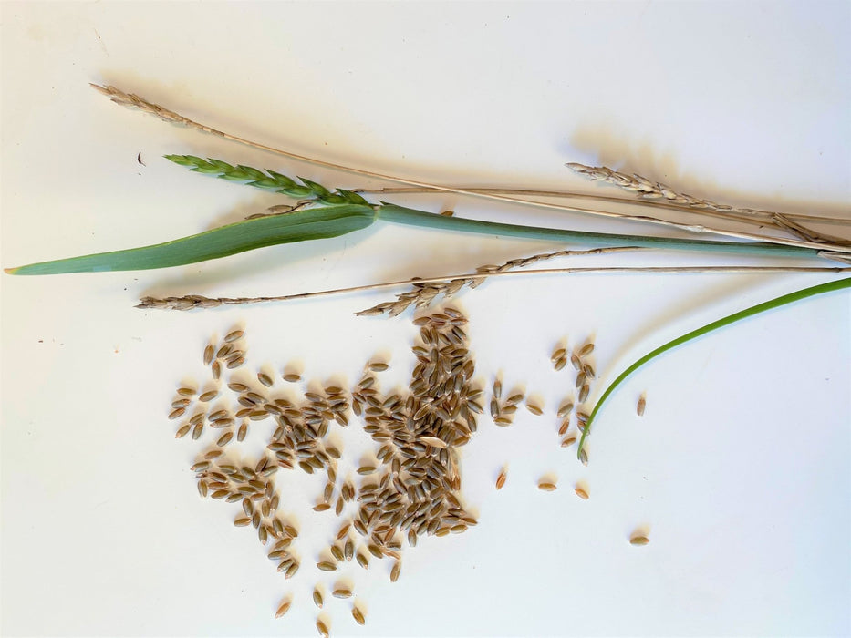

Сурет 15 - Өңдеуге алынған көпжылдық бидай [118]

Мерзімді емес бидайдың басқа агрономиялық және экологиялық пайдасы: су және қоректік заттарды сақтау, топырақ микробтық белсенділігін арттыру, көміртектің сіңірілуін көбейту, еңбек және уақыт шығындарын азайту. Бұл арқылы химиялық заттардың ағып кетуі және беттік су ластануы азаяды, парниктік газдардың шығуы төмендейді, топырақ өнімділігі жақсарады және агроэкологиялық ландшафттағы биоалуантүрлілік артады. Экожүйелік қызметтер ретінде қарастырылатын бұл функциялар көбіне экономикалық әлеует бағаланғанда ескерілмейді. Тірі дән, әсіресе бидай идеясы жаңа емес. Ресей ғалымдары 1920-жылдардан бастап үлкен мерзімді емес бидай сұрыптау бағдарламаларын құрды. АҚШ-та USDA-ның Сандо 1923-1935 жылдары жүздеген мерзімді емес бидай сызықтарын шығарды. 1940-1950 жылдары Калифорния университетінің (Davis) зерттеушілері Сансон мен Поп арнайы тірі бидай түрлерін өсіріп, олардың өнімділігі сол кездегі ең жақсы коммерциялық бидайдың 70%-ына жететінін анықтады [119]. Сондай-ақ олар жолақ, жапырақ және сабақ саңырауқұлақтарына және бірнеше тамыр шірігі ауруларына төзімді түрлерді тапты. Алғашқы тәжірибелер топырақ эрозиясын азайтуды мақсат етпей, жыл сайынғы егу шығындарын үнемдеуге бағытталған, басты назар жоғары өнімділікке қойылған. Кейінгі зерттеулер өсімдіктердің топырақты сақтау пайдасына бағытталды. 1987 жылы Шульц-Шеффер мен Халлер Сандо қоспаларынан алынған тірі бидай сызығын шығарды, ол өте төзімді, бірақ тұқым мөлшері өте аз болды. Сонымен қатар, Thinopyrum intermedium (Host) Barkworth & D.R. Dewey түрін альтернативті дақыл ретінде егуге тырысты. Родале институтында Wagoner осы түрлерде соңғы өнім сапасы, өнімділік және құрғақшылыққа төзімділік сияқты құнды қасиеттердің әртүрлілігін анықтады [120].
Вашингтон штаты университетіндегі (WSU) мерзімді емес бидайды сұрыптау бағдарламасы 1991 жылы басталды, бұл кезде қысқы бидайдың кең таралған ауруы - Cephalosporium stripe-ке төзімділікті қалыптастыратын дәстүрлі сұрыпталған сорттар тек ауруға төзімділік гендерін ғана емес, сонымен қатар тірі қалу және қайта өсу гендерін де тасымалдаған. Өткен зерттеулерді қарастырғаннан кейін, зерттеушілер мерзімді емес бидайға жеке сұрыптау бағдарламасы қажет деп шешті. Қазіргі таңда бағдарламада Солтүстік-Батыс Тынық мұхит аймағында кеңінен өсірілетін қысқы бидай мен негізінен Thinopyrum тұқымдасына жататын тірі бидай шөптерінен алынған 2000-нан астам сызық бар. Бұл түрлер олардың бейімделгіштігі, тіршілік қабілеті, оңай будандасуы, ауруға төзімділігі, өнімділік әлеуеті және жерде өңдеуге қолайлылығы үшін таңдалған. Басқа тірі донор түрлері де сынақтан өткізілуде, бірақ Thinopyrum түрлері сияқты бағдарламада алға шыққан жоқ [121].
Соңғы 6 жыл ішінде Thinopyrum, Thinopyrum-бидай амфиплоидтары және жыл сайынғы қысқы бидай арасында бірнеше жүз буданулар жасалды және оларды өсімдіктер бағында қайта өсу қабілеті бойынша бағалады. Кейбір сызықтар сегізінші буынға (BC2F6) жеткен. 1998 жылдан бастап жетілген сызықтар Вашингтон штатының үш сынақ алаңында өсірілді: WSU Spillman Farm (Pullman, WA), Schoesler Ranch (Ritzville, WA), Moore Ranch (Kahlotus, WA), әрқайсысы жоғары, орташа және төмен жауын-шашын аймақтарын сипаттайды [122]. Мерзімді емес бидай 3,34 м²-лік дақыл алаңдарына көктем немесе күзде егіліп, жоғары жауын-шашынды аймақта 120 кг/га (107 фунт/акр), ал орташа және төмен жауын-шашынды аймақтарда 75 кг/га (67 фунт/акр) мөлшерінде себілді. Өнім келесі тамызда жиналды, бірақ әр сызық және алаң бойынша әртүрлі болды. Өсімдіктер 10 см биіктікке дейін серпіліп кесіліп, стационарлық тозу машинасымен тазартылды. 2020 жылдың тамызында үш алаңда 530 бірінші жылдық және 35 екінші жылдық алаң өнім берді. Бірінші жылдық алаңдардың 152-сі орақтаудан кейін 6 аптада қарқынды қайта өсу көрсетті, 332 алаң әлсіз өсу көрсетті, ал 46 алаңда өсу байқалмады. Екінші жылдық 35 алаңның 9-ы қарқынды қайта өсу, 25-і әлсіз өсу, ал 1 алаңда өсу байқалмады. Сонымен қатар, 2020 жылдың тамызында 372 жеке өсімдік жиналды. Бұл өсімдіктер 2018 жылы бақтан көшіріліп, 2020 жылы екінші рет орақталды. Орақтаудан кейін 6 апта өткенде 191 өсімдік қарқынды қайта өсу көрсетті, 137-і әлсіз, ал 44-і өсу байқалмады. Сегіз сызықтың бірінші жылдық өнімділігі 1,688-5,775 мг/га аралығында болды. Салыстырмалы түрде, бұл аймақта ең көп өсірілетін жыл сайынғы бидай сортағы - Madsen 8,955 мг/га өнім берді (16-сурет) [123].

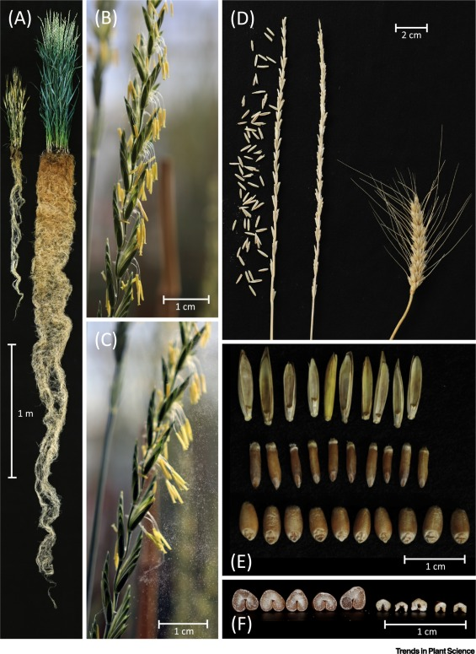

Сурет 16 - Көпжылдық бидайдың өнімділігін зерттеу барысы [124]

Алғашқы күзде қайта өсу пайызы өнімділіктің өсуімен азайды, ең төмен өнім беретін сызықтарда 92%, ал ең жоғары өнім беретін сызықтарда 75% болды. Көптеген сызықтар оңайдан орташа деңгейдегі өңдеуге ие болды, бидай басы қалыпты, ұштары бар. Қалыпты бидай басы өңдеуге оңай және сынуға төзімді болып саналады. Ауыз ұштарының болуы мал шаруашылығына әсер етуі мүмкін. Өсімдік биіктігі 97-145 см аралығында, тығыз тұқым және күшті қалқаншалар байқалды [125]. Бұл сегіз сызықтың қартаю кезеңі 24 шілдеден 21 тамызға дейін созылды, ал Madsen сортағы үшін 28 шілде болды. Ең уәде беретін бес сызықта басқа бас түрлері кездескеніне байланысты генетикалық әртүрлілік сақталған. Бұл сызықтар әр буын сайын тұрақтана түседі. Алдағы жылдары тұқым жинау және деректерді жинау үлкен көлемдегі сынақтарды жүргізуге және сұрыптау процесін жалғастыруға мүмкіндік береді. 2020 жылдың қазанында 405 жетілген сызықтың алаңдары бірінші және екінші жылдық алаңдардан алынған тұқымдармен және екінші жылдық алаң көшеттерімен отырғызылды. Сонымен қатар, 107 теплицеден алынған алдын ала сызықтың алаңдары отырғызылып, 512 бірінші жылдық, 506 екінші жылдық және 35 үшінші жылдық алаң 2001 жылы бағалануға дайындалды. Екінші және үшінші жылдық алаңдардың қайта өсуі 2001 жылдың көктемінде қайта өлшеніп, тіршілік қабілетін дәл бағалауға мүмкіндік береді. Соңғы 3 жылда күзде қарқынды өскен алаңдар әдетте қысты аман өткізді; алайда, осы кезеңдегі қыс температурасы нормадан жоғары болды [126].
Басқа бағаланатын сипаттамалар: өсу түрі (қалқаншадан немесе ризомдардан), қалқанша тығыздығы, сабан беріктігі, шоқ саны, жетілу кезеңі, өсімдік биіктігі, бас түрі, сегрегация, ауруларға төзімділік, тұқымның өсуі, өңдеу жеңілдігі, өнімділік және тұқым сипаттамалары. Бұрынғы зерттеушілер төмен өнімділік, уақыт өте келе тіршілік қабілетінің азаюы және нан пісіруге жарамды сапа жеткіліксіздігін анықтады. Алайда, бұл мәселелер келесі себептер бойынша шешімі:
- Өнімділік тек саны бойынша емес, дақыл өсіру шығындары мен экологиялық деградациямен салыстырмалы түрде бағалануы керек. Жылдық өсімдіктер репродуктивті энергиясын негізінен тұқым өндіруге жұмсайды, ал мерзімді емес өсімдіктер энергияның бір бөлігін мықты тамыр жүйесін дамытуға бөледі, нәтижесінде өнімділік төмен болады, бірақ тірі өсімдіктердің артықшылықтарын есепке алуға болады. Заманауи сұрыптау әдістері мен ата-аналарды дұрыс таңдау арқылы өнімділіктің төмендігі міндетті түрде компромисс емес деп есептеледі [126].
- Бұрын қолданылған жылдық және мерзімді емес бидай ата-аналарын таңдау оңтайландырылмаған. WSU бағдарламасы Солтүстік-Батыс Тынық мұхит аймағының ең дамыған және бейімделген бидай сорттарымен жұмыс істейді, сонымен қатар өнімділік, ауруға төзімділік, фенология, жетілу, тұқым сапасы және тіршілік қабілетін бағалау үшін 8 тұқымдасқа жататын 100-ден астам тірі түрді іріктеу бағдарламасын бастады.
- Бұрынғы тәжірибелер қатты қызыл бидайға бағытталған, бірақ бастапқы даму үшін бұл мақсат қолайсыз. Қатты қызыл бидайдың қатты қамыры және үлкен нан көлемі сияқты қатаң сапа талаптары бар. Ал жұмсақ ақ бидайдың сапа талаптары әлдеқайда жеңіл, сондықтан сұрыптау оңай. Қазіргі уақытта сұрыптау жұмсақ ақ бидайдың жарамды сапасын қамтамасыз етуге бағытталған, бұл Солтүстік-Батыс Тынық мұхит аймағы үшін маңызды.
- Мерзімді емес бидай үшін ең жақсы басқару тәжірибелерін анықтайтын негізгі зерттеулер аз жүргізілген. Егу тығыздығы, тыңайтқышты басқару және отырғызу мерзімін өзгерту тұқымның түзілуі, тұрақтылығы және өнімділігін арттыруға үлкен мүмкіндік береді [127].
Төмен өңдеу жүйелеріндегі аурулардың таралуы да кедергі болып табылады. Топырақ бетінде қалған өсімдік қалдықтары ылғалдылықты арттырады және температураны төмендетеді, бұл топырақта өсетін патогендер үшін қолайлы жағдай жасайды. Дәстүрлі сұрыптау бағдарламасында ауруға төзімділіктің көздері ретінде қолданылатын түрлер қазіргі уақытта мерзімді өсу үшін де қолданылады. Ауруға төзімділік гендері мерзімді өсу гендерімен бірге жаңа сорттарға енгізіледі, жылдық бидай гендерінің жоғары үлесі сақталады. Зерттеу кезінде Солтүстік-Батыс Тынық мұхит аймағы үшін маңызды ауруларға, соның ішінде Cephalosporium stripe-ке төзімділік бірнеше жаңа тірі бидай сызықтарында анықталды. Ауруға төзімділік іріктеу процесінде маңызды критерий болып қала береді [128].
Қазіргі уақытта дамып жатқан бірнеше тірі бидай сызықтары айтарлықтай әлеуетке ие және Солтүстік-Батыс Тынық мұхит аймағындағы фермерлерге ұсынылуға дайындалуда. Мерзімді емес сортты шығару бірнеше жылға созылуы мүмкін, өйткені көп жылдық іріктеу және бағалау қажет. Осы уақытқа дейін тірі бидай өнімділігі төмен жерлерде немесе жабайы жануарлар мекені ретінде отырғызылуы мүмкін. Келесі онжылдықта тірі бидай шығарылғаннан кейін, фермерлер топырақ, су және ауа сапасын жақсарту сияқты барлық артықшылықтарды пайдалана алады.

1.3.1 Көпжылдық бидайдың жапырақ тақтасының анатомиялық ерекшеліктері және фотосинтетикалық аппараттың ұйымдасуы
Көпжылдық дақылдар ауыл шаруашылығының орнықты дамуына елеулі үлес қосып, біржылдық дақылдарға балама бола алады. Көпжылдық дақылдардың жыл сайын қайта өсіп шығу қабілеті егу және арамшөптермен күресуге жұмсалатын ресурстарды айтарлықтай қысқартып, топырақты өңдеу көлемін азайту арқылы оның құнарлылығын жақсартуға және биоалуантүрлілікті сақтауға мүмкіндік береді [129]. Әртүрлі тәжірибелік зерттеулердің нәтижесінде қосымша мал азығын өндіру есебінен көпжылдық бидай біржылдық бидайдың дән өнімділігінің 40%-ына дейін төмен болған жағдайда да үш жыл қатарынан экономикалық тұрғыда тиімді болуы мүмкін екені анықталды [130].
Тікелей экономикалық тиімділікпен қатар, көпжылдық дақылдарды мал жаю немесе азық ретінде орып жинау фитосанитарлық жағдайды жақсартуға ықпал етеді. Өсімдіктің вегетативтік бөліктерін алу арамшөптердің тұқым түзуін шектеп, егістік алқаптарда жиі кездесетін арамшөп түрлерінің таралуын төмендетеді [131].
Ауыл шаруашылығы дақылдарының ішінде бидай жетекші орын алады. Бұл дақылдың өнімділігін арттыру үшін фотосинтетикалық белсенділіктің элементтерін өсімдік ұйымының барлық деңгейлерінде зерттеу қажет [132]. Фотосинтездің өнім қалыптастырудағы шешуші рөлі фотосинтетикалық өнімділік теориясының негізін құрайды. Аталған теорияны әрі қарай дамыту үшін өсімдік өркенінің метамерлік ұйымдасу қағидатына назар аудару маңызды, себебі әртүрлі метамерлер құрылымы мен қызметі бойынша айтарлықтай ерекшеленуі мүмкін [133]. Қазіргі таңда бидайдың фотосинтетикалық аппаратының клеткалық және ұлпалық деңгейдегі ұйымдасуы жеткілікті дәрежеде зерттелмеген [134].
Фотосинтетикалық аппараттың ұйымдасуын жан-жақты зерттеу өсімдік өнімділігінің жалпы теориясын дамытуға, сондай-ақ алынған нәтижелерді селекциялық жұмыстарда тиімді қолдануға мүмкіндік береді [135].
Көпжылдық бидайдың жапырақ тақтасының анатомиясы, оның құрылымдық ерекшеліктері, жекелеген клеткалардың дамуы және метамерлік спецификасы әлі де толық зерттелмеген. Астық тұқымдас өсімдіктерге өркен өсу нүктесінің қызметіне байланысты айқын метамерлік құрылым тән. Метамерлер арасындағы айырмашылық олардың элементтерінің құрылымдық дамуы арқылы, сондай-ақ жекелеген физиологиялық процестердің жүзеге асуымен сипатталады. Өсімдіктің онтогенезі барысында метамерлер арасындағы өзара байланыстар үздіксіз қайта құрылып отырады, бұл ретте өткізгіш ұлпалар қоршаған ортаның басым жағдайларына сәйкес олардың оңтайлы деңгейін қамтамасыз ететін интеграциялық жолдар ретінде қызмет атқарады [136].
Өткізгіш ұлпалардың бұл қасиеті олардың органикалық және бейорганикалық заттарды тасымалдау, әрекет потенциалдарын тарату қабілетіне және, ілеспе склеренхима клеткалары болған жағдайда, жарықты өткізу қызметін атқару мүмкіндігіне негізделген [137]. Бидай жапырақтарындағы өткізгіш ұлпалар көбінесе склеренхима талшықтарымен байланысты болып келеді, бұл склеренхиманың түрлі қызметтерін ескере отырып, зерттеушілер үшін ерекше ғылыми қызығушылық тудырады.

1.3.2 Көпжылдық бидайдың топырақ құнарлылығы мен эрозияға әсері
Жаһандық дәндік ресурстарда көпжылдық дақылдар дәстүрлі біржылдық дақылдарға тұрақты балама ретінде қарастырылуда. Біржылдық дақылдар жаһандық азық-түлік қорында маңызды орын алса да, олардың егісі бірқатар экологиялық мәселелермен қатар жүреді [138]. Біржылдық астық дақылдарының кең көлемде егілуі топырақ құнарлылығының төмендеуі, су тапшылығы, улы газдардың бөлінуінің артуы және биоалуантүрліліктің азаюы сияқты қоршаған ортаға кері әсерлермен байланысты [139]. Керісінше, бірнеше жыл қатарынан өнім беруге қабілетті көпжылдық шөптесін дақылдар біржылдық дақылдарға қарағанда экологиялық тұрғыдан аз зиянды болып саналады. Бұл көпжылдықтар топырақ органикалық заттарын және қоректік элементтерін арттыра отырып, топырақ сапасын жақсартып, тұрақтылығын күшейтеді және жуу процесін азайтады [140]. Сондай-ақ, олар артық егістік себебінен деградацияға ұшыраған топырақты қалпына келтіруде әлеует көрсетеді. Алайда көпжылдық дақылдардың кемшіліктерін де ескеру қажет: олардың өнімділігі біржылдық дақылдарға қарағанда төмен болуы мүмкін және дақылдарды ауыстыра отырып зиянкестерге қарсы күрес мүмкіндігі шектеулі [141].
Көпжылдық дақылдарды дамыту әдетте жабайы өсімдіктерді елестіріп, оларды біржылдық дақылдардың жабайы туыстарымен гибридтеу арқылы жүзеге асырылды [142]. Орташа бидай дәндері әдетте біржылдық бидайға қарағанда ақуыз құрамына бай, бұл негізінен дәндерінің кішірек мөлшеріне байланысты. Әртүрлі орташа бидай сорттарының ақуыз мөлшері 18–25% аралығында болса, бақылау ретінде алынған қатты қызыл бидайда бұл көрсеткіш 12% құрайды [143]. Орташа бидай шөбінің ерекше дәмдік қасиеттері оны нан және сыра өндірісінде қолдануға ыңғайлы етеді, сондай-ақ органикалық және баламалы дақылдарға деген тұтынушылар қызығушылығы көбейіп келе жатқандықтан, бұл көпжылдық дақылдарды өсіруге қызығушылық танытқан фермерлер үшін нарықтық мүмкіндіктер туғызуы мүмкін [144, 145].
Функционалды әртүрлі көпжылдық дақылдар өсімдіктерді қорғауда көптеген әлеуетті артықшылықтарға ие болып, дәстүрлі ауыл шаруашылығына тұрақты балама ретінде қарастырылады. Алқаптағы әртүрлілікті қолдай отырып, нақты ауруларды азайту мақсаттарымен үйлестіру маңызды.

1.3.3 Көпжылдық бидайдың топыраққа әсері: микробтық құрам және көміртек қорлары
Көпжылдық бидай - ең маңызды дәнді дақылдардың бірі және әлем халқының ақуыз және энергия қажеттілігінің шамамен екі-үш бөлігін қамтамасыз етеді [146, 147]. Көпжылдық бидай әлем халқының шамамен 30%-ының негізгі азығы болып табылады [148]. Жылдам халық өсімі мен климаттың кенеттен өзгеруі жаһандық азық-түлік қауіпсіздігіне қауіп төндіруде [149]. Әсіресе, жартылай шөлді және шөлейт өңірлердегі дамушы елдерде су тапшылығы дақылдардың өсуіне және өнімділіктің төмендеуіне әсер етіп, азық-түлік қауіпсіздігі мәселесін туғызады. Жапыраққа кешенді қоректік заттарды қолданудың интеграцияланған жүйесі өсімдіктердің өсуі, өнімділігі және жалпы агротехникалық көрсеткіштерін арттыра алады. Дегенмен, дақылдарға қоректік заттардың жапыраққа кешенді қолданылуының әсерін зерттеген жұмыстар шектеулі [150].
Жер бетіндегі барлық егістік жерлердің шамамен 30–40%-ы фосфор (P) жетіспеушілігінен төмен өнім береді. Топырақта фосфор ерігіш, ерімейтін минералдық және органикалық P түрінде кездеседі, ал топырақтағы жалпы фосфордың шамамен жартысы органикалық болып табылады [151]. Сондықтан үстіңгі топырақ ауыр металдардың ластану деңгейін көрсететін негізгі көрсеткіш болып саналады [152].
Жыл сайын атмосферадағы парниктік газдардың концентрациясы артып, жаһандық температура өсуде. Атмосферадағы CO₂ концентрациясының өсуі алаңдаушылық тудырады, өйткені көмірқышқыл газы негізгі парниктік газ ретінде анықталған. Ауыл шаруашылығында қолданылатын сазды әк - CO₂ көзінің бірі болып табылады. Органикалық көміртектің топырақтан бөлінуі негізінен микробтық тыныс алу арқылы жүзеге асады, ол топырақты басқару тәсілдеріне байланысты өзгереді. Сондықтан ауыл шаруашылығы жерлерінен, әсіресе CO₂ шығарындыларын тұрақтандыру климаттың өзгеруін азайтудың маңызды құрамдасы болып табылады [153].
Ауыз су ортасында әртүрлі микроорганизмдер өмір сүріп, олардың кейбіреулері өсімдіктердің өсуін және қорғаныш механизмдерін ынталандырады. Өсімдіктер - жер бетіндегі ең маңызды тірі организмдер тобы және азық-түлік пирамидасының негізін құрайды. Сондықтан Жердегі өмір тікелей немесе жанама түрде өсімдіктерге тәуелді. Табиғи ластануда, қайта өңдеу механизмінің арқасында табиғат өздігінен тазалана алады. Микроорганизмдермен өзара әрекеттесу өсімдіктерге биотикалық және абиотикалық стресс факторларына төзімділікті арттыру, өнімділікті және екінші реттік метаболиттерді жинауды көбейту, азот фиксациясын жақсарту, құрғақшылық кезінде осмостық реттеуді қамтамасыз ету және фотосинтетикалық қабілеттілікті арттыру сияқты артықшылықтар береді [154]. Топырақта миллиондаған микроорганизмдер бар, олардың 85%-дан астамы өсімдіктерге пайдалы және топырақ жүйесінің тіршілігін қамтамасыз етеді. Өсімдіктің бұзылуы биоалуантүрлілік, климат және экожүйе қызметтеріне өзгерістер әкелуі мүмкін [155].
Фосфатты ерітетін бактериялар (PSB) топырақ кальцификациясының фосфор мөлшеріне кері әсерін төмендетеді. Фосфатты сіңіретін бактериялар топырақтағы қол жетімсіз фосфор қосылыстарын өсімдіктер үшін қолжетімді етуі мүмкін. Бұл трансформацияға қатысатын белсенді штамдар: Pseudomonas, Mycobacterium, Micrococcus, Bacillus, Flavobacterium, Rhizobium, Mesorhizobium және Sinorhizobium [156].
Топырақ - құрлық экожүйелеріндегі негізгі органикалық көміртек қоры. Топырақтағы органикалық көміртектің (SOC) азаюы өнімділіктің төмендеуіне, биологиялық әртүрліліктің бұзылуына және экожүйенің тұрақтылығына әсер етеді [24,25]. Өсімдіктерге қажет микроқоректік элементтер (Mn, Zn, Cr, Cu, Fe, Ni) жоғары концентрацияда зиянды болуы мүмкін.
Ауыл шаруашылығы топырағын сақтау және құнарлылығын арттыру - адаптивті қалпына келтіру тәжірибелеріне жатады. Бидай мен жабайы бидай шөбін гибридтеу топырақ құнарлылығын арттыруда, әсіресе азот пен фосфор мөлшерін көбейту арқылы көміртекті сақтау тиімді болып шықты [157]. Көпжылдық дақылдардың артықшылығы - топырақ эрозиясының төмендеуі, биомассаның және топырақ микроорганизмдерінің әртүрлілігінің артуы, топырақ көміртегінің сақталуының жақсаруы. Бұл Қазақстан үшін өзекті, себебі БҰҰ Даму бағдарламасы бойынша елдегі жерлердің 66%-ы деградация мен шөлейттену қаупінде [158].
Аталмыш дақылдың бірі - АҚШ-тағы Land Institute институты арқылы қыстағы дурум бидайы мен орташа бидай шөбін гибридтеу арқылы алынған көпжылдық бидай. Қазақстанда бұл дақыл салыстырмалы түрде жаңа, және оның топырақ құнарлылығына, микроорганизмдер саны мен әртүрлілігіне, топырақ көміртек қорларына әсері жөнінде деректер жоқ [159].
Микробтық биомасса - топырақтың маңызды тірі компоненті, топырақ агрегаттарының түзілуінде маңызды рөл атқарады [34–37]. Субтропикалық және орташа климаттық жағдайда көпжылдық бидайдың риза-сфералық ортасы бірінші және төртінші жылы салыстырылғанда, микробтық биомассаның, ферментативтік белсенділіктің және микробтық қауымдастық құрамының әртүрлілігінің артқаны анықталды [160]. Біз осы өзгерістердің Қазақстанның оңтүстік-шығысында да байқалатынын гипотеза еттік.
Топырақ көміртегін сақтау - атмосферадағы CO₂-ні топырақ органикалық заттарына айналдырып, оның ұзақ мерзімді сақталуын қамтамасыз ету процесі. Өсімдіктер фотосинтез кезінде көмірқышқыл газын сіңіреді. Өсімдік өліп кеткенде, жапырақ, сабақ және тамырдағы көміртек топырақ органикалық заттарына айналады. Сондықтан биологиялық көміртекті сақтау арқылы парниктік газдардың шығарындылары азайтылып, климаттық өзгерістерге қарсы іс-шаралар жүзеге асады [161].
Фотосинтез - дақылдар жарық энергиясын сіңіріп, оны биомассаға айналдыратын процесс, сондықтан дақыл өнімділігі негізінен фотосинтетикалық тиімділікке байланысты. Өсімдіктің фотосинтетикалық қабілетін анықтайтын негізгі фактор - вегетация кезеңінде қоректік элементтердің қолжетімділігі. Сондықтан топырақ минералдық жағдайына бейімдеу үшін әртүрлі процестер мен факторларды ескеру қажет [162]. Біз зерттеуде екі түрлі топырақта - бұзылмаған және үстіңгі 25 см топырағы алынған деградацияланған жерде өсетін көпжылдық бидайдың фотосинтетикалық қабілетін тексердік.

1.3.4 Көпжылдық бидай сабанының ферменттік өңдеуден кейінгі аминқышқыл және көмірсутек құрамын талдау
Соңғы онжылдықтарда өсімдік биомассасын өңдеудің жаңа технологиялары пайда болды. Өсімдік биомассасы моносахаридтер, мал азығы ақуызы, этил спирті, фурфурал және ксилит сияқты құнды заттар мен өнімдер көзі ретінде ауыл шаруашылығы мен түрлі өндірістерде қолдануға болады. Дегенмен, өсімдік қалдықтарын өнеркәсіпте кеңінен қолдану оның кең аумаққа шашыраңқы болуы, тасымалдау қиындықтары және жинау маусымдылығымен шектеледі. Бұл көптеген шикізатты сақтау қажеттілігін тудырады, ал уақыт өте келе ол табиғи биохимиялық ыдырау нәтижесінде сауда қасиеттерін жоғалтады. Өндірістік көлемде қолданғанда шикізаттың аз тығыздығына байланысты үлкен көлемді тасымалдау құралдарын пайдалану қажет. Өсімдік биомассасын тиімді қолдану және өнеркәсіптік өңдеу жолдарын таңдау биомассаның құрамына тікелей байланысты [163].
Қазақстандағы ауыл шаруашылығында басты мәселелердің бірі - өсімдік ақуызының жеткіліксіздігі. Соңғы жылдары мал шаруашылығы азайғанына қарамастан, жоғары сапалы және теңдестірілген мал азығы тапшылығы сақталуда. Қазақстанда астық дақылдарының ішінде бидай ең көп егілетін дақыл болып табылады. Бидай сабанын өңдеу және қайта пайдалану технологиялары әзірленгенімен, олардың көпшілігі әлі қолданылмаған. Көп жағдайда сабан мал азығы ретінде немесе төсенішке, қалған бөлігі топыраққа араластырылады немесе өртеуден өткізіледі.
Сабанды микроорганизмдер арқылы қатты фазалы ферментацияға пайдалану арқылы оның қорыту қабілеті мен ақуыз құрамын арттыруға болады, бұл көмірсуларға бай өсімдік қосымшаларын алуға мүмкіндік береді. Микробиологиялық алдын ала өңдеу кезінде целлюлозаның кристалды құрылымын бұзу немесе лигнинді алу арқылы целлюлозаның беткі ауданы ұлғаяды, гемицеллюлоза еріп, гидролиз жылдамдығы мен целлюлозаның ішінара деполимеризациясы жүреді, сонымен қатар лигнин құрылымы өзгереді.
Бидай сабанының химиялық құрамы оның қолдану мақсатына байланысты өзгереді [164]. Ауыл шаруашылығында қолданылатын сабан үшін ақуыз және аминқышқылдарының құрамы ең маңызды болып табылады. Сабан сапасы мен өнімділігіне бидай сорты, тыңайтқыштар мен ауыл шаруашылығы техникасы, топырақ құнарлылығы және ауа райы әсер етеді. Қазақстанда жаздық бидай өнімділігіне жауын-шашын мөлшері мен топырақтағы азоттың қолжетімділігі негізгі фактор болып табылады. Бидайдағы ақуыз мөлшері мен аминқышқылдарының құрамы өзара байланысты: ақуыз массасының артуы глютамин және пролиннің өсуімен, ал аргининнің азаюымен сипатталады. Глутамин мен глютамин қышқылдары бидайда ең алғаш синтезделетін аминқышқылдары болып табылады. Өсімдіктер басқа аминқышқылдарын синтездеу үшін глютаминді амин тобы көзі ретінде пайдаланады. Пролиннің өсуі бидай ақуызының сипатымен байланысты, себебі ол проламин ақуыздарының құрамына кіреді, ал олар глютеннің негізгі компоненттері болып табылады. Аргининнің азаюы сақталған азотты мобилизациялау және азот оксиді, полиаминдер мен пролин синтезін реттеумен байланысты [165].
Бидайды өсіру және өңдеу кезінде сабанның тек 10%-ы мал азығы мен төсеніш ретінде пайдаланылады, қалған бөлігі алқапта қалады. Сабанды мал азығы ретінде қолданғанда негізгі мәселе - оның қоректік заттарының лигнин-целлюлоза күрделі байланыстарға айналып, жануарлар асқазанында баяу сіңуі болып табылады. Сабан органикалық топырақ құрамын толықтыруда да шектеулі, себебі оның көміртек/азот қатынасы decomposition процесін баяулатады. Алғашқы ыдырау кезеңінде топырақтағы азот иммобилизацияланады және өсімдіктерге зиянды заттар, соның ішінде сапрофиттік және патогендік микрофлора жинақталуы мүмкін [166].
Өсімдік шикізатын алдын ала биологиялық өңдеу лигноцеллюлозалық субстраттарды ыдырата алатын микроорганизмдерді қолдануға негізделген. Базидиомицеттер, аскомицеттер, микро саңырауқұлақтар, бактериялар және ашытқы сияқты микроорганизмдер өсімдік шикізатының полисахаридтерін ыдырата алады. Бидай сабанын өңдеуде Aspergillus niger, A. awamori және Trichoderma harzianum саңырауқұлақтары ең тиімді нәтиже көрсеткен.
T. viride микромицеттерінен алынған целлюлозалық кешендерде бес эндоглюканаза және екі целлюлобиохидролаза анықталған. T. harzianum штамында шамамен 30 түрлі форма бар. Көптеген микроорганизмдер целлюлозаны ыдыратушы ретінде әрекет ете алады. Эндоглюканазалар полиеензимдік жүйелерде маңызды, себебі олар целлюлозаны бірінші зақымдайды. Кейбір аэробты саңырауқұлақтар целлюлозаны бұза алады. Мысалы, T. harzianum целлюлозаны ыдыратады, ал патогендік саңырауқұлақтар целлюлазаларды пероксидазалармен бірге бөледі. T. harzianum және A. awamori бірге штаммда өсірілгенде целлюлаза, β-глюкозидаза және гемицеллюлаза қызметі екі-үш есе артады.

2 ЗЕРТТЕУ МАТЕРИАЛДАРЫ МЕН ӘДІСТЕРІ

2.1 Зерттеу материалдары
Жүзеге асырылған жылдары Қазақстан жағдайында алғаш рет бидайық (Thinopyrum intermedium. Barkworth & D.R. Dewey) мен бидай (Triticum aestivum L.) арасында түрлер аралық будандастыру нәтижесінде алынған көпжылдық бидайдың ең перспективалы селекциялық сорттары бойынша далалық сынақтар өткізілді. Зерттеу объектілері «Сова» сорты және көпжылдық бидайдың 10 сортының үлгілері болды, олардың 5-і америкалық сортының үлгілері, олардың тұқымдары Канзас жер ғылымы институтынан алынған. «Сова» сорты да қалпына келтіру ауыл шаруашылығына арналған, қайта отырғызбай қолдану мерзімі жеті жылға дейін. Қос мақсатты сорт - астық пен жасыл масса үшін, орташа астық өнімділігі гектарына 9,2 ц, жасыл масса - 210,0 ц/га, шөп - 71,0 ц/га. Жаңа «Сова» сорты Ресейдің барлық аймақтары бойынша мемлекеттік тізімге енгізілген.

2.1.1 Көпжылдық бидайды жылыжай жағдайында өсіру
Көпжылдық бидайдың өсуі мен дамуының ерекшеліктері әл-Фараби атындағы Қазақ ұлттық университетінің және М. Әуезов атындағы Оңтүстік Қазақстан университетінің жылыжайларында, сондай-ақ Оңтүстік Қазақстанның әртүрлі агроэкологиялық аймақтарында, Шымкент қаласында және Алматы облысы Қарасай ауданында далалық жағдайларда зерттелді.
1-Қыстық себу: 2020 жылы зерттеу қыркүйек айында басталып, «Сова» сортынан 350 тұқым жылыжай жағдайында себілді, ал 2021-2022 жылдары сәуір айында өсу процесі бақылауға алынды. Зерттеуге сондай-ақ Оңтүстік Қазақстан облысынан «Түлкібас» біржылдық бидай сорты мен «Сова» көпжылдық бидай сорттарының сабаны да қосылды. Көпжылдық бидайға фенологиялық бақылаулар күн сайын жүргізілді. Жылыжай жағдайында тыңайтқыш ретінде әл-Фараби атындағы Қазақ ұлттық университетінің химиктері синтездеген жаңа күкіртті тыңайтқыш қолданылды.
2-Көктемгі себу 2021 жылы 4 нұсқада күкіртті препараттармен өңделген, 1- бақылау, 2- Тиовит, 3- Күкіртті ерітінді, 4- диатомит ерітіндісі қолданылды. 3-Қыстық себу М. Әуезов атындағы Оңтүстік Қазақстан университетінде 2021 жылы жүргізілді.

2.1.2 Көпжылдық бидайды егістік жағдайында өсіру
Далалық зерттеулер жобаны жүзеге асыру барысында Алматы облысында жүргізілді. Эксперименттер үш қайталаумен жүргізілді. Анатомиялық-морфологиялық құрылымы зерттеліп, құрылымдық талдау жасалды. Топырақтың химиялық құрамы зерттелді, топырақ микроорганизмдерінің саны мен әртүрлілігі бағаланды, көпжылдық бидайдың жапырақтарының фотосинтетикалық қабілеті анықталды.Себу мерзімдерін анықтау үшін: 1- дала жағдайында себу, 2020 жылдың қазан айында, сондай-ақ 2021 жылдың сәуір айының басында және мамыр айында кеш көктемде, Алматы облысында көпжылдық бидайлар 2021 жылдың 26-27 қыркүйегінде Алматы облысының Қарасай ауданында егістіктерге себілді. Себу әдісі: қолмен. Эксперимент схемасы: Қалыпты: 15×5 - 4 қатар, 15×10 - 8 қатар. Кеңқатарлы: 30×5 - 4 қатар, 30×10 - 4 қатар. 2- 2021 жылдың көктемгі себуі, ерте - 4 сәуір, кеш - 24 сәуір, 3- қыстық себу, 2021 ж. 8 қазан 2021 жылы Шымкент қаласының тәжірибелік учаскесінде себілді, қатарлар арасындағы арақашықтық 15, 30, 45 см, өсімдіктер арасындағы арақашықтық 5-10 см. 3- 2022 жылғы көктемгі және қыстық себу, Оңтүстік-Шығыс Қазақстанда. 4- 2023 жылғы көктемгі және қыстық себу, Оңтүстік-Шығыс Қазақстанда. Көпжылдық бидайды өсіру бойынша зерттеу бағдарламалары мен әдістері әзірленді.

2.1.3 Өсімдіктерді өңдеуге арналған күкіртті жаңа тыңайтқышты синтездеу
Өсімдіктерді өңдеуге 2% концентрациялы жаңа күкіртті су ерітіндісі қолданылды. Элементарлы күкіртке тән дифракциялық максимумдар кальций гидроксидінің максимумдарын қамтиды. Ол сондай-ақ кальций полисульфидінің судың ішінде ыдырауының өнімі болып табылады. Сондықтан ерітіндіде элементарлы күкірт пен кальций гидроксиді бар. Полисульфид кальцийінің тығыздығы 1,24 г/см³ болғанда, элементарлы күкірттің мөлшері 160-180 г/л құрайды, ал 2%-дық ерітіндідегі күкірттің мөлшері 3,2-3,6 г/л аралығында болады. Ерітіндіде күкірт пен кальций гидроксидінің арақатынасы тұрақты болып, 1,47-1,49 шегінде болады. Өсімдіктердің бетінде кальций гидроксидінің нанодисперсті бөлшектерінің 2%-дық ерітіндіде болуымен, нанодисперсті күйде карбонизацияланған және нанокүкіртпен араласқан бұл бөлшектер өсімдіктердің өсуін айтарлықтай арттырады. Осылайша, өңдеу процесінде екі типті нанобөлшектер шөгуі байқалды: 20-40 нм өлшеміндегі күкірт бөлшектері және 25-50 нм өлшеміндегі кальций карбонаты бөлшектері, бұл препаратты өсімдік өсуді ынталандыратын заттарға жатқызуға болады.

2.2 ЗЕРТТЕУ ӘДІСТЕРІ

2.2.1 Анатомиялық зерттеу әдістері
Фиксацияға дайындық барысында өсімдіктерден жапырақтарды, түбірлерді және аралық буындарды, орталыққа параллель етіп кесіп алды. Фиксацияға арналған материал әртүрлі даму кезеңдеріндегі көпжылдық бидайдың әр түрінен 15 өсімдіктен жиналды. Фиксацияның негізгі мақсаты – клетка қабықшаларын сақтап қалу және материалды кесу үшін қолайлы ету. Анатомиялық зерттеулер үшін Страсбургер-Флемминг әдісі бойынша спирт, глицерин және судың 1:1:1 қатынасындағы фиксациялау қоспасы қолданылды. Фиксация кезінде объектіні консервілеу жүзеге асады, сондай-ақ материалдың түріне байланысты оның тығыздалуы немесе жұмсаруы мүмкін. Анатомиялық материалды фиксациялаудың арнайы қасиеттері бар. Көпжылдық бидайдың түбірлерінің, жапырақтарының және сабағының анатомиялық құрылымдарын зерттеу үшін өсімдік тілімдері 1:1:1 қатынасындағы су, спирт және глицерин қоспасында фиксацияланды. Фиксатор қоспасы әйнек бөтелкелерінде сақталды. Материал фиксациялау ерітіндісіне толық батып тұруы керек, сондықтан ерітінді көлемі материалдан көп болуы тиіс. Фиксатор қоспасы бірнеше ай бойы сақталуы мүмкін.
Жапырақтың, түбірдің және сабақтың көлденең кесінділерін дайындау. Көпжылдық бидайдың түбірі мен сабағының көлденең кесінділерін қолмен дайындады, ал жапырақтарды TOC2 криомикротомымен кесіп алды. Анатомиялық кесінділердің қалыңдығы 10-15 мкм болды. Микропрепарат дайындау үшін кесінділерді орындамас бұрын материалдың дұрыс бағытта тегістелуі қажет. Көптеген анатомиялық зерттеулерде фиксацияланған материалды тікелей кесу әдісі кеңінен қолданылады [167].
Уақытша препараттарды дайындау. Алынған кесінділер заттық әйнектерге орналастырылып, глицеринмен жабылып, жабысқақ әйнекпен жабылды. Осылайша, кейінгі зерттеулер үшін уақытша препараттар дайындалды. Сандық талдау үшін морфологиялық көрсеткіштер микрографиялық бағдарламалық қамтамасыздандыру арқылы өлшенді. Микрофотосуреттер МС-300 микроскобымен алынды (үлкейтуде ×100). Статистикалық деректерді өңдеу үшін математикалық статистика және Microsoft Excel 2019 кестелік редакторы қолданылды.

2.2.2 Топырақты зерттеу әдісі
Эксперименттік учаскенің топырағы - ашық қара-қоңыр топырақтар, айқын көрінетін құнарлы қабатымен ерекшеленеді. Гранулометриялық құрамы бойынша топырақ орташа сазды, физикалық саздың мөлшері 29-32%, ірі шаңның мөлшері 40-50% құрайды. Жеңіл гидролизденетін азоттың қамтамасыз етілуі орташа, қозғалмалы фосфордың мөлшері төмен, ауыспалы калийдің мөлшері орташа. Жоғарғы қабаттағы гумустың мөлшері 2,4%-ға жетеді. Жоғарғы топырақ қабатын алу топырақтың физикалық-химиялық қасиеттеріне теріс әсер етіп, оның микробтық алуантүрлілігі және санының азаюына әкеледі [168]. Көпжылдық бидайдың әртүрлі топырақтардағы өсіп-өнуіне әсерін зерттеу үшін келесі өңдеу нұсқалары бойынша эксперимент жүргізілді (1-кесте): С1 және С2 - көпжылдық бидайсыз және көпжылдық бидаймен бақылау; Т1 және Т2 - жоғарғы топырақ қабатын 0,25 м тереңдікке дейін алу, көпжылдық бидайсыз және көпжылдық бидаймен.

Кесте 1 - Зерттеуде қолданылған агротехникалық өңдеулер

Таңдау түрі | Нөмір | Аумағы, га | Көпжылдық бидай сорттары | Өңдеу
Бақылау (көпжылдық бидайсыз) | C1 | 0.25 | - | Жоғарғы топырақ қабаты алынбайды
Бақылау (көпжылдық бидаймен) | C2 | 0.25 | №701, №702, №703, №704, №801 | Жоғарғы топырақ қабаты алынбайды
Топырақты өңдеу (көпжылдық бидайсыз) | T1 | 0.25 | - | Жоғарғы топырақ қабаты 0,25 см тереңдікке дейін алынады
Топырақты өңдеу (көпжылдық бидаймен) | T2 | 0.25 | №701, №702, №703, №704, №801 | Жоғарғы топырақ қабаты 0,25 см тереңдікке дейін алынады

Топырақ үлгілерін агрохимиялық талдау үшін алу. Нүктелік үлгілер (барлығы 12 дана) МС 17.4.4.02-2017 [169] стандартына сәйкес топырақ бұрғысы арқылы 0-20 см тереңдіктен алынған, әрбір үлгінің массасы 200 г құрады (17-сурет).
Топырақтың химиялық құрамын анықтау үшін келесі параметрлер өлшенді:
- жалпы гумус,
- жалпы органикалық көміртек,
- жеңіл гидролизденетін азот,
- қозғалмалы фосфор,
- қозғалмалы калий,
- CO₂
- топырақтың pH көрсеткіші.

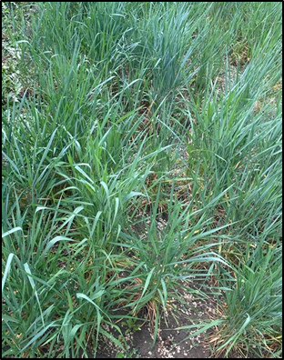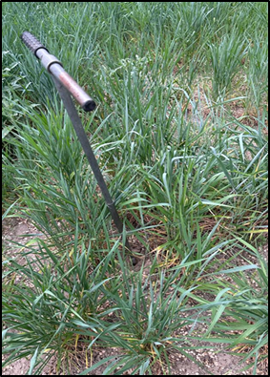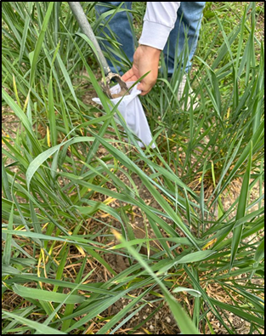

Сурет 17 - Топырақ үлгілерін агрохимиялық және микробиологиялық талдаулар үшін алу

2.2.3 Микробиологиялық талдау әдістері
Топырақ үлгілері 0-20 см тереңдіктен алынып, егу алдында және бидайдың толық пісу фазасында стерильді қағаз пакеттеріне салынды. Микробиологиялық талдауға барлығы сегіз топырақ үлгісі алынды. Микроорганизмдер саны анықтау үшін Кох әдісі қолданылды [170]. Осы әдіс бойынша 10 г топырақ үлгісі 250 мл көлеміндегі колбаға салынып, оған 100 мл стерильді құбыр суы қосылып, 30 минут бойы орбиталық шайқалғышта 120 об/мин жылдамдықта шайқалды (BiosanOS-20, Латвия). Алынған топырақ суспензиясы шекті сұйылтулар әдісімен ет-пептонды агарға (МПА) инокуляцияланды. МПА бар Петри ыдыстары термостатта +27 °С температурада инкубацияланды. Бактерияларды есептеу үшін үшінші күні колония құрайтын бірліктер (КҚБ) бойынша 1 г құрғақ топырақтағы экологиялық-трофикалық микроорганизмдер топтарының саны анықталды. Табиғи жағдайларда микроорганизмдердің таза штаммдары өте сирек сақталады. Көптеген бактериялардан таза штаммдар алу үшін 2-3 күн қажет. Көпжылдық бидай учаскелеріндегі топырақ бактерияларын морфологиялық, физиологиялық және биохимиялық қасиеттеріне қарай Мишустин және басқалардың әдісі бойынша идентификацияладық [171].
Протеазаны әртүрлі баксиллалар, актиномицеттер, жіптәрізді саңырауқұлақтар және басқа микроорганизмдер бөліп шығара алады. Протеазалардың белсенділігін клеткалық экстерьер бойынша, субстрат ретінде желатин, казеин және басқа да ақуыздарды қолдана отырып анықтауға болады. Біздің зерттеуімізде протеолитикалық ферменттердің белсенділігін желатинді субстрат ретінде пайдаланып анықтадық. Орта дайындау үшін 10-15 г желатинді 100 мл ет-пептонды сорпаға қосып, 20-30 минут бойы ісінуге қалдырдық. Содан соң су моншасында орта толық ерігенше қайнатылды. Алынған орта 8-10 мл көлеміндегі түтіктерге құйылып, 15-20 минут бойы 0,5 атмосфералық қысымда дезинфекцияланды. Одан кейін микроорганизмдер микробиологиялық инемен инокуляцияланды. Өсім мерзімі 7-10 күнді құрады. Желатиннің сұйылуы визуалды түрде тіркелді. Желатиннің сұйылу дәрежесі мен формасы (қратеро тәрізді, жүн тәрізді, қазанда тәрізді, қапшық тәрізді, қабатты) жазылды. Протеатикалық ферменттер ақуыздарды поли- және олигопептидтерге ыдыратуды катализдейді.

2.2.4 Көпжылдық бидай жапырақтарының фотосинтетикалық тиімділігін өлшеу
Хлорофилл флуоресценциясын анықтау үшін барлығы 30 жапырақ алынды: 15 жапырақ бақылау үлгісінен және 15 жапырақ тәжірибелік учаскеден. Флуоресценциямен байланысты параметрлер флуоресценция деңгейін анықтау арқылы бағаланды. РЛК тіркеуі Junior-PAM аспабының көмегімен жүргізілді (Heinz Walz, GmbH, Effeltrich, Германия) 450 нм активті жарықтандыру кезінде [172]. Әр уақытта жоғарғы жапырақ таңдалды (n = 3). Хлорофилл флуоресценциясын өлшеу үшін жапырақтың ортаңғы бөлігі қолданылды, өйткені бұл аймақ ең біркелкі құрылымға ие [173]. Барлық өлшемдер күндізгі уақытта, таңертеңгі сағат 10-12 аралығында жасалды. RLC тіркеу алдында жапырақтар қысқышпен көлеңкеленді. Әр өлшем үшін флуориметр жарықтың 10 000 мкмоль (фотон) м^-2 с^-1 қарқындылығымен 20 секунд сайын сегіз жарық импульсын жіберді, бұл кезде активті жарық әр импульс соңында 0-ден 65, 90, 125, 190, 285, 420 және 625 мкмоль (фотон) м^-2 с^-1 дейін артты. Құрылғы флуоресценцияны жарықтың насыщение импульсынан бұрын (Ft) тіркеді, сондай-ақ реакция орталығы PSII ашық күйде болғаннан кейін флуоресценцияның минималды (F0') және максималды (Fm') мәндерін тіркеді. Келесі параметрлер WinControl-3 бағдарламасының көмегімен есептелді, 29 (Heinz Walz, GmbH, Effeltrich, Германия) PPFD 65 және 625 мкмоль м^-2 с^-1 кезінде: (1) PSII тиімді фотохимиялық кванттық шығымдылығы, Y(II)65 және Y(II)625; (2) PSII-де энергияны нефотохимиялық түрлендірудің кванттық шығымдылығы, жарық қабылдау функциясының тежелуімен байланысты, Y(NPQ)65 және Y(NPQ)625; (3) PSII-де энергияны нефотохимиялық түрлендірудің кванттық шығымдылығы, жарық қабылдау функциясының тежелуімен байланыссыз, Y(NO)65 және Y(NO)625; (4) PSII электрондарын тасымалдау жылдамдығы, ETR.

2.2.5 Тұқымдардың физикалық-химиялық қасиеттерін анықтау
Жақсы сапалы ұнтақталған шикізатты анықтау үшін келесі көрсеткіштер анықталды: ылғалдылық, ақуыз, клейковина және өміршеңдік Infralum FT-12 инфрақызыл анализаторы (Ресей) арқылы (Фурье түрлендіруі бар инфрақызыл спектрометр). Қажетті қаныққан май қышқылдарының GC сандық анықтамасы
Бидай тұқымдарының (5-10 г) кептірілген және ұнтақталған майын экстракциялау 40°C температурада 6 сағат бойы Сокслет экстракторында н-гександы қолдану арқылы жүргізілді. Еріткіш роторлы буландырғыш IKA RV-10 Basic (Германия) арқылы алынды. Май қышқылдары пшеницаның 0,2 г майлы компонентін 2 мл н-гексанмен өңдегеннен кейін, май қышқылдарының метил эфирлері ретінде анықталды. Май қышқылдарының метил эфирлері натрий метилатын 0,2 N қосу арқылы эфирленді. (AACC International, 2000. American Association of Cereal Chemists, 10-шы басылым. Ассоциация, St. Paul, MN, USA.) [174].
GC ГХ-талдауы Shimadzu GC 2010 Plus жүйесінде (Жапония) өртке-иондану детекторы арқылы жүргізілді. Колонка Agilent CP-Sil 88 100 м × 0,25 мм, 0,2 мкм капилляры болды. Колонканың температурасы инжекциядан кейін 5 минут бойы 100°C-қа ұсталып, кейін 40°C/мин жылдамдықпен 210°C-қа дейін арттырылды, соңында 10°C/мин жылдамдықпен 240°C-қа дейін көтерілді, бұл кезең 16,5 минутқа созылды. Инжектордың температурасы 250°C; детектордың температурасы (FID) - 260°C болды. Газды тасымалдаушы ретінде N2 газымен жұмыс істелді, кіріс қысымы 82 фунт/кв. дюйм болды. Газдың сызықтық жылдамдығы 30 см/с, колонкадағы ағын жылдамдығы 2,26 мл/мин болды. Инъекцияның көлемі 1 мкл дайындалған үлгімен 1:400 бөліну режимі қолданылды. Сапалық анықтау үшін май қышқылдарының метил эфирлерінің 37 компоненттік стандартты қоспасы Supelco 37 Component FAME mix (Supelco, Sigma-Aldrich) пайдаланылды. Белгілі май қышқылдарының мөлшері барлық есептелген май қышқылдарының сомасына пайыз түрінде көрсетілді.
Аминқышқылдарын ЖТСХ әдісімен УФ-детектормен сандық анықтау: 0,1 г лиофильденген үлгі 2 мл Pyrex шыны түбіндегі құтыға салынып, оған 0,1 N тұз қышқылы қосылды, сосын 110°C температурада 17 сағатқа пешке қойылды. Гидролизден кейін құтының ішіндегі сұйықтық қатты бөліктен бөлініп, 60°C температурада кептіру процесі жүргізілді. 0,1 г NaOH 0,1 N және 0,1 г дериваттау реагенттері (пропанол-фенилизотиоцианат-триэтиламин арақатынасы 8:1:1 [v/v]) қосылып, бөлме температурасында 10 минутқа қалдырылды. Соңында еріткіштер азот ағынымен шығарылып, 0,45 мкм мембрана арқылы сүзілді.
Аминқышқылдарының стандарттары (L-аланин, L-аргинин, L-аспарагин қышқылы, L-аспарагин, L-цистеин, L-цистин, L-глутамин қышқылы, L-гистидин, L-изолейцин, L-лейцин, L-лизин, L-метионин, L-фенилаланин, L-пролин, L-серин, L-треонин, L-тирозин және L-валин) өлшеніп, 1 мг/мл концентрациясымен 0,1 N тұз қышқылы бар ерітінділер дайындалды. Стандартты ерітінділер (1, 10, 100 мкг/мл) 60°C температурада кептірумен дайындалды. 0,1 г NaOH 0,1 N және 0,1 г пропанол-фенилизотиоцианат-триэтиламин (8:1:1 [v/v]) дериваттау реагенттері қосылып, бөлме температурасында 10 минутқа қалдырылды. Еріткіштер азот ағынымен шығарылып, 0,45 мкм мембрана арқылы сүзілді. Градиенттік бағдарлама 2-кестеде көрсетілген.

Кесте 2 - Градиенттік бағдарлама

Уақыт, мин | Фаза A, % | Фаза B, %
1,0 | 5% | 95%
20,0 | 50% | 50%
25,0 | 80% | 20%
35,0 | 5% | 95%

Талдау үшін Shimadzu Prominence LC-20 жүйесі (Жапония) қолданылды, ол УФ-детектор SPD-20A және флуоресцентті детектор RF-10AXL-пен жабдықталған. ВЭЖХ жүйесі бинарлық сорғымен (LC-20AD), авто-дозатормен (SIL-20AC), дегазатормен (DGU-20A5) және колонка пешімен (CTO-20A) жабдықталған, барлығы LCSolution бағдарламасымен басқарылды. Аминқышқылдар Reprosil-XR 120 C18 (250 мм × 4,6 мм, 5 мкм) ВЭЖХ колонкасында бөлінді. Хроматография 40°C температурада және тұрақты ағын жылдамдығымен 0,8 мл/мин жүргізілді. УФ-детектор үшін толқын ұзындығы 254 нм, инъекция көлемі - 20 мкл болды. Фаза А ацетонитрил, 0,1% сірке қышқылы қосылған, ал фаза В су-сірке қышқылы (99,9:0,1) және 0,1М ацетат натрий қосылған.

2.2.6 Микроорганизмдердің моноспоралық штаммдарын даярлау
Trichoderma harzianum 121 және Aspergillus awamori F-RKM 0719 штамдарының ферментті ерітінділері негізінде, біржылдық бидайдың «Түлкібас» және көпжылдық бидайдың «Сова» сорттарының сабан қалдықтарын қосу арқылы төрт тәжірибелік нұсқа және екі бақылау нұсқасы дайындалды. Нұсқалар келесідей болды: №1 - Trichoderma harzianum + біржылдық бидайдың Түлкібас сабаны; №2 - Trichoderma harzianum + көпжылдық бидайдың Сова сабаны; №3 - Aspergillus awamori F-RKM 0719 + біржылдық бидайдың Түлкібас сабаны; №4 - Aspergillus awamori F-RKM 0719 + көпжылдық бидайдың Сова сабаны; №5 (бақылау) - біржылдық бидайдың Түлкібас сабаны; №6 (бақылау) - көпжылдық бидайдың сабаны.
Микромицеттердің моноспоралық штаммдарын алу үшін субстратты дезинфекцияланған су ортасында Чапек агарымен ұрықтандырылған ортада өсірді, мұнда орта есеппен бір тамшыға бір спора түсетіндей жағдай жасалды. Содан кейін 3-4 тамшы спора суспензиясын Петри табақшасына себіп, оны дезинфекцияланған қоректік ортамен толтырып, термостатқа орналастырып, 28-30 °C температурада 4-7 күн бойы инкубациялады. Саңырауқұлақтың штаммдық колониялары бар пробиркалар тоңазытқышқа қойылып, 4-10 °C температурада сақталды. Вегетативтік егу материалы алу үшін қоректік агарлы орта қолданылды, оны автоклавта 0,05 МПа қысымда 30 минут бойы дезинфекциялап, пробиркаларға құйды. Кейін қоректік агарлы орта тазалығы үшін термостатта 37 °C температурада 48 сағат бойы тексерілді. Осыдан кейін микромицеттер бөлініп, 28-30 °C температурада 2-9 күн бойы өсірілді. Алынған микромицет штамын 20-22 °C температурада 2,5-3 ай бойы сақтап, зерттеулерде қажеттілікке қарай пайдаланылды.
T. harzianum 121 өсіру және A. awamori F-RKM 0719 енгізу процесі 24-72 сағат бойы 300 мл көлемді Эрленмейер колбасында жүргізілді. Микромицеттердің клетка суспензиясы агарлы ортада өсіріліп, 0,4-1,0 г/л концентрациясында 10 мл инокуляциялық материал қосылды. Культивирлеу 72-120 сағат бойы термостат-шейкерде (200-220 айн/мин) 28-30 °C температурада жүргізілді.

2.2.7 Жалпы ақуыз мөлшерін анықтау
Азот мөлшері Кьельдал әдісімен анықталды, содан кейін ақуыз мөлшеріне есептеу жүргізілді. Әдістің мәні мынада: сынаманың органикалық затын қайнаған концентрлі күкірт қышқылымен ыдырату, аммоний тұздарын алу, аммонийді аммиакқа айналдыру, соңғысын қышқыл ерітіндіде қайнату, аммиакты титрометриялық әдіспен сандық түрде анықтау және зерттелетін материалдағы азот мөлшерін өлшеу.
Орташа ұнтақталған біртекті үлгіден дәл сынама алынып, оның мөлшері 0,1%-дан аспайтын қателікпен пробиркаға өлшенді. Өлшенген мөлшер Кьельдал колбасына ауыстырылды. Содан кейін тәжірибелер әдістемелік нұсқауларға сәйкес жүргізілді (Контроль әдістемесі). Азоттың үлес салмағы (Х) зерттелетін үлгіде аммиактың күкірт қышқылында қайнатылуы кезінде оның массасына пайызбен есептелді, есептеу формуласы [1] бойынша жүргізілді:

$$Х=\frac{\left(V_{1}-V_{0}\right)×K×0,0014×100}{M},$$

мұндағы,
Vо - бақылау тәжірибесінде 0,05 моль/л күкірт қышқылын титрлеу үшін пайдаланылған 0,1 моль/л натрий гидроксидінің ерітіндісінің көлемі, мл;
V1 - бақылау тәжірибесінде күкірт қышқылын титрлеу үшін пайдаланылған 0,1 моль/л натрий гидроксидінің ерітіндісінің көлемі, мл;
K - 0,1 моль/л натрий гидроксидінің титрі бойынша түзету коэффициенті;
0,0014 - 0,05 моль/л күкірт қышқылының 1 мл-не эквивалентті азот мөлшері;
M - үлгінің массасы, г.
Тестілеу нәтижелері бес параллельді сынақтардың арифметикалық орташа мәні ретінде қабылданды. Нәтижелер үш таңбалы дәлдікпен есептеліп, соңында екі таңбалы дәлдікпен дөңгелектенді. Өнімнің құрғақ заттарына шаққандағы азоттың массалық үлесін (Х3), пайызбен, [2] формуласымен есептеді:

$$Х_{3}=\frac{X_{1}×100}{100-W},$$

мұндағы,
X1 - зерттелетін үлгінің азоттың массалық үлесі, %;
W - зерттелетін үлгінің ылғалдылығы, %.

Ақуыздың массалық үлесін (Y) пайызбен [3] формуласымен есептейді:
Y = K ЧX, мұндағы (3)
К - азотты ақуызға айналдыру коэффициенті: майлардың орташа мөлшері кезінде - 6,38;

2.2.8 Бидай сабанындағы көмірсуларды анықтау
Қолданылған жабдықтар: Сұйық хроматограф Agilent 1100, Degasser G1379A дегазаторымен, QuatPump G1311A насосымен, ALS G1313A автосамплерімен, Colcom G1316A термостатымен, G1362A rid рефрактометриялық детектормен, Agilent ChemStation B.01.03 деректерді өңдеу жүйесімен; колонка SupelcosilLC-NH2 5 мкм 4,6х250 мм, "Supelco", АҚШ; микропипеткалар 100 және 1000 мкл көлемде, "VWR", Польша; 5 мл пипетка, "Biohit", Финляндия; аналитикалық таразы AnD GR-202 (дәлдігі 0,00001 г), "AnD", Жапония; Millipore Simplicity деионизаторлары, "Millipore", Франция; S 30 H Elmasonic ультрадыбыстық ванна, "Elma", Германия; 0,45 мкм 13 мм нейлонды фильтр. Анализ жағдайлары: Элюирлеу режимі изократикалық, қозғалатын фазаның көлемдік қатынасы ацетонитрил/су 82/18, араластырмай, екі бөлек ыдыстардан. Қозғалатын фазаның құрамы глюкоза мен фруктозаның шыңдарын толық бөлу үшін өзгертілуі мүмкін. Элюирлеудің көлемдік жылдамдығы 1,0 мл/мин; инъекция көлемі - 10 мкл; колонка пешінің температурасы - 35°С; стандарттардың ұсталу уақыты: фруктоза - 4,9 ± 0,2 мин; глюкоза - 5,7 ± 0,2 мин; сахароза - 10,4 ± 0,2 мин; мальтоза - 12,1 ± 0,2 мин.

2.2.9 Бос аминқышқылдарын оқшаулау
Ақуыздар мен пептидтерді су экстракциясынан тұндыру центрифугалық ыдыстарда жүргізілді. Оған 1 мл зерттелетін үлгіге 1 мл (дәл көлем) 20% ТХУ қосылды. 10 минуттан соң тұнба центрифугалаумен 8000 об/мин жылдамдықта 15 минут бойы бөлінді. 0,1 мл тұнбадан жоғары сұйықтықты бөліп алып, лиофильді кептіру жүргізілді. Гидролизат концентрленіп, құрғақ қалдық триэтиламин-ацетонитрил-сулы қоспа (1:7:1) ішінде ерітіліп, кептірілді. Бұл операция қышқылды бейтараптандыру үшін екі рет қайталанды. Фенилтиоизоцианатпен реакция арқылы аминқышқылдарының фенилтиокарбамильді туындылары (ФТК) Стивен мен серіктерінің әдісі бойынша алынды (1988). Аминқышқылдарының туындылары ВЭЖХ әдісімен Agilent Technologies 1200 хроматографында DAD детекторы мен Discovery HS C18 75x4,6 мм колонкасында анықталды.

3 ЗЕРТТЕУ НӘТИЖЕЛЕРІ

3.1 Қазақстанның оңтүстік және оңтүстік-шығысындағы әртүрлі агроэкологиялық аймақтарда көпжылдық бидайдың өсуі мен дамуының ерекшеліктерін зерттеу
Зерттеу барысында жылыжай жағдайында тұқымның өнуі зертханалық, жылыжайлық және дала жағдайларында анықталды. 2020-2022 жылдар аралығында және маусымдар бойынша (көктем мен күз) зертханалық өну деңгейі 65,9%-дан 85,7%-ға дейін ауытқыды. Жылыжай жағдайында түрлі сульфатты тыңайтқыштармен өсіру кезінде үш қайталауда көпжылдық бидай тұқымдарының орташа өну пайызы 79,55%-дан 83,42%-ға дейін ауытқыды, ал далада өну пайызы төмен болды - 65,7%-дан 79,2%-ға дейін. Жылыжай жағдайында көпжылдық бидайдың өсуі мен дамуы үшін жаңа тыңайтқыш түрлері қолданылды, 3-кестеде орташа өну пайызы көрсетілген. [10]

Кесте 3 - Жылыжай жағдайында көпжылдық бидай үлгілерінің өнуі

SOVA  Жылдар | 2020 | 2021 | 2022 | Орташа өну пайызы
Бақылау | 79,17% | 73,50% | 77,08% | 76,58%
Тиовит | 77,08% | 87,50% | 83,30% | 82,63%
Күкірт ерітіндісі | 81,25% | 77,08% | 91,67% | 83,33%
50% диатомит ерітіндісі | 77,08% | 79,17% | 81,25% | 79,17%

Жылыжай жағдайында тыңайтқыштарды енгізу кезінде бақылау нұсқасына қарағанда көпжылдық бидайдың өсуі мен дамуы жоғары нәтижелер көрсетті. Ең қолайлы әсер сера ерітіндісі бар нұсқада байқалды.
Көпжылдық бидайдың морфологиялық құрылымы: көпжылдық бидай - үлкен бұтақтануы мен жақсы жапырақтануымен ерекшеленетін өсімдік, әсіресе төменгі деңгейде. Жапырақтары түкті, қырлы. Тамыр жүйесі талшықты, бірінші жылы жылыжай жағдайында тамырдың ұзындығы 22,19 ± 3,45 см жетті. Өсімдіктің биіктігі бірінші жылы жылыжай жағдайында 73,9 ± 4,5 см құрады. Сабағы мықты, жылыжай жағдайында бұтақтану жоғары, орташа бұтақтану 4,1 ± 1,3 құрады. Тұқымдары жіңішке-дөңгелек, ашық түсті, орташа тұқым ұзындығы 7±0,4 мм, ені 1,7±0,03 мм (18-сурет). [10]

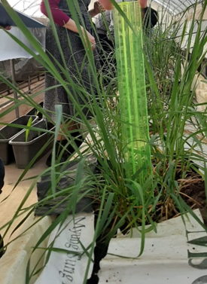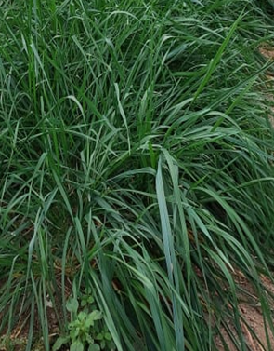
А В

Сурет 18 - А - ҚазҰУ им. әл-Фараби жылыжай жағдайындағы өсуі мен дамуы, Алматы; В - М.Әуезов атындағы Оңтүстік Қазақстан университетінің жылыжай жағдайындағы көпжылдық бидайдың мол бұтақтануы, Шымкент

әл-Фараби атындағы Қазақ ұлттық университетінің жылыжай жағдайында бірінші жылдық өсімдіктердің шикі және құрғақ биомассасының жинақталуы анықталды: 1 - 2020 жылдың күзінде себу. Шикі және құрғақ массаны анықтау үшін 50 піскен өсімдік алынды, шикі массасы бір өсімдіктің орташа мәні 4,38 ± 9,3 г болды. Құрғақ биомассаны өлшеу үшін өсімдіктерді құрғатқаннан кейін, бір өсімдіктің орташа құрғақ биомассасы 2,37 ± 7,1 г құрады. Көпжылдық бидай өсімдіктерінің бірінші жылындағы жапырақ бетінің ауданы КазҰУ жылыжай жағдайында мына формула бойынша анықталды, бір өсімдіктің орташа жапырақ ауданы 191,47 ± 6,7 м² болды. Көпжылдық бидайдың өнімділігі мен дән сапасының ерекшеліктерін зерттеу барысында бірінші жылдық көпжылдық бидайдың өнімділігі анықталды, үш мәрте қайталаудың нәтижесі бойынша жасыл массаның өнімділігі 184,52 ± 6,7 ц/га құрады. Шымкент қаласының жылыжай жағдайында көпжылдық бидай гүлдеу фазасын өткереді, соның ішінде масақтың ұзындығы 25,5 ± 1,8 см болды. Ең ұзын масақ 30 см-ге дейін жетті (19-сурет). [19]

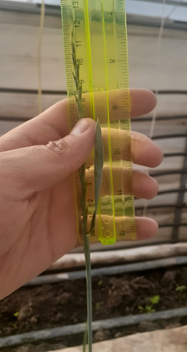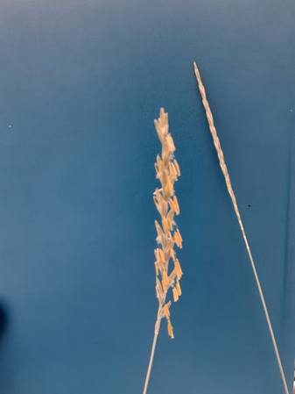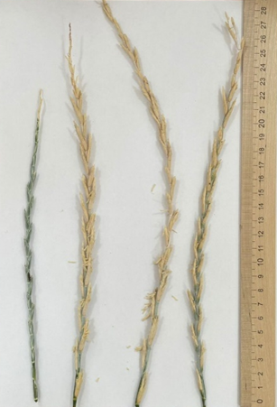
А В С

Сурет 19 - Көпжылдық бидай гүлдеу фазасында, A, B - Қазақ ұлттық университеті им. әл-Фараби жылыжайы, C - М.Әуезов атындағы Оңтүстік Қазақстан университеті жылыжайы

Көпжылдық бидай сортты "Сова" бірінші жылының өнім құрылымын анықтау, жылыжай жағдайында үш мәрте қайталаудың нәтижелері бойынша орташа келесі мәліметтер көрсетілді: өсімдіктің ұзындығы - 73,9 ± 4,5 см; масақтың ұзындығы - 15,2 ± 2,6 см; масақтардың саны - 3,4 ± 1,7 дана; сабақтардың саны - 11,3 ± 4,9 дана; тамырдың ұзындығы - 22,19 ± 3,45 см; жапырақ алаңы - 191,47 ± 6,7 м² (4-кесте).
2021 жылы себілген көпжылдық бидай сорттарының өсуі мен дамуын зерттеу барысында "Сова" сортының жылыжай жағдайында мол жасыл масса беретіндігі анықталды. Сондай-ақ, 2021 жылы себілген көпжылдық бидайдың екі түрлі жағдайда да қалыпты өсу қарқыны анықталды. Жылыжай жағдайында жасыл массаның көлемі артады. Шымкент қаласының жылыжай жағдайында күзгі себу фенологиялық бақылаулары барысында көпжылдық бидайдың онтогенез ерекшеліктері талданып, мамыр айының соңында жаппай гүлдеу анықталды. Шымкент қаласының ашық алаңында наурыз айының соңында өніп шығу фазасы, мамыр айының соңында үш жапырақ фазасы байқалды, көпжылдық бидай бұтақтану фазасын өткерді. Алматы облысының егіс алқабында көктемгі себу кезінде фенологиялық бақылаулар 10 күннен кейін өніп шығу, ұзындығы 8 см жеткен өсімдіктер пайда болғанын көрсетті. Мамыр айының соңында бұтақтану фазасы басталды. [10]
Келесі жылы жылыжай жағдайында өсірілген көпжылдық бидайдың жалпы шикі биомассасының жинақталуын анықтау барысында бұтақтану фазасында әр өсімдіктің биомассасы 57,78 ± 6,9 г болды. Орташа құрғақ биомасса 30,8 ± 2,3 г құрады. Жылыжай жағдайында көпжылдық бидайдың екі жылдық бұтақтану ерекшеліктері мен саны анықталды, орташа жалпы бұтақтану саны өсімдікке 8,9 ± 2,6 сабақты құрады. Өсімдіктегі орташа жапырақ саны - 44 ± 3,2. Орташа жапырақ ұзындығы 39,55 ± 2,7 см, ал жапырақтың ені - 1,1 ± 0,3 см болды. әл-Фараби атындағы Қазақ ұлттық университетінің жылыжай жағдайында көпжылдық бидайдың екінші жылы жапырақ алаңы мына формула бойынша анықталды, бір өсімдіктің орташа жапырақ алаңы 381,23 ± 8,8 м² болды.

Кесте 4 - «Сова» сортын жылыжай жағдайында құрылымдық талдау, 2021 ж.

Параметр | 1-ші жылыжай (әл-Фараби атындағы Қазақ ұлттық университеті) | 2-ші жылыжай (М.Әуезов атындағы Оңтүстік Қазақстан университеті)
Өсімдіктің биіктігі (см) | 73,9 ± 4,5 | 88,6 ± 9,7
Масақтың ұзындығы (см) | 15,2 ± 2,6 | 17,1 ± 1,6
Бір өсімдіктің жалпы сабағының саны | 11,3 ± 4,9 | 13,4 ± 2,1
Орташа жапырақ алаңы (м²) | 381,23 ± 8,8 | 401,7 ± 9,4
Өнімді масақтардың саны | 7,1 ± 2,7 | 8,8 ± 2,1
Жасыл масса (г/м²) | 191,47 ± 6,7 | 212,8 ± 5,5

Егіс алқаптарындағы жағдайларда 4 қайталау нәтижелері бойынша орташа есеппен 1 м² аумақта 17-21 өсімдік қалыптасатыны анықталды. Негізгі даму фазаларының басталуы мен толық орындалу мерзімдері анықталды (24-сурет).

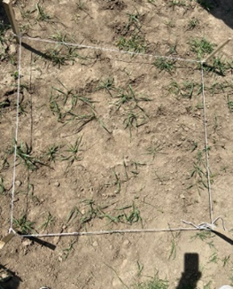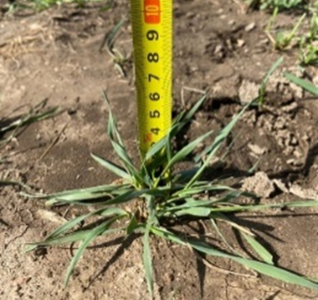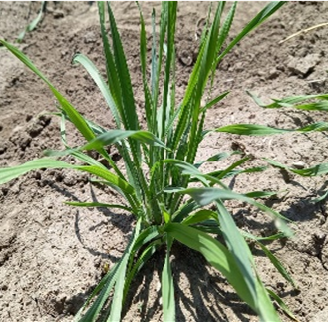

Сурет 20 - 1 м² аумақтағы көпжылдық бидайдың өскіндері саны

2020 жылдың күзгі егістігі нәтижелері бойынша, жекелеген өскіндер 17-18 қазанда пайда болғаны, толық өскіндер 28 қазанда шыққаны, көпжылдық бидай егістері қысқа кущену фазасында кеткені анықталды. Масақтану 2021 жылдың 5-7 мамырында өтті. 2020 жылы күзде себілген көпжылдық бидайдың толық колошение кезеңі 10 маусымда басталып, гүлдеу 12 маусымда анықталды. Толық гүлдеу 14 маусымда болды. Масағы сары, сары-жасыл, сүтті-қою пісіп жетілу кезеңі 28 маусымда болды. Қою пісіп жетілу 2 шілдеде басталды. Өсімдіктерде сары-жасыл жапырақтар бар, 4 шілдеде дәннің толық пісуі байқалды. [19]

3.1.2 Көпжылдық бидайдың морфологиялық және анатомиялық ерекшеліктерін зерттеу
Көпжылдық бидайдың морфологиялық және анатомиялық ерекшеліктерін зерттеу барысында әрбір сортүлгіден 15 өсімдіктің жапырақтары өлшеніп, үш рет қайталанды. Көпжылдық бидайдың № 701 сортының жапырақ пластинкасы ұзындығы 42,5 см ± 1,9 см және ені 1,6 ± 0,09 см болып, ең жоғары морфологиялық параметрлерге ие болды, ал № 702 сортының ұзындығы 34 ± 1,6 см және ені 1,3 ± 0,09 см болды. № 703 сортының жапырағының ұзындығы 40,1 ± 0,8 см, ені орташа 1,5 ± 0,07 см болды. № 704 сортының жапырағының ұзындығы 27,3 ± 1,2 см, ені 1,2 ± 0,06 см. Ал № 801 сортының жапырағының биіктігі 35,9 ± 2,3 см, ені 1,5 ± 0,03 см болды.
Көпжылдық бидайдың параметрлері тұрақты түрде өзгеріп отырды, вариация коэффициенті сорт сипаттамаларына байланысты 12,4% пен 31,6% аралығында болды. Көпжылдық бидайдың орташа биіктігі 160,09 см мен 169,05 см аралығында ауытқып тұрды, ал орташа колос ұзындығы 20,33 см мен 26,84 см аралығында болды (21-22 cуреттер).
Үш жылдық көпжылдық бидайдың анатомиялық құрылымының ерекшеліктері зерттелді. Жапырақтар толық жайылып, сабақтану кезеңдерінде бекітілді. №701 және №702 сорттарының жапырақтарының анатомиясы бойынша моторлы клеткалар жоғарғы және төменгі эпидермис қабаттарында орналасқан. Кіші өткізгіш шоқтар жоғарғы эпидермиске параллель орналасып, төменгі эпидермиске қарай немесе үстінен өтеді. Мезофилі борпылдақ, ірі паренхималық клеткалар орталықта жинақталған, ал жиектерінде ұсақтары орналасқан. Көпжылдық бидайдың сортүлгілерінің анатомиялық құрылымдарының морфометриялық көрсеткіштері №5,6 кестеде келтірілген [10].

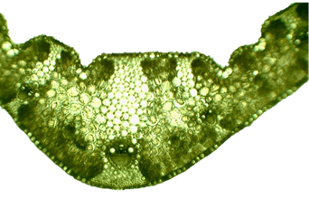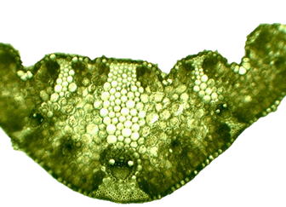
А В
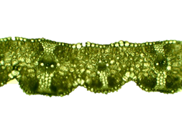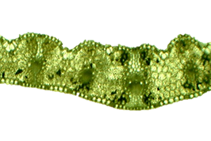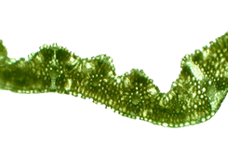

С D E

Сурет 21 - Көпжылдық бидай жапырақтарының анатомиялық құрылымы, сортүлгілерінің: А: 701, В: 702, С: 703, D: 704, Е: 801

Кесте 5 - Көпжылдық бидайдың анатомиялық құрылымдарының морфометриялық көрсеткіштері

Сортүлгілері | Төменгі эпидермис қалыңдығы, мкм | Жоғарғы эпидермис қалыңдығы, мкм | Жапырақ қалыңдығы, мкм | Мезофилл қалыңдығы, мкм | Өткізгіш шоқ ауданы, мм²
№701 | 0,40 ± 0,06 | 0,39 ± 0,05 | 32,64 ± 8,04 | 11,9 ± 2,2 | 37,5 ± 5,8
№702 | 0,35 ± 0,03 | 0,38 ± 0,04 | 39,70 ± 5,2 | 16,8 ± 2,6 | 48,9 ± 6,4
№703 | 0,40 ± 0,07 | 0,42 ± 0,06 | 19,18 ± 2,7 | 6,5 ± 0,9 | 48,4 ± 5,2
№704 | 0,37 ± 0,04 | 0,39 ± 0,08 | 24,88 ± 3,4 | 9,1 ± 1,3 | 40,1 ± 4,6
№801 | 0,38 ± 0,05 | 0,40 ± 0,09 | 19,29 ± 2,81 | 6,2 ± 2,1 | 46,1 ± 7,8

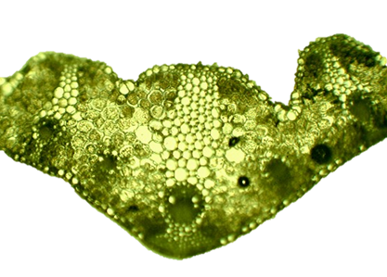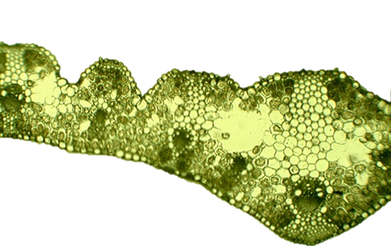
А В
Сурет 22 - Көпжылдық бидай жапырақтарының анатомиялық құрылымы, Сова сорты, A - ашық қара-қоңыр топырақ, B - қара топырақ

Кесте 6 - Әр түрлі топырақ жағдайындағы көпжылдық бидайдың анатомиялық құрылымдарының морфометриялық көрсеткіштері

Топырақ түрі | Төменгі эпидермис қалыңдығы, мкм | Жоғарғы эпидермис қалыңдығы, мкм | Жапырақ қалыңдығы, мкм | Мезофилл қалыңдығы, мкм | Өткізгіш пучканың алаңы, мм²
Қара топырақ | 0,34 ± 0,08 | 0,41 ± 0,07 | 26,3 ± 5,12 | 9,9 ± 3,1 | 43,02 ± 4,8
Ашық қара-қоңыр топырақ | 0,41 ± 0,05 | 0,49 ± 0,08 | 21,5 ± 4,31 | 9,6 ± 2,7 | 28,8 ± 3,6

Көлденең қимада жапырақтар жеңіл түкті, төменгі эпидермисінде трихомалар жақсы көрінеді. Моторлы клеткалар жоғары және төменгі эпидермисінде орналасқан. Көлденең қимада өткізгіш пучкалардың үсті мен асты жағында механикалық ұлпа жақсы дамыған. Мезофилл губкалы, көпжылдық бидайдың анатомиялық құрылымдарының морфометриялық көрсеткіштері әртүрлі топырақтарда Кесте №8-де берілген. Тамыр анатомиясында ксилема бір шеңбер түрінде орналасқан, ал тамырлардағы сосудтардың саны 10-12 аралығында ауытқиды. Ксилемадағы сосудтардың қалыңдығы 52,13±2,31 мкм болды. Тамырдың жалпы қалыңдығы 619,74±5,81 мкм құрады. Сабанның қалыңдығы 1183,51±14,22 мкм жетті, және көптеген параллельді жабық пучкалар байқалды, олардың ұзындығы 195-307±4,33 мкм, ені 141-197±2,17 мкм болды.

3.2. Көпжылдық бидайдың геоботаникалық сипаттамасы, өсімдік қауымдастығы және агроценозының флоралық құрамы
Көпжылдық бидайды себудің оңтайлы мерзімдері, әдістері мен нормалары әзірленді. Оңтайлы себу мерзімдері күз бен көктем. Көпжылдық бидайды себудің ең қолайлы әдісі - қатар аралығы 30 см, өсімдіктер аралығы 10-15 см (23-сурет).

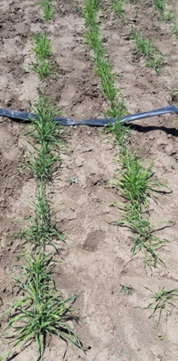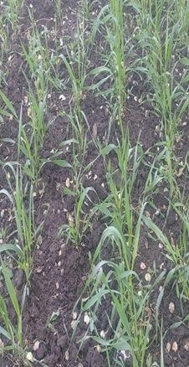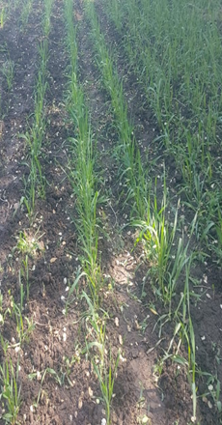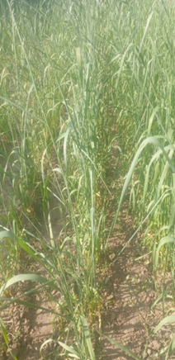

Сурет 23 - Көпжылдық бидайдың далалық жағдайда дамуы

2021 жылы дала жағдайында өсімдіктердің орташа биіктігі 88,6 ± 9,7 см жетті, колостағы дән саны 20 мен 35 аралығында өзгерді; 1000 дәннің массасы 11,9 ± 1,6 г болды. Далалық жағдайда: 2022 жылы егістіктерде көпжылдық бидайдың орташа жапырақ алаңы 192 ± 9,1 м² құрады. Өсімдіктің биіктігі мен 1000 дән массасы арасында әлсіз корреляция анықталды (r = -0,29). 2022 жылы өсімдіктердің биіктігі 110,9 ± 6,5 см жетті (24-сурет). [19]

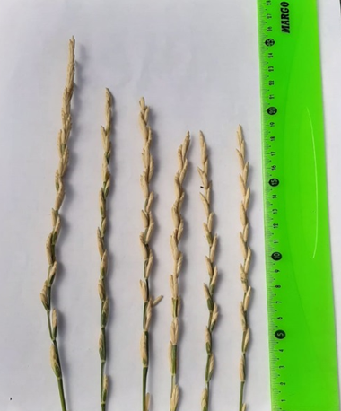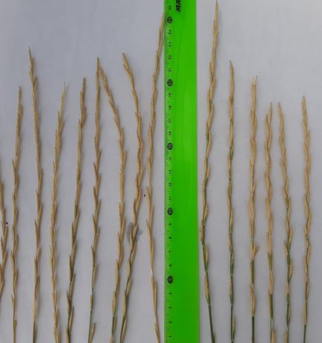

Сурет 24 - Көпжылдық бидайдың масақтарын өлшеу, см.

Анықталғандай, көпжылдық бидай бірінші жылы өте мол бұтақтанып, жасыл массаны көп мөлшерде түзеді. Бірінші жылы ол арамшөптермен бірге өседі, ал келесі жылы өте жақсы дамып, арамшөптердің өсуін басып тастайды (25-сурет).

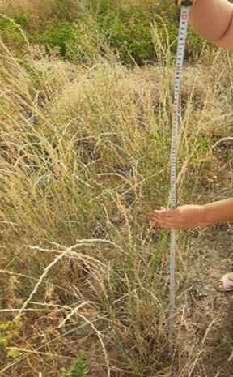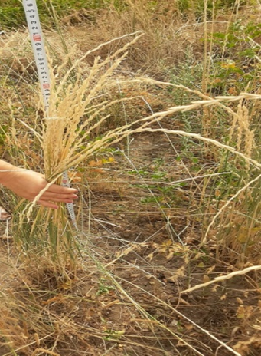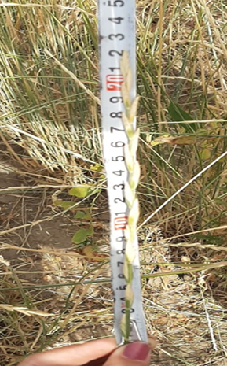

Сурет 25 - Көпжылдық бидайдың толық пісуі далада

Көпжылдық бидайдың өнімділігін анықтау үшін құрылымдық талдау жүргізу мақсатында әрбір сорттан 21 өсімдік зерттеліп, төрт қайталаудан өткізілді (кесте 7). Барлық сорттар мен сызықтар бойынша жалпы деректерді талдау (26-сурет).

Кесте 7 - Көпжылдық бидай сорттарының құрылымдық өнімділігін талдау дала жағдайында, 2021-2022 жж.

 | Түрлері | SOVA |  | 39-02-1 | 39-04-1 | 39-04-4 |  | 34-06-1 | 39-04-6
 | Өсімдіктің биіктігі (ӨБ, см) | 110±3,8 |  | 96,3±4,2 | 89,9±3,8 | 91,1±5,5 |  | 90,2±4,9 | 86±3,8
 | Масақтың ұзындығы (МҰ, см) | 20,2±0,8 |  | 18,8±2,3 | 16,1±1,1 | 18,8±2,2 |  | 17,4±2,7 | 18,2±1,8
 | Масақтағы дәндердің саны (МДС) | 17,4±0,9 |  | 13,4±0,7 | 13,7±0,8 | 16,6±0,3 |  | 16,1±0,6 | 16,8±0,4
 | Сабақтар саны (СС) | 27,7±2,7 |  | 22,13±1,5 | 20,49±1,7 | 18,8±0,7 |  | 19,9±0,9 | 20±0,7
 | Өнімді масақтар саны (ӨМС) | 21,1±0,9 |  | 15,7±2,4 | 14,5±3,1 | 15,5±4,3 |  | 16,8±2,6 | 15,8±1,3
 | Мың дәннің массасы (МДМ, г) | 12,5±0,1 |  | 27,8±0,02 | 23,6±0,03 | 20,3±0,1 |  | 10,7±0,04 | 15,6±0,03
 | Орташа өнімділік (ОӨ) | 10,5±0,9 |  | 11,6±0,7 | 9,3±2,1 | 10,4±1,2 |  | 5,7±2,2 | 8,2±0,8
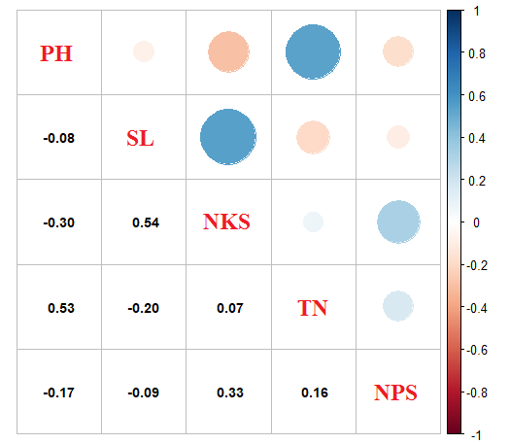  Sova |  |  | 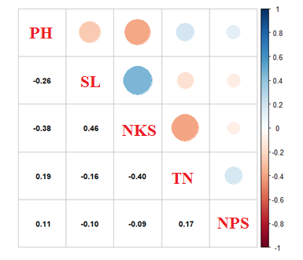  39-02-1 |  |  |  | 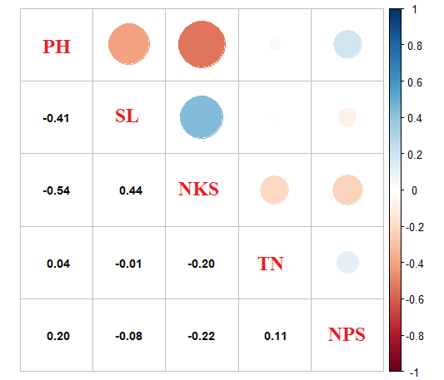  39-04-1
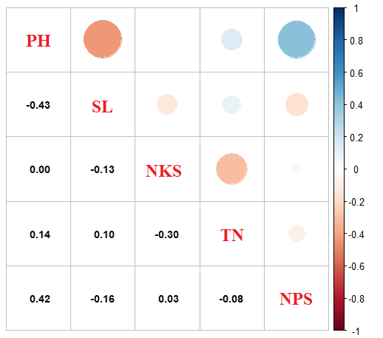 |  |  | 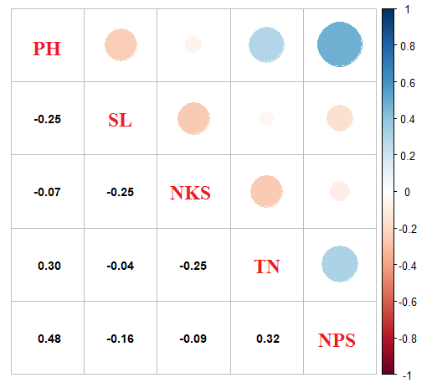 |  |  |  | 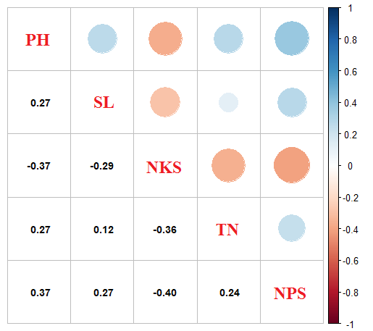
39-04-4 |  |  | 34-06-1 |  |  |  | 39-04-6

Сурет 26 - Алты сорттағы көпжылдық бидайдың жеті агрономиялық белгісі үшін корреляциялық талдау.

Корреляциялары P < 0,05 мәнімен ерекшеленген және түспен көрсетілген. Түстер оң (көк) немесе теріс (қызыл) корреляцияларды білдіреді. ӨБ - өсімдік биіктігі; МҰ - масақ ұзындығы; МДС - масақтағы дән саны; СС - сабақ саны; ӨМС- өнімді масақ саны; МДМ - мың дәннің массасы; ОӨ - орташа өнімділік.
Көпжылдық бидайдың өсуі мен дамуының ерекшеліктерін зерттеу үшін Қазақстанның оңтүстік және оңтүстік-шығысындағы әртүрлі агроэкологиялық аймақтарда зерттеулер жүргізілді. Зерттеуге Сова сорты (2021 жылы көктемде себілген, 2-ші жылдық өнім) және 2020 жылы күзде себілген 5 сортүлгі (3-ші жылдық өнім) және 2022 жылы көктемде себілген Америкадан әкелінген 5 жаңа сортүлгі (1-ші жылдық өнім) алынды. Зерттеу 2021-2024 жылдары Алматы облысында орналасқан тәжірибелік учаскеде жүргізілді. Көпжылдық бидай №701 сорты ең жоғары морфологиялық параметрлерге ие, оның биіктігі 178,4 ± 3,96 см және масақ саны 32,6 ± 2,1, ал №702 сортында биіктік 165,3 ± 2,9 см және өнімді сабақ саны 30 ± 2,4. №703 сортында биіктік 171,9 ± 2,5 см-ге жетеді, ал масақ саны орташа есеппен 29 ± 2,7. №704 сортында биіктік 160,3 ± 4,1 см, ал масақ саны 33,3 ± 2,2. №801 сортында биіктік 159,7 ± 5,4 см, ал өнімді сабақ саны 30,3 ± 3,3. Структуралық талдау биік сорттарда масақтары ұзын, ал қысқа сорттарда масақ қысқа болатындығын көрсетті. Масақтың максималды ұзындығы 35 см-ге жетеді, ең қысқа ұзындығы 13 см. [10]
Көпжылдық бидайдың параметрлері үнемі өзгеріп отырады, сондықтан вариация коэффициенті сорт сипаттамаларына байланысты 12,4-тен 31,6%-ға дейін өзгереді. Көпжылдық бидайдың орташа биіктігі 160,09 см-ден 169,05 см-ге дейін, ал орташа масақ ұзындығы 20,33 см-ден 26,84 см-ге дейін өзгеріп отырады. 2023 жылы көпжылдық бидайдың құрылымдық элементтерін анықтау барысында №703 және №801 сортүлгілері басқа сорттармен салыстырғанда ең жоғары көрсеткіштерді көрсетті (8-кесте).

Кесте 8 - Көпжылдық бидайдың құрылымдық элементтерінің талдауы

Сорт, сортүлгілері | Жалпы салмағы, г | Өсімдіктердің биіктігі, см | Жалпы сабақ саны, шт | Масақтың жалпы салмағы, г | Масақ ұзындығы, см | Масақтарсаны, шт | 10 масақ-тың салмағы, г | Жалпы дән салмағы, г | 1000 дәннің салмағы, г
Sova | 156,5 | 105 | 148 | 41,1 | 16-18 | 167 | 2,6 | 22,9 | 7,2
701 | 220,4 | 101 | 130 | 46,3 | 25-22 | 105 | 4,5 | 100 | 8,8
703 | 320 | 110 | 213 | 91,5 | 21-23 | 180 | 4,9 | 9,8 | 8,9
704 | 105,3 | 72 | 128 | 30,8 | 20 | 93 | 3,6 | 1,6 | 8,6
801 | 211,5 | 90 | 168 | 55,4 | 20-22 | 157 | 4,6 | 7,0 | 9,1

Көпжылдық бидайдың ең тиімді егу мерзімдері, әдістері және нормалары әзірленді. Егу үшін оңтайлы мерзім - күздің соңында, қыркүйек айының аяғы мен қазан айының басы. Көпжылдық бидайды егу үшін ең қолайлы әдістер - қатарлар арасы 30 см, өсімдіктер арасы 10 см мен 15 см аралығында.
Көпжылдық бидай (Triticum spp. × Agropyron spp.) - астық тұқымдасына (Poaceae) жататын, жоғары экологиялық бейімділігімен және ұзақ мерзімді вегетациясымен ерекшеленетін өсімдік. Геоботаникалық тұрғыдан алғанда, көпжылдық бидай әртүрлі экологиялық жағдайларда өсіп-өнуге қабілетті, әсіресе қоңыр және қара-қоңыр топырақтарда, континентальды климат жағдайында тұрақты фитоценоздар қалыптастырады. Бұл дақыл табиғи және антропогендік факторлардың ықпалына төзімділігімен сипатталып, агроландшафттарда маңызды орын алады. Көпжылдық бидайдың өсімдік қауымдастығы негізінен шөптесін астықтектес өсімдіктерден тұратын ценоздарда қалыптасады. Табиғи жағдайларда ол астық тұқымдас көпжылдық шөптермен (Festuca spp., Bromus spp., Elymus spp.) бірлесе өсіп, шөптесін фитоценоздардың құрылымдық тұрақтылығын арттырады. Сонымен қатар, бұршақ тұқымдас өсімдіктер (Medicago spp., Trifolium spp.) қатысуы арқылы қауымдастықтың азотпен қамтамасыз етілуі жақсарып, фитоценоздың өнімділігі жоғарылайды. Өсімдік қауымдастығында көпжылдық бидай доминант немесе субдоминант түр ретінде көрініс беріп, ярустық құрылымның қалыптасуына ықпал етеді. [11]
Агроценоз жағдайында көпжылдық бидайдың флоралық құрамы айтарлықтай өзгеріске ұшырайды. Мұнда негізгі компонент ретінде көпжылдық бидайдың өзі басым болып, екінші қатарда арамшөптік өсімдіктер кездеседі. Агроценоз флорасында жиі байқалатын түрлерге Chenopodium album, Amaranthus retroflexus, Capsella bursa-pastoris, Convolvulus arvensis және Setaria spp. жатады. Бұл түрлердің таралуы топырақ өңдеу жүйесіне, тыңайтқыш қолдану деңгейіне және агротехникалық шаралардың жиілігіне тікелей байланысты (27-сурет) (9-кесте). [19]

Кесте 9 Көпжылдық бидайдың флоралық құрамындағы тұқымдас қатары және молдылық пайыздық мөлшері

Ғылыми атауы | Қазақша атауы | Тұқымдасы | Тіршілік формасы | Молдылығы (%)
Triticum × Thinopyrum spp. - hybr. | Көпжылдық бидай | Poaceae -Barnhart | Көпжылдық | 65
Elytrigia repens - (L.) Nevski | Егіндік бидайық | Poaceae - Barnhart | Көпжылдық | 10
Agropyron cristatum - (L.) Gaertn. | Көкпек бидайық | Poaceae - Barnhart | Көпжылдық | 6
Poa pratensis - L. | Көк шөп | Poaceae - Barnhart | Көпжылдық | 4
Festuca valesiaca - Schleich. ex Gaudin | Бетеге | Poaceae - Barnhart | Көпжылдық | 3
Bromus inermis - Leyss. | Итқонақ | Poaceae - Barnhart | Көпжылдық | 1,5
Melilotus officinalis - (L.) Pall. | Сары жоңышқа | Fabaceae - Lindl. | Көпжылдық | 2,5
Medicago falcata - L. | Ақбас жоңышқа | Fabaceae - Lindl. | Көпжылдық | 1,5
Trifolium pratense - L. | Қызыл беде | Fabaceae - Lindl. | Көпжылдық | 1
Plantago lanceolata - L. | Жолжелкен | Plantaginaceae - Juss. | Көпжылдық | 1
Achillea millefolium - L. | Мыңжапырақ | Asteraceae - Bercht. & J. Presl | Көпжылдық | 1
Taraxacum officinale - F.H. Wigg. | Бақ-бақ | Asteraceae - Bercht. & J. Presl | Көпжылдық | 1
Chenopodium album - L. | Ақ сүттіген | Amaranthaceae - Juss. | Біржылдық | 5
Cirsium arvense - (L.) Scop. | Дала тікені | Asteraceae - Bercht. & J. Presl | Көпжылдық | 4
Amaranthus retroflexus - L. | Қызыл тары | Amaranthaceae - Juss. | Біржылдық | 4
Setaria viridis - (L.) P. Beauv. | Қызыл қылтық | Poaceae - Barnhart | Біржылдық | 2,5
Polygonum aviculare - L. | Шарбақ таран | Polygonaceae - Juss. | Біржылдық | 1,5
Stellaria media - (L.) Vill. | Тарықурай | Caryophyllaceae - Juss. | Біржылдық | 1
Capsella bursa-pastoris - (L.) Medik. | Қайыңқала | Brassicaceae - Burnett | Біржылдық | 1
Veronica persica - Poir. | Көк жұлдызша | Plantaginaceae - Juss. | Біржылдық | 0,5
Erodium cicutarium - (L.) L’Hér. | Қара сұлу шөп | Geraniaceae - Juss. | Көпжылдық | 0,5
Galium verum - L. | Сары қынагүл | Rubiaceae - Juss. | Көпжылдық | 0,5
Papaver rhoeas - L. | Қызғалың | Papaveraceae - Juss. | Біржылдық | 0,5
Xanthium strumarium - L. | Қызылқұм | Asteraceae - Bercht. & J. Presl | Біржылдық | 0,5
Echium vulgare - L. | Қаракөл | Boraginaceae - Juss. | Көпжылдық | 0,3
Rumex acetosella - L. | Қымыздық тектес | Polygonaceae - Juss. | Көпжылдық | 0,3
Atriplex patula - L. | Тұзды ақбөкен | Amaranthaceae - Juss. | Біржылдық | 0,2
Lactuca serriola - L. | Жабайы салат | Asteraceae - Bercht. & J. Presl | Біржылдық | 0,2
Convolvulus arvensis - L. | Өрмелегіш шырмауық | Convolvulaceae - Juss. | Көпжылдық | 0,2
Centaurea cyanus - L. | Көкжапырақ | Asteraceae - Bercht. & J. Presl | Біржылдық | 0,2
Silene latifolia - Poir. | Ақ түнгігүл | Caryophyllaceae - Juss. | Біржылдық | 0,2
Bidens tripartita - L. | Үш буынды биджар | Asteraceae - Bercht. & J. Presl | Біржылдық | 0,2
Helianthus annuus - L. (vol.) | Жабайы күнбағыс | Asteraceae - Bercht. & J. Presl | Біржылдық | 0,2
Urtica dioica - L. | Қарасиыр | Urticaceae - Juss. | Көпжылдық | 0,2
Myosotis arvensis - (L.) Hill | Көкшіл ұмытбар | Boraginaceae - Juss. | Біржылдық | 0,1
Salsola kali - L. | Тұзды шыршық | Amaranthaceae - Juss. | Біржылдық | 0,1
Silene conica - L. | Шашақты силене | Caryophyllaceae - Juss. | Біржылдық | 0,1
Atriplex tatarica - L. | Татарша ақбөкен | Amaranthaceae - Juss. | Біржылдық | 0,1
Verbascum thapsus - L. | Қара жусан | Scrophulariaceae - Juss. | Көпжылдық | 0,1
Echinochloa crus-galli - (L.) P. Beauv. | Қазоты | Poaceae - Barnhart | Біржылдық | 0,1
Plantago major - L. | Үлкен жолжелкен | Plantaginaceae - Juss. | Көпжылдық | 0,1
Rumex crispus - L. | Бұйра қымыздық | Polygonaceae - Juss. | Көпжылдық | 0,1

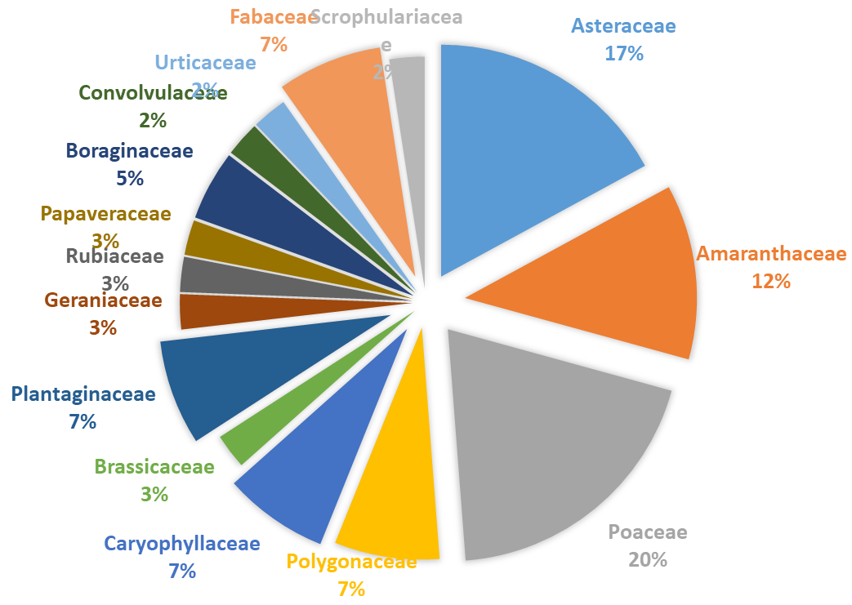

Сурет 27 – Көпжылдық бидайдың флоралық құрамындағы тұқымдас түрлерінің жиілігі

Флоралық құрамның құрылымы мен түрлік әртүрлілігі көпжылдық бидай агроценозында экологиялық тепе-теңдікті сақтауда маңызды рөл атқарады. Көпжылдық дақыл ретінде оның тамыр жүйесінің жақсы дамуы топырақ эрозиясын төмендетіп, органикалық заттардың жиналуына жағдай жасайды. Нәтижесінде агроценоздың биологиялық тұрақтылығы артып, ұзақ мерзімді ауылшаруашылық пайдалануға бейімді жүйе қалыптасады. Осылайша, көпжылдық бидайдың геоботаникалық сипаттамасы оның әртүрлі өсімдік қауымдастықтарында тиімді өсіп, агроценоздарда флоралық құрам мен экологиялық тұрақтылықты сақтауға қабілетті екенін көрсетеді. Бұл қасиеттері көпжылдық бидайды тұрақты ауылшаруашылық жүйелерінде перспективалы дақыл ретінде қарастыруға мүмкіндік береді. Көпжылдық бидайдың зерттеу барысында 15 тұқымдас, 36 туыс және 42 түр анықталды. Берілген деректер көпжылдық бидайдың флоралық құрамында Poaceae тұқымдасының басым екенін көрсетеді. Оның үлесі 20%-ды құрап, зерттелген фитоценозда астық тұқымдас өсімдіктердің экологиялық және құрылымдық тұрғыдан жетекші рөл атқаратынын дәлелдейді. Екінші орында Asteraceae (17%) орналасқан, бұл тұқымдастың түрлік әртүрлілігі мен экологиялық икемділігі жоғары екенін көрсетеді. Amaranthaceae (12%) айтарлықтай үлеске ие болып, антропогендік әсерге және әртүрлі экологиялық жағдайларға төзімді түрлердің кең таралғанын аңғартады. Сонымен қатар Polygonaceae, Caryophyllaceae және Plantaginaceae тұқымдастарының әрқайсысы шамамен 7%-дан үлес алып, қауымдастықтың флоралық әртүрлілігін толықтырады. Fabaceae (7%) топырақтың құнарлылығын арттыруда маңызды рөл атқаратын азот жинаушы өсімдіктердің бар екенін көрсетеді. Ал Boraginaceae, Brassicaceae, Rubiaceae, Papaveraceae және Geraniaceae сияқты тұқымдастардың үлесі салыстырмалы түрде төмен (2–5%), бұл олардың қауымдастықтағы қосалқы, бірақ тұрақтандырушы экологиялық маңызын білдіреді. Жалпы алғанда, флоралық құрамның мұндай құрылымы көпжылдық бидай егістіктерінің биоалуантүрлілігі жоғары, экологиялық тұрғыдан тұрақты және бейімделгіш жүйе екенін көрсетеді. Бұл жағдай агроэкожүйенің ұзақ мерзімді тұрақтылығын қамтамасыз етіп, табиғи өсімдік қауымдастықтарымен үйлесімді дамуына мүмкіндік береді. [10]
Зерттеу нәтижелері көпжылдық бидайдың Қазақстанның әртүрлі табиғи-климаттық аймақтарында экологиялық және экономикалық тұрғыдан тиімді дақыл ретінде қолдануға болатынын көрсетті. Көпжылдық бидайдың көпжылдық тамыр жүйесінің жақсы дамуы топырақ эрозиясын азайтуға, органикалық заттардың жиналуына және топырақ құрылымының жақсаруына ықпал етеді. Сонымен қатар, бұл дақыл агроценоздың биоалуантүрлілігін сақтауға және экожүйенің тұрақтылығын арттыруға мүмкіндік береді. Экологиялық тұрғыдан алғанда, көпжылдық бидай су және қоректік элементтерді тиімді пайдаланумен, арамшөптердің таралуын шектеумен және агрохимиялық жүктемені азайтумен сипатталады. Бұл қасиеттері оны әсіресе құрғақ және жартылай құрғақ аймақтарда, сондай-ақ эрозияға ұшыраған жерлерде өсіруге перспективалы етеді. Экономикалық тұрғыдан көпжылдық бидайды енгізу егістікті жыл сайын қайта өңдеу қажеттілігін төмендетіп, тұқым, жанар-жағармай және еңбек шығындарын қысқартуға мүмкіндік береді. Ұзақ мерзімді өнім беру қабілеті шаруашылықтардың өндірістік тұрақтылығын арттырып, ауыл шаруашылығы жерлерін тиімді пайдалануға жағдай жасайды. Осылайша, көпжылдық бидайды Қазақстанның әртүрлі аймақтарының агроэкологиялық ерекшеліктерін ескере отырып енгізу жер ресурстарын ұтымды пайдалану, экожүйелік қызметтерді сақтау және ауыл шаруашылығының тұрақты дамуын қамтамасыз ету тұрғысынан ғылыми тұрғыда негізделген деп тұжырымдауға болады. [10]
Көпжылдық бидай өсірілген аумақтардағы өсімдік қауымдастықтарын зерттеу нәтижелері агроценоздардың түрлік құрамы мен құрылымының салыстырмалы түрде тұрақты екенін көрсетті. Көпжылдық бидай егістіктерінде экологиялық тұрғыдан бейімделген және стресске төзімді өсімдік түрлерінің үлесі жоғары болып, бұл өсімдік жамылғысының ұзақ мерзімді сақталуына және агроландшафттарда орнығу динамикасының тұрақты қалыптасуына ықпал етті.Сонымен қатар, көпжылдық бидайдың агроландшафттарда доминантты түр ретінде орнығуы топырақ-өсімдік-микроорганизм жүйесіндегі экожүйелік өзара байланыстардың үйлесімді дамуына жағдай жасады. Өсімдік жамылғысының тұрақтылығы артып, эрозиялық үдерістердің бәсеңдеуі мен биоалуантүрліліктің сақталуы қамтамасыз етілді. Бұл көпжылдық бидайдың агроэкожүйелердің экологиялық тұрақтылығын арттырудағы маңызды рөлін дәлелдейді.

3.2.1 Shannon, Simpson, Pielou индекстері теңділігін есептеу арқылы биоалуантүрлілік көрсеткіштері

Зерттелген көпжылдық бидай ( Triticum spp. × Thinopyrum spp. гибридтері) агроценоздарының биоалуантүрлілік деңгейі бірқатар экологиялық индекстер арқылы бағаланды. Алынған нәтижелер бойынша Шеннон индексінің мәні (H′ = 2,0776) қауымдастықтағы түрлік әртүрліліктің орташа–жоғары деңгейде екенін көрсетеді. Симпсон индексі (1 − D = 0,6997) доминант түрдің басым болуына қарамастан, қосалқы түрлердің айтарлықтай үлесін айқындайды. Пилу теңділік индексінің (J = 0,5559) мәні агроценозда түрлер арасындағы сандық үлестің біркелкі еместігін, яғни доминанттың айқын басымдылығын сипаттайды (сурет 28).
Көпжылдық бидай - терең дамыған тамыр жүйесі мен жоғары экологиялық тұрақтылыққа ие, агроценоздарда ұзақ мерзім бойы өсірілетін мәдени форма. Табиғи жағдайда ол дербес түрде кездеспегенімен, оның генетикалық негізін құрайтын Thinopyrum intermedium (Host) Barkworth & D.R. Dewey және Thinopyrum elongatum түрлері Еуразияның дала, орманды-дала және жартылай шөлейт аймақтарына кеңінен таралған. Осыған байланысты көпжылдық бидай агроценоздарының геоботаникалық құрылымы табиғи дала флорасына тән белгілерді сақтай отырып, антропогендік әсермен қалыптасқан жүйе ретінде сипатталады. [10]

Өсу ортасының экологиялық сипаттамасы. Көпжылдық бидай тұрақты агрофитоценоздарды негізінен келесі экологиялық аймақтарда қалыптастырады: дала және орманды-дала зоналары - ылғалмен орташа қамтамасыз етілген, қара және ашық қара-қоңыр топырақтарда; жартылай шөлейт аймақтар - ылғал тапшылығы мен топырақтың сортаңдануына төзімділігі арқылы ерекшеленеді; тау және тау бөктері белдеулері - жеңіл және орташа механикалық құрамдағы топырақтарда жақсы өседі. Өсу биіктігі, әдетте, теңіз деңгейінен 400–1600 м аралығында байқалады, алайда селекцияланған формалар төмен биіктіктегі агроландшафттарда да жоғары бейімделгіштік танытады.

Өсімдік қауымдастығындағы орны. Агрофитоценоз құрылымында көпжылдық бидай эдификатор түр ретінде әрекет етеді, яғни өсімдік жамылғысының кеңістіктік құрылымы мен биомассасының негізгі бөлігін қалыптастырады. Биіктігі 80–120 см-ге жететін түптенген сабақтары топырақ бетінің жабылуын арттырып, микроклиматтық жағдайларды реттейді.
Қауымдастықта бірге кездесетін негізгі серіктес түрлер: дәнді дақыл тектес арамшөптер: Avena fatua, Echinochloa crus-galli, Setaria viridis; дала шөптесіндері: Poa pratensis, Festuca valesiaca, Bromus inermis; көпжылдық бұршақ тұқымдастар: Medicago sativa, Trifolium pratense, Melilotus officinalis; тамырсабақты көпжылдықтар: Elytrigia repens, Agropyron cristatum. Көпжылдық бидайдың тығыз куртина түзу қабілеті топырақты су және жел эрозиясынан тиімді қорғауға мүмкіндік береді.

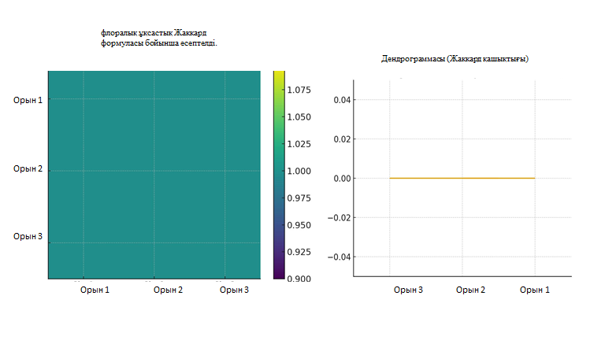

Сурет 28 - Флоралық ұқсастық Жаккард формуласы бойынша есептелді және Дендрограммасы (Жаккард қашықтығы)

Көпжылдық бидай агроценоздарында биомасса біркелкі таралмай, мозаикалық құрылым түзеді. Негізгі көрсеткіштер: сабақ тығыздығы - 350–550 дана/м²; өсімдік жамылғысының жабылу дәрежесі - 70–85%; жалпы жерүсті биомассасы - 5,5–9,0 т/га (өсу жылы мен жағдайына байланысты).
Қауымдастықта айқын вертикалды стратификация қалыптасады:
I ярус - көпжылдық бидай (доминант);
II ярус - аласа көпжылдық шөптесіндер;
III ярус - біржылдық арамшөп түрлері.

Геоботаникалық көрсеткіштер: А) Доминанттылық және қатысу пайызы: доминанттылық индексі (Dr): 0,6–0,8; жиілік (Fr): 80–100%; жамылғының жабылу дәрежесі: III–IV класс. B) Әртүрлілік көрсеткіштері: Шеннон индексі (H′): 1,2–2,0; Симпсон индексі (D): 0,15-0,35; β-әртүрлілік (Whittaker): 0,25–0,55. Бұл көрсеткіштер көпжылдық бидай агроценоздарының биоалуантүрлілік деңгейі орташа екенін, алайда экологиялық тұрғыдан тұрақты жүйе қалыптастыратынын дәлелдейді. [19]

Ботаникалық-географиялық тұрғыдан көпжылдық бидай алқаптары: көкпе-бетегелі дала агроценоздарына; бидайықты-шалғынды қауымдастықтарға; деградацияланған құрғақ дала аймақтарының агроценоздарына; тау бөктеріндегі аллювиальді-шалғынды фитоценоздарға жатады. Бұл қауымдастықтар табиғи дала және шалғын фитоценоздарына ұқсас болғанымен, мәдени доминанттың басымдығымен ерекшеленеді. Көпжылдық бидай агроландшафттың экологиялық тұрақтылығын қамтамасыз етуде маңызды рөл атқарады: топырақ эрозиясын 40–70% төмендетеді; гумус қорының жиналуына ықпал етеді; агробиоалуантүрлілікті сақтауға жағдай жасайды; жыртусыз егіншілік жүйелерінің негізгі компоненті ретінде ландшафтық тұрақтылықты арттырады.

3.3 Көпжылдық бидайдың топырағының агрофизикалық және агрохимиялық қасиеттеріне әсері

Тәжірибелік учаскенің бастапқы жағдайларын сипаттау үшін топырақ үлгілері алынып, пестицидтік және агрофизикалық талдаулар жүргізілді. Бұл талдаулар жалпы және лабильді гумустың, қозғалмалы қоректік элементтердің (N, P, K) және таулы аймақтардағы ашық қара-қоңыр топырақтарының жалпы морфологиясын анықтау үшін жүргізілді. Зерттеулер Алматы облысының Қарасай ауданындағы суармалы топырақтарда өрістік жағдайда жүргізілді. Эксперименттік учаскеде метрлік топырақ қабатындағы су мөлшері анықталды (12 өлшеу жүргізілді). Топырақтың ылғалдылығы изотермиялық гравиметриялық әдіспен анықталды, мұнда топырақ үлгілері тұрақты салмаққа дейін кептірілді. Топырақ үлгілері 1 метр тереңдікке дейін әр 10 см сайын алынды. Үлгі алу 3 рет қайталанды. Топырақтың ылғалдылығы метрлік қабатта 130 г-тан 110 г-қа дейін ауытқыды. Құрғақ топырақтың абсолюттік массасы 80%-дан 50%-ға дейін өзгерді (29-сурет).
Көпжылдық бидай тұқымдары себуге және тамшылатып суару жүйелеріне дайындалды. Өсімдіктер мен микробөліктердің көпфакторлы тәжірибесі құрылды, ол 12 нұсқаны қамтиды (қалыпты қатар аралығы 15 см, кең қатар аралығы 30 см, кең қатар аралығы 45 см). 2021 және 2022 жылдары көпжылдық бидайдың себуі 3 және 24 сәуірде жүргізілді. Өсімдіктердің далада шығуы мен тығыздығы есепке алынды. Далада шығуды есептеу үшін әрбір учаскедегі 4 бекіту алаңының 0,25 м² алаңында толық өскіндер саны саналды. Өскіндердің шығуы 30 сәуірде басталып, толық өскіндер 6 мамырда байқалды. [19]

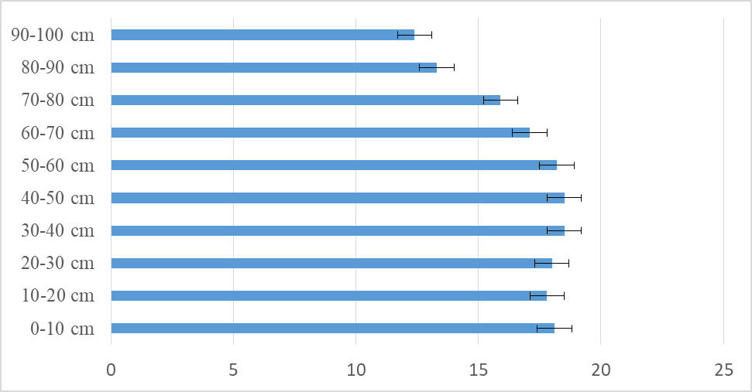

Сурет 29 - Зерттелген учаскенің ашық-құба топырағының ылғалдылық деңгейі

Көпжылдық бидайдың өсуі, биомассаның жиналуы және жапырақ түзілуі бойынша фенологиялық бақылаулар жүргізілді. Топырақ пен өсімдіктерді зертханалық талдау Қазақстанның ауылшаруашылығы және өсімдік шаруашылығы ғылыми-зерттеу институтының аккредиттелген аналитикалық зертханаларында жүргізілді. Топырақтың негізгі құнарлылық көрсеткіштері 9-кестеде көрсетілген.
Топырақ жамылғысы: Зерттеу учаскесінің топырақ жамылғысы қара-қоңыр және ашық қара-қоңыр топырақтардан тұрады, олардың құнарлы қабаты айқын көрінеді.

Кесте 10 - Топырақтың негізгі құнарлылық көрсеткіштері

Топырақтың тереңдігі, см | Жалпы гумус, % | Лабильді гумус,  % | Жеңіл гидролизденетін азот, мг/кг | NO3, мг/кг | P2O5, мг/кг | K2O, мг/кг
0-20 | 2,57 | 2720 | 63 | 2,90 | 16,0 | 491
20-40 | 2,45 | 2480 | 72 | 2,80 | 15,4 | 553
40-60 | 2,33 | 2250 | 65 | 5,30 | 20,3 | 374

Кесте 11- Агрономиялық құнды және суға төзімді агрегаттар, %

Агрономиялық құнды агрегаттардың мөлшері (10-0,25 мм), % | Агрономиялық құнды агрегаттардың мөлшері (10-0,25 мм), % | Суға төзімді агрегаттардың мөлшері (>0,25 мм), %
0-20 см | 72 | 21,14
20-40 см | 57 | 10,04

Кесте 12 - Топырақтың көлемдік массасы, г/см³

Топырақ тереңдігі, см | Топырақтың көлемдік массасы, г/см³
Топырақ тереңдігі, см | 29.04.2021 ж. | 5.07.2021 ж.
0-10 | 1,21 | 1,25
10-20 | 1,20 | 1,20
20-30 | 1,25 | 1,23
30-40 | 1,28 | 1,21

Топырақ гранулометриялық құрамына қарай ірі шаңды орташа саздақтарға жатады, физикалық балшықтың мөлшері 29-32%, ірі шаңның мөлшері 40-50% құрайды. Топырақтың оңай гидролизденетін азотпен қамтамасыз етілуі - орташа, қозғалмалы фосфор - төмен, алмасушы калий - орташа. Жоғарғы қабатта гумус мөлшері 2,57%-дан 2,6%-ға дейін өзгеріп отырады. Агрономиялық құнды және суға төзімді агрегаттар мен топырақтың көлемдік массасы, г/см³ (10, 11 және 12 кестелерінде) көрсетілген .
Топырақ жамылғысы екінші тәжірибелік бөлікте – ашық қара-қоңыр, саздақта қалыптасқан және анық айқындалған құнарлы профильге ие. Ашық қара-қоңыр топырақтың ерекшелігі - карбонаттардың жоғары құрамында болуы, олардың сіңірілуі HCl-мен әрекеттесіп, беткі қабатынан газ шығаруымен сипатталады. Гранулометриялық құрамы бойынша топырақ ірі түйіршікті орташа саздақтарға жатады, физикалық саздың құрамында 39-42%, ірі шаңның 45-51%, ал тозаңның мөлшері 12-17%-ды құрайды. Топырақтың гидролизденетін азотпен қамтамасыз етілуі орташа, қозғалмалы фосфордың деңгейі төмен, ал алмасу калийінің деңгейі орташа. Жоғарғы қабатында гумус мөлшері 2,02%-ға дейін, жалпы азот мөлшері 0,12-0,14%-ды құрайды. Агрохимиялық талдау нәтижелері (13-кесте) бойынша, көпжылдық бидайсыз бақылау нұсқасында (0-20 см), бастапқы деректер топырақтың жоғарғы қабатын алып тастау оның құрамындағы көміртегі, азот, фосфор, калий және жалпы гумус мөлшерін айтарлықтай төмендеткенін көрсетті. Ал көпжылдық бидаймен бақылау нұсқасында (0-20 см) нәтижелер көпжылдық бидайдың топырақта гумус, көміртек және азот жинақталуына күшті оң әсер еткенін көрсетті. Көпжылдық бидаймен өңделген нұсқада (0-20 см) жалпы көміртектің салыстырмалы мөлшері бидайсыз өңдеуге қарағанда үш есе жоғары болғаны анықталды: 1,42% және 0,54% сәйкесінше. Сондай-ақ, жалпы көміртектің салыстырмалы мөлшері көпжылдық бидаймен өңделген нұсқада бақылау нұсқасымен салыстырғанда жоғары болды: 1,42% және 0,82%, сәйкесінше. [19]

Кесте 13 - Топырақтың агрохимиялық талдау нәтижелері

№ | Таңдау орны | Анықталатын көрсеткіштер
№ | Таңдау орны | Жалпы қарашірік,  % | Жалпы көміртек,  % | Жылжымалы |  |  | pH | CO₂
 |  |  |  | Азот  Мг/кг | Фосфор  Мг/кг | Калий  Мг/кг | pH | CO₂
C1 | Бақылау, көпжылдық бидайсыз, 0-20 см, бастапқы деректер | 1.40± 0.02 | 0.8± 0.4 | 48 ± 1 | 144± 3 | 1000± 5 | 8.40 | 2.89±0.08
C2 | Бақылау, көпжылдық бидаймен, 0-20 см, қорытынды деректер | 1.43± 0.02 | 0.82±0.04 | 48 ± 1 | 162±3 | 750±5 | 7.52 | 2.92±0.08
T3 | Өңдеу, көпжылдық бидайсыз, 0-20 см, бастапқы деректер | 0.94± 0.01 | 0.54± 0.03 | 28.0± 0.5 | 176± 4 | 840± 5 | 8.59 | 2.96±0.09
T4 | Өңдеу, көпжылдық бидаймен, 0-20 см, қорытынды деректер | 2.4± 0.4 | 1.4± 0.1 | 33.6± 0.8 | 88± 2 | 530± 3 | 8.15 | 2.51±0.07

Агрохимиялық талдаулар көпжылдық бидайдың топырақтың органикалық заттармен, әсіресе гумус, көміртек және азотпен байытылуына елеулі оң әсер ететінін көрсетті. Көпжылдық бидаймен өңделген нұсқада топырақтағы жалпы көміртек мөлшері бақылау және бидайсыз нұсқалармен салыстырғанда айтарлықтай жоғары болды. Бұл көпжылдық бидайдың жақсы дамыған тамыр жүйесі арқылы топырақта органикалық заттардың жиналуын күшейтіп, топырақ құнарлылығын арттыруға ықпал ететінін дәлелдейді.

3.4 Топырақтағы микробтық қауымдастықтардың алуантүрлілігі мен саны
Микробиологиялық талдау нәтижелері көпжылдық бидайы бар топырақта аэробты микроорганизмдердің саны көп екенін көрсетті, ал көпжылдық бидайсыз топырақта олардың саны аз болды (14-кесте). Көпжылдық бидайы бар топырақтағы жалпы микроорганизмдер саны 715,1 × 103 КОЕ/мл және 160,4 × 103 КОЕ/мл болды, ал көпжылдық бидайсыз топырақта ол айтарлықтай төмен - 48,0 × 103 КОЕ/мл және 73,1 × 103 КОЕ/мл сәйкесінше. Микроорганизмдердің биологиялық белсенділігінің спектрін зерттегенде, олардың биотикалық байланыстарын анықтау үшін «топырақ-микробтық қауымдастық-өсімдік» жүйесінде ұқсас нәтиже алынды; топырақтағы микроорганизмдер саны көпжылдық өсімдіктердің қалдықтары мөлшерінің артуы есебінен ұлғаятыны анықталды.

Кесте 14 - Топырақтағы 0,2 м тереңдіктегі аэробты микроорганизмдердің жалпы саны

№ | Үлгілер | Микроорганизмдердің жалпы саны көрсеткіші, КОЕ/мл
C1 | Көпжылдық бидайсыз бақылау, 0-20 см, бастапқы деректер | 73.1х10³ $±$0.1х10³
C2 | Көпжылдық бидаймен бақылау | 160.4х10³ $±$0.2х10³
T1 | Көпжылдық бидайсыз өңдеу, топырақтың жоғарғы қабаты 25 см тереңдікке дейін алынды, бастапқы деректер | 48.0х10³ $±$ 0.6х10³
T2 | Көпжылдық бидаймен өңдеу, топырақтың жоғарғы қабаты 25 см тереңдікке дейін алынды | 715.1х10³ $±$ 0.2х10³

Зерттеуде біз келесі бес таза микроорганизмдер штаммдарын анықтадық: МН-1, МН-2, МН-3, МН-4 және МН-5. Осы штаммдардың макроморфологиялық сипаттамалары 15-ші кестеде көрсетілген.

Кесте 15 - Көпжылдық бидай егілген топырақтағы микробты қауымдастықтарының макроморфологиялық сипаттамалары

№ | Қоректік орта | Штамм атауы | Колония сипаттамасы
1 | ЕПА | МН-1 | Дөңгелек, ақ түсті, беті тегіс, шеті тегіс, жылтыр
2 | ЕПА | МН-2 | Дөңгелек, сұр түсті, беті тегіс, шеті тегіс, жылтыр
3 | ЕПА | МН-3 | Дөңгелек, сарғыш түсті, беті тегіс және шеті тегіс, жылтыр
4 | ЕПА | МН-4 | Тұрақсыз пішінді, ақ түсті, беті қыртысты, шеттері түкті, құрғақ
5 | ЕПА | МН-5 | Тұрақсыз пішінді, сарғыш түсті, беті қыртысты, шеттері түкті, құрғақ

Зерттеу барысында бес аборигенді микроорганизмдердің келесі физиологиялық қасиеттері зерттелді: қозғалғыштық, спора түзілуі, Грамм әдісі бойынша боялу (дәстүрлі), капсулалар түзу қабілеті, протеолитикалық белсенділік, жоғары температураларда (46°C) өсу қабілеті (16-кесте).
Кесте 16 - Көпжылдық бидай егілген топырақтағы микробты қауымдастықтардың физико-биохимиялық қасиеттері

№ | Штамм атауы | Қозғалғыштығы | Спора түзу | Капсула | Грамм бойынша боялу | Протеолитикалық белсенділік | 46⁰c температурада өсу
1 | MN‑1 | + | - | - | + | + | ++
2 | MN‑2 | + | + | + | + | + | ++
3 | MN-3 | + | - | + | - | - | +
4 | MN-4 | + | + | + | + | ++ | ++
5 | MN-5 | + | + | + | + | +++ | ++
Ескертпе: «+» - қасиет анықталды; «-» - қасиет анықталмады.
Өсу қабілеті: +++ - қарқынды, ++ - орташа, + - әлсіз, - - өспеген.

Екі штаммда протеолитикалық белсенділікке ие, төртеуі капсула түзу қабілетіне, үшеуі грамм оң боялуына, бесеуі қозғалғыштыққа және үшеуі спора түзуге қабілетті.

3.5 Көпжылдық бидайдың фотосинтетикалық қабілеті
Сурет 30-дан көрініп тұрғандай, өңделген учаскеде өсіру жағдайлары көпжылдық бидайдың фотосинтетикалық көрсеткіштеріне оң әсерін тигізді. Өңделген учаскеде фотосистема II (PSII) максималды кванттық шығуының (Fv/Fm), тиімді фотохимиялық кванттық шығуының (YII) және фотосистема II арқылы электрондардың айналымды тасымалдану жылдамдығының (ETR) мәндері бақылау тобымен салыстырғанда аздап ұлғайды: сәйкесінше 105%, 107% және 106%. Бұл параметрлердің артуы фотосинтетикалық аппаратың қалыпты жұмыс істеп жатқанын және фотоингибицияның болмауын көрсетеді. [19]

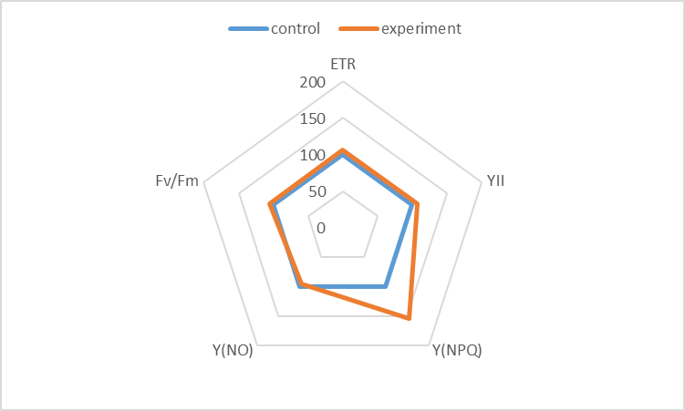
Сурет 30 - Топырақ жағдайларына байланысты көпжылдық бидайдың фотосинтетикалық аппаратының әртүрлі белсенділігі

Фотосистема II-дегі реттелмейтін энергияның диссипациясының кванттық шығуы (Y(NO)) бақылаумен салыстырғанда аздап төмендеді (96%), ал реттелетін энергия диссипациясының кванттық шығуы (Y(NPQ)) айтарлықтай артты, бақылаудан 154%-ға дейін. Y(NO) кванттық шығуының төмендеуі артық энергия ағымдарының бақылауға алынғанын, ал Y(NPQ)-нің артуы фотосистема II-ге түсетін артық жарық энергиясының қайта бөлінуі процестерінің қалыпқа келтірілгенін көрсетеді.

3.6 Зерттелген үлгілердің биохимиялық қасиеттері
Көпжылдық бидайдың үлгілерінде ылғалдылық, ақуыз, клейковина және тұқымдардың өміршеңдігі инфрақызыл спектрометрдің Фурье түрлендіруі (FTIR) әдісімен өлшенді. Алынған деректер, 17-ші кестеде көрсетілгендей, алынған шикізаттың жақсы сапасын көрсетеді, бұл әрі қарайғы зерттеулер үшін мүмкіндік береді.

Кесте 17 – Көпжылдық бидайдың биохимиялық талдауы

№ | Индикаторлар | Нәтижелері, %
1 | Ақуыз | 17,78-18,83
2 | Ылғалдылығы | 9,21-9,37
3 | Глютен | 34,37-47,03
4 | Тіршілік ету ықтималдылығы | 36,18-51,20

Кестеде көрсетілген көпжылдық бидай үлгілерінің негізгі сапа көрсеткіштері - ақуыз мөлшері, ылғалдылық, глютен мөлшері және тұқымдардың тіршілік ету ықтималдылығы - зерттеу үшін өте қолайлы деңгейде. Атап айтқанда:
- Ақуыз мөлшері 17,78–18,83% аралығында болып, бұл бидайдың қоректік құндылығының жоғары екенін көрсетеді.
- Ылғалдылығы 9,21–9,37% деңгейінде, яғни сақтау және өңдеу үшін қолайлы.
- Глютен мөлшері 34,37–47,03% аралығында, бұл бидай ұнынан жасалған өнімдердің сапасын қамтамасыз етеді.
- Тұқымдардың тіршілік ету ықтималдылығы 36,18–51,20% диапазонында, бұл алдағы егу және селекциялық зерттеулер үшін жеткілікті.
Жалпы, алынған деректер көпжылдық бидайдың жоғары сапалы шикізат екенін және оның әрі қарайғы ғылыми-зерттеу жұмыстары мен агротехникалық тәжірибелерге жарамды екенін көрсетеді. [11]

3.6.1 Май қышқылдарының құрамы
Бидай майы үлгілерін талдау нәтижелері (18-кестеде көрсетілген) 97,20-98,64% аралығында бес негізгі компоненттің бар екенін анықтады. Тиісінше, қанықпаған май қышқылдарының (ҚНМҚ) - пальмитолеин (16:1), олеин (18:1), линол (18:2) және линолен (18:3) қышқылдары - және қаныққан май қышқылдарының (ҚМҚ) - пальмитин (16:0), стеарин (18:0) және арахид (20:0) қышқылдары - сорттар бойынша салыстырмалы нәтижелері S2-суретте көрсетілген. Жалпы SFA мөлшері 10,538%-19,676% аралығында, ал жалпы UFA мөлшері 80,316%-89,289% аралығында өзгерді. Алынған нәтижелерге сүйенсек, жалпы ҚНМҚ мөлшері көпжылдық бидай сорттарында - “704” (89,289%) және “Сова” (89,0543%) - біржылдық сорттарға қарағанда жоғары болды (31-32 суреттер). [11]

Кесте 18 - Көпжылдық және біржылдық бидай сорттарының май қышқылдық құрамы

№ | Май қышқылы | Ұстау уақыты (min) | 704  (%) | Sova  (%) | Saratovskaya 29  (%) | Kargala 9  (%) | Stepnaya 50  (%)
1 | C16:0 | 27.153 | 9.527 | 9.997 | 17.079 | 15.423 | 18.317
2 | C16:1 | 28.689 | 0.076 | 0.140 | 0.122 | 0.162 | 0.150
3 | C17:0 | 29.295 | - | 0.048 | 0.065 | 0.051 | 0.035
4 | C18:0 | 30.67 | 0.923 | 0.751 | 1.975 | 1.569 | 1.126
5 | C18:1n9t | 31.346 | - | 0.015 | 0.081 | 0.022 | 0.043
6 | C18:1n9c | 31.449 | 22.7 | 21.961 | 21.772 | 22.947 | 16.872
7 | C18:2n6t | 32.745 | 0.076 | 0.06 | 0.06 | 0.064 | 0.062
8 | C18:2n6c | 32.922 | 61.704 | 61.683 | 54.711 | 54.823 | 57.826
9 | C20:0 | 33.888 | 0.088 | 0.079 | 0.163 | 0.147 | 0.081
10 | C18:3n3c | 34.908 | 4.604 | 5.001 | 3.426 | 4.013 | 4.397
11 | C21:0 | 35.607 | - | - | - | - | 0.027
12 | C20:2 | 36,581 | - | 0.1033 | 0.04 | - | 0.096
13 | C22:0 | 37.354 | - | - | 0.089 | 0.077 | 0.09
14 | C20:3n3 cis 11,14,17 | 38.48 | 0.069 | 0.091 | - | 0.045 | 0.135
15 | C20:4n6 | 39.171 | - | - | - | - | 0.022
16 | C20:5n3 | 41.593 |  | - | - | 0.068 | 0.052
17 | C24:1n9c | 42.59 | - | - | - | - | 0.059
18 | C22:6 | 45.535 | 0.064 | - | 0.412 | 0.551 | 0.602
Барлық қаныққан май қышқылы |  |  | 10.538 | 10.875 | 19.371 | 17.267 | 19.676
Моноқанықпаған май қышқылы |  |  | 22.776 | 22.116 | 21.975 | 23.131 | 17.124
Полиқанықпаған май қышқылы |  |  | 66.513 | 66.9383 | 58.649 | 59.564 | 63.192
Қанықпаған май қышқылы |  |  | 89.289 | 89.0543 | 80.624 | 82.695 | 80.316

Қаныққан май қышқылдарының жалпы мөлшері 10,538%-19,676% аралығында өзгерсе, қанықпаған май қышқылдарының жалпы мөлшері 80,316%-89,289% аралығында болды. Алынған нәтижелерге сәйкес, жалпы қанықпаған май қышқылдарының мөлшері көпжылдық бидай сорттарында - “704” (89,289%) және “Сова” (89,0543%) - біржылдық сорттармен салыстырғанда жоғары болды.

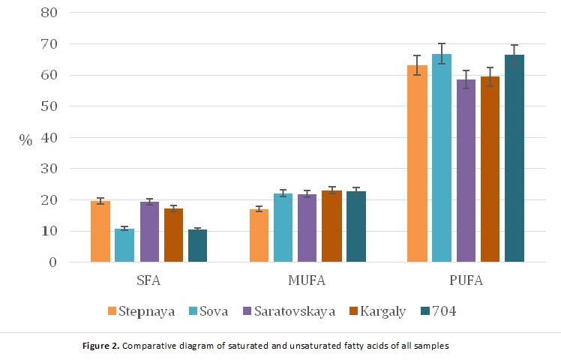

Сурет 31 - Барлық үлгілердегі қаныққан және қанықпаған май қышқылдарының салыстырмалы диаграммасы

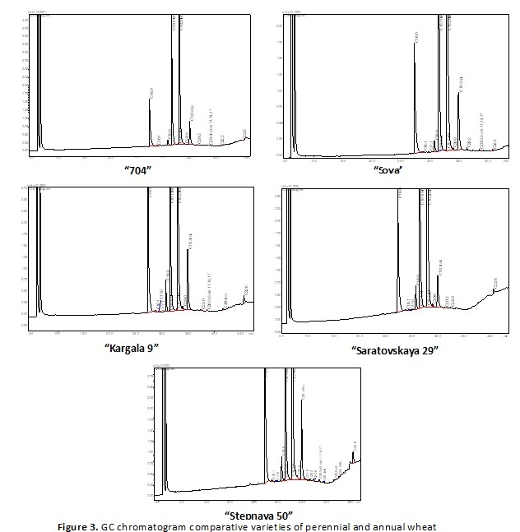

Сурет 32 - Көпжылдық және біржылдық бидай сорттарының салыстырмалы ГХ-хроматограммасы

3.6.2 Аминқышқылдық құрамы
Соңғы онжылдықта көпжылдық бидайларды ауыл шаруашылығына енгізу әлем бойынша барған сайын қарқын алып келеді. Көпжылдық бидайдың аминқышқылдық құрамын зерттеу алғаш рет Қазақстанда жүргізілді, және қазіргі уақытта көпжылдық бидайға қатысты зерттеулер экономикалық және экологиялық тұрғыдан өзекті болып отыр. Зерттеудің мақсаты - көпжылдық бидайдың аминқышқылдар құрамына қарай сапасын бағалау. Көпжылдық бидайдың тұқымдары дәрумендерге, микроэлементтерге және полисахаридтерге бай, жақсы теңгерілген көз болып табылады. 19-кестеде және 33-суретте бидай дәнінің аминқышқылдық құрамын зерттеу нәтижелері және оны өңдеу нәтижесінде құрамындағы өзгерістер берілген. [11]

Кесте 19 - Бес көпжылдық және біржылдық бидай сорттарының аминқышқылдық құрамы

Аминқышқылдары | Ұстау уақыты (min) | 704  (mg/g) | Sova  (mg/g) | Saratovskaya 29  (mg/g) | Kargala 9  (mg/g) | Stepnaya 50  (mg/g)
Ауыспалы аминқышқылдары
Валин | 17.052 | 73.69 | 50.77 | 57.37 | 60.57 | 28.30
Метионин | 17.331 | 74.17 | 23.83 | 23.46 | 34.91 | н.о.
Изолейцин | 19.118 | 29.51 | 10.45 | 13.38 | 56.06 | 1.42
Лейцин | 19.401 | н.о. | 27.24 | 8.87 | 53.18 | 3.07
Фенилаланин | 19.996 | 34.39 | 15.3 | 8.78 | 40.46 | 1.53
Тирозин | 16.111 | 219.98 | 109.83 | 35.16 | 193.07 | 5.43
Треонин | 12.667 | 52.17 | 58.03 | 12.26 | 52.68 | 39.50
Аргинин | 12.596 | 72.42 | 7.95 | 5.58 | н.о. | н.о.
Лизин | 21.224 | 23.62 | 7.63 | 0.83 | 70.18 | 2.12
Ауыспайтын аминқышқылдары
Аспартовая кислота | 8.366 | 1193.92 | 4146.35 | 2560.53 | 2406.22 | 502.73
Серина | 10.417 | н.о. | н.о. | н.о. | н.о. | н.о.
Глутаминовая кислота | 9.342 | 64.82 | 14.34 | 5.24 | н.о. | 54.20
Гистидин | 11.825 | 64.45 | 7.91 | 3.25 | 28.61 | 25.32
Аланин | 13.249 | 102.23 | 125.05 | 102.03 | 98.32 | 41.00
Аспарагин | 10.434 | 131.55 | 76.85 | 84.05 | 139.44 | 93.98
Пролин | 13.650 | 18.57 | 11.26 | 14.13 | 15.97 | 8.58
Цистеин | 14.550 | 48.30 | 61.66 | 59.38 | 75.56 | 15.00
Цистин | 18.038 | 60.24 | 21.28 | 55.67 | 48.28 | 4.69

Бидайдағы аминқышқылдардың сапалық құрамы мен сандық мөлшерін талдау нәтижесінде 17 аминқышқыл анықталды. Осы 17 алмастырылатын аминқышқылдың ішінде аспарагин қышқылы, аспарагин, аланин және тирозин басым болып шықты. Алынған мәліметтерге сәйкес, көпжылдық “704” бидай сорты пролин мен цистеин мөлшері бойынша біржылдық бидай сорттарының аминқышқылдық құрамынан жоғары екені анықталды. Сонымен қатар, кейбір аминқышқылдардың жекелеген сорттарда мүлде кездеспейтіні байқалды. [11]

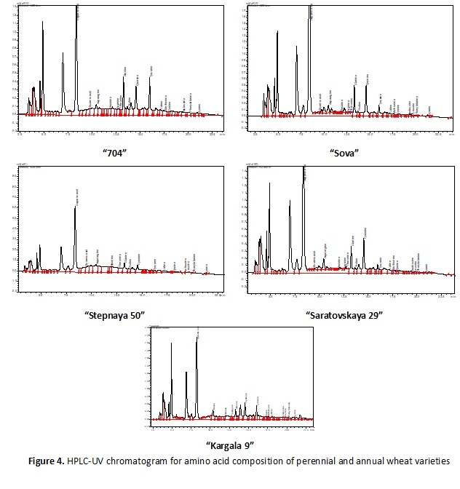

Сурет 33 - Көпжылдық және біржылдық бидай сорттарының аминқышқылдық құрамын анықтауға арналған HPLC-UV хроматограммасы

Біздің деректерді басқа зерттеулердің нәтижелерімен салыстырғанда, көпжылдық бидай тұқымдарының аминқышқылдық құрамы біржылдық бидай сорттарының тұқымдарының аминқышқылдық құрамынан ерекшеленетіні байқалады. Бұл олардың биохимиялық функцияларының айырмашылығын дәлелдейді. Тұқымның аминқышқылдық құрамы оның пісіп-жетілуіне қарай өзгереді. [11]

3.7 Көпжылдық және біржылдық бидай дәні және сабанындағы жалпы азот, ақуыз және көмірсулар мөлшері
Зерттеу нәтижелеріне сәйкес, саңырауқұлақтармен өңделген көпжылдық және біржылдық бидай сабаны үлгілерінде азот пен ақуыздың мөлшері жоғары болды (21-кесте). Әсіресе, саңырауқұлақтармен өңделген көпжылдық бидай сабанының 2 және 4 үлгілерінде азот пен ақуыздың ең жоғары көрсеткіштері анықталды.
Кесте 20 - Біржылдық және көпжылдық бидай сабанындағы азот пен ақуыз мөлшері

№ | Үлгілер | Азот, % | Ақуыз, %
1 | Trichoderma harzianum + Tulkibas біржылдық бидай сабаны | 0.42 | 2.6
2 | Trichoderma harzianum + Sova көпжылдық бидай сабаны | 0.84 | 5.2
3 | A. awamori F-RKM 0719 + Tulkibas біржылдық бидай сабаны | 0.35 | 2.1
4 | A. awamori F-RKM 0719 + Sova көпжылдық бидай сабаны | 1.05 | 6.5
5 | Контроль: Tulkibas біржылдық бидай сабаны | 0.28 | 1.75
6 | Контроль: Sova көпжылдық бидай сабаны | 0.44 | 2.75

Алты зерттеу нұсқасының ішінде азоттың ең жоғары мөлшері (1,05%) және ақуыздың ең жоғары көрсеткіші (6,5%) 4-нұсқада (көпжылдық бидай сабаны A. awamori F-RKM 0719 + Sova) анықталды.

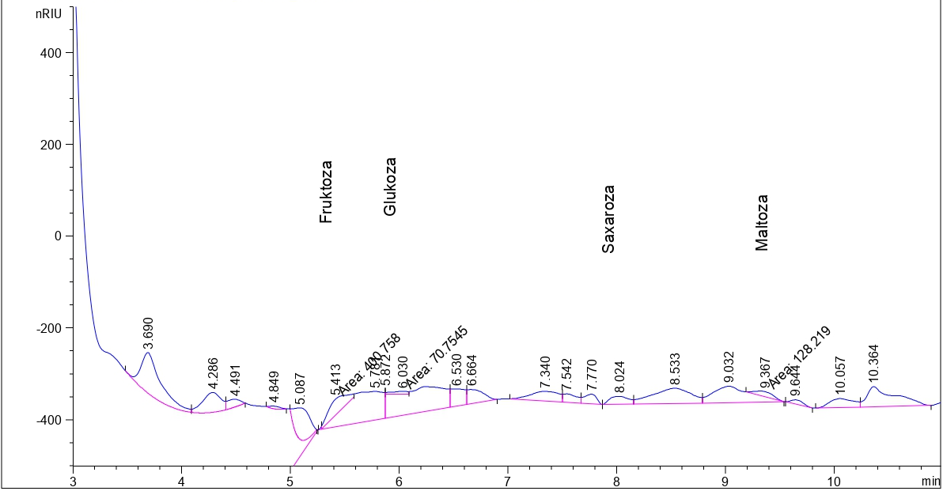

Сурет 34 - №1 үлгінің ГХ-хроматограммасы: Trichoderma harzianum + біржылдық бидайдың Түлкібас сортының сабаны.

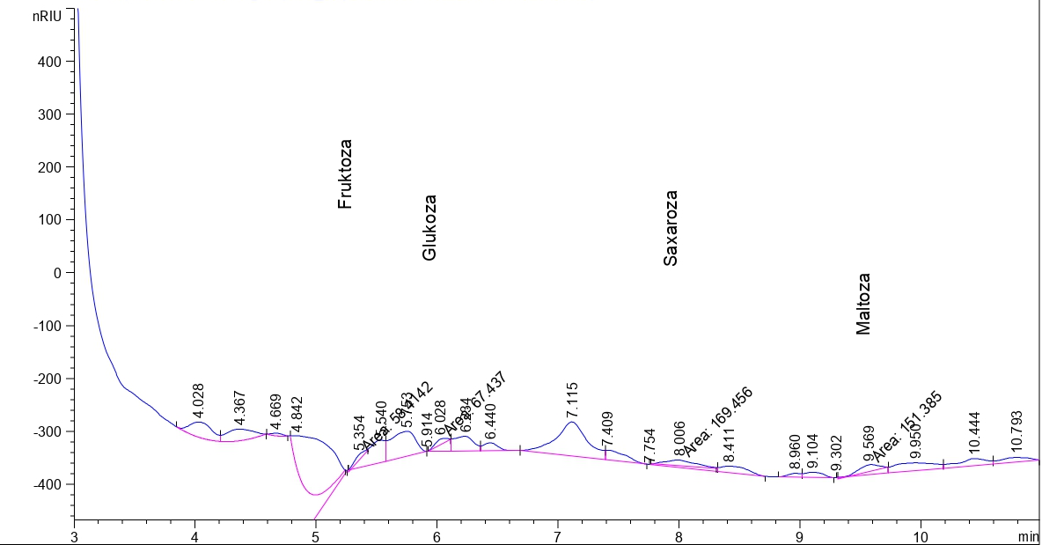

Сурет 35 - №2 үлгінің ГХ-хроматограммасы: Trichoderma harzianum + көпжылдық бидайдың Sova сортының сабаны

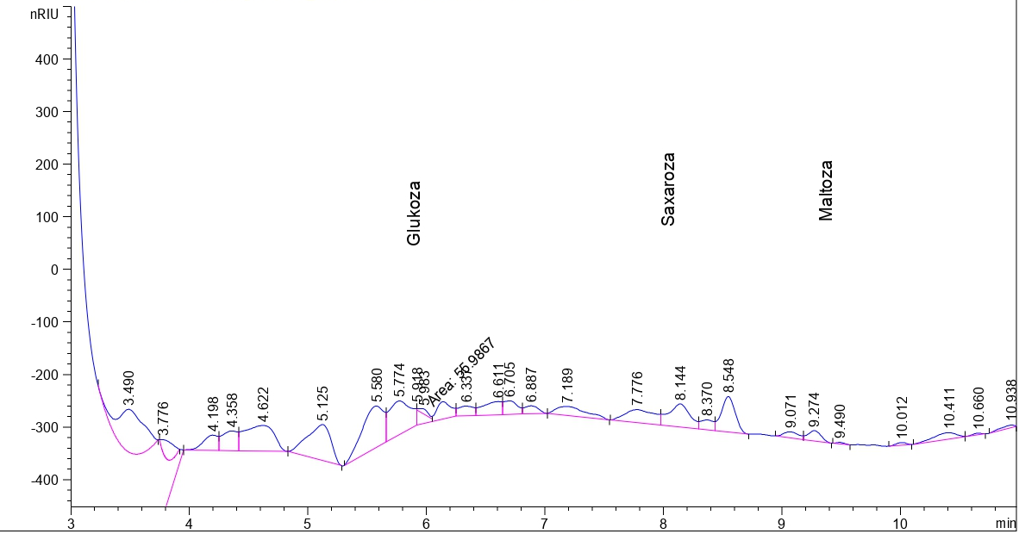

Сурет 36 - №3 үлгінің ГХ-хроматограммасы: A. awamori F-RKM 0719 + біржылдық бидайдың Түлкібас сортының сабаны

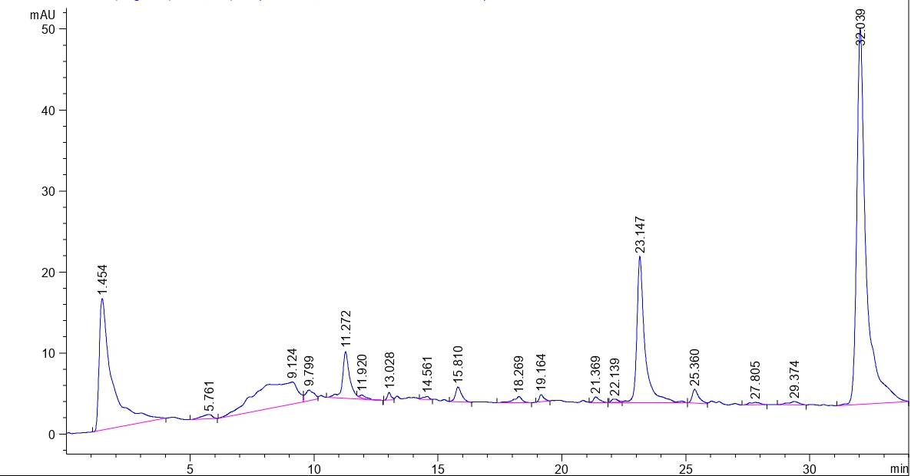

Сурет 37 - №4 үлгінің ГХ-хроматограммасы: A. awamori F-RKM 0719 + көпжылдық бидайдың Sova сортының сабаны.

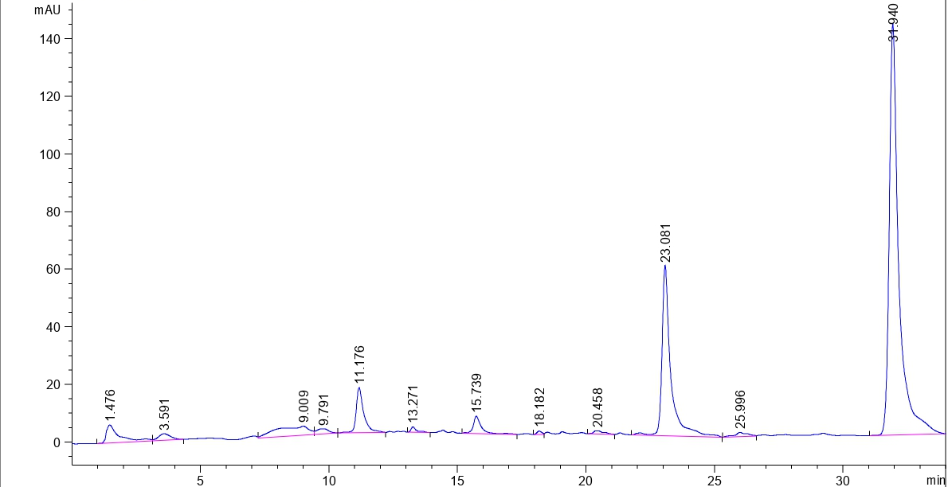

Сурет 38 - №5 үлгінің ГХ-хроматограммасы. Бақылау: біржылдық бидайдың Түлкібас сортының сабаны. 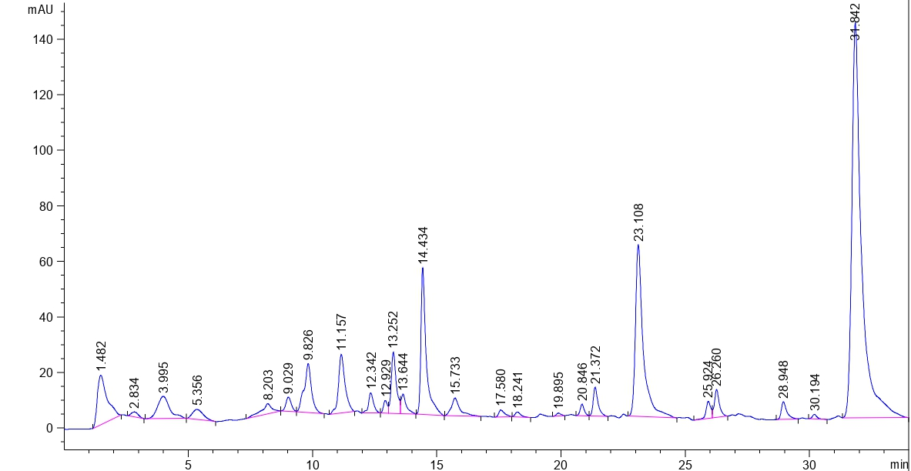

Сурет 39 - №6 үлгінің ГХ-хроматограммасы. Бақылау: көпжылдық бидайдың Sova сортының сабаны

Кесте 21 - Көпжылдық және біржылдық бидай сабанындағы көмірсулардың мөлшері

№ | Көмірсулар |  | №1 | №2 | №3 | №4 | №5 | №6
№ |  |  | Concentration, mg/l
1 | Фруктоза |  | 0.0200 | 0.0029 | 0.000 | 0.0079 | 0.0065 | 0.0000
2 | Глюкоза |  | 0.0044 | 0.0042 | 0.0035 | 0.0144 | 0.0512 | 0.0000
3 | Сахароза |  | 0.0130 | 0.0106 | 0.0342 | 0.0000 | 0.0080 | 0.0083
4 | Мальтоза |  | 0.0128 | 0.0151 | 0.0013 | 0.0000 | 0.0030 | 0.0000
Барлығы |  | 0.0503 |  | 0.0329 | 0.0390 | 0.0223 | 0.0686 | 0.0083

Біржылдық және көпжылдық бидай сабанында келесі көмірсулар анықталды: фруктоза, глюкоза, сахароза және мальтоза (20-кесте). Алайда бұл көмірсулар барлық үлгілерде кездеспеді. Мысалы, фруктоза 3 және 6-үлгілерде анықталмады, глюкоза - 6-үлгіде, сахароза - 4-үлгіде, мальтоза - 4 және 6-үлгілерде анықталмады (34- 39 суреттер). 6-үлгіде (бақылау: көпжылдық бидайдың “Сова” сортының сабаны) тек сахароза ғана анықталды.

3.7.1 Көпжылдық бидайдың тұқымы мен сабанындағы бос аминқышқылдар
Бидай үлгілерін 20 түрлі аминқышқылдың құрамына қарай зерттеу кезінде аспарагин қышқылы мен лизин барлық тәжірибелік нұсқаларда анықталмады (22-кесте). Глютамин қышқылы 2-нұсқада болмады. Глицин, аспарагин және глутамин 2-нұсқада анықталмады. Цистеин барлық үлгілерде жоқ болды, тек 6-нұсқада анықталды, ал треонин тек 4 және 6-нұсқаларда кездесті. Аргинин, аланин және гистидин үлгілердің жартысында анықталды, ал лейцин мен триптофан 5-нұсқада жоқ болды. Ең аз аминқышқыл (20-дан 8) 2-нұсқада табылса, ең көп (20-дан 18) 6-нұсқада анықталды. Соңғы үлгіде аминқышқылдардың ең жоғары концентрациясы 7,14 мг/мл болса, ең төменгісі 5-нұсқада 1,32 мг/мл болды. [11]

Кесте 22 - Көпжылдық және біржылдық бидай сабанындағы бос аминқышқылдардың мөлшері

№ | Аминқышқылдары | 1 | №2 | №3 | №4 | №5 | №6
№ | Аминқышқылдары | Концентрация, mg/ml
1 | Aspartic acid | 0 | 0 | 0 | 0 | 0 | 0
2 | Glutamic acid | 0.116015 | 0 | 0.154792 | 0.051702 | 0.12232 | 0.177018
3 | Serine | 0.679847 | 1.189732 | 0.801339 | 0.842793 | 0.31824 | 0.166932
4 | Glycine | 0.068766 | 0 | 0.048522 | 0.027153 | 0.023699 | 0.03125
5 | Asparagine | 0.137211 | 0 | 0.098008 | 0.06009 | 0.047719 | 0.059608
6 | Glutamine | 0.281042 | 0 | 0.581341 | 0.398406 | 0.355412 | 0.605744
7 | Cysteine | 0 | 0 | 0 | 0 | 0 | 2.144262
8 | Threonine | 0 | 0 | 0 | 0.024438 | 0 | 0.168948
9 | Arginine | 0.009514 | 0 | 0 | 0 | 0.044699 | 0.469194
10 | Alanine | 0.003732 | 0 | 0 | 0.015239 | 0 | 0.079692
11 | Proline | 0.061121 | 0 | 0 | 0.026037 | 0.03376 | 1.716461
12 | Tyrosine | 0.01866 | 0.064673 | 0.045802 | 0.04877 | 0.032231 | 0.100297
13 | Valine | 0.029796 | 0.103375 | 0.0526 | 0.037093 | 0.049407 | 0.211766
14 | Methionine | 0.060493 | 0.452735 | 0.571641 | 0.021106 | 0.015755 | 0.043549
15 | Histidine | 0.183705 | 0 | 0 | 0.75031 | 0 | 0.666976
16 | Isoleucine | 0.052814 | 0.067335 | 0.26497 | 0.080956 | 0.06605 | 0.104857
17 | Leucine | 0.027018 | 0.040206 | 0.028627 | 0.030235 | 0 | 0.224027
18 | Tryptophan | 0.030257 | 0.05379 | 0.029034 | 0.037897 | 0 | 0.148686
19 | Phenylalanine | 0.130765 | 0.514968 | 0.496764 | 0.260113 | 0.215615 | 0.020125
20 | Lysine | 0 | 0 | 0 | 0 | 0 | 0
Барлығы |  | 1.890757 | 2.486813 | 3.173439 | 2.712339 | 1.324906 | 7.139393

Соңғы онжылдықтарда жаңартылатын шикізатты өңдеумен байланысты салалар қарқынды дамып келеді. Болашақта ауыл шаруашылығы өндірісіндегі қалдықтарды тиімдірек пайдалану күтілуде. Бидай өндіру процесінде екі түрдегі қалдықтар пайда болады: сабан және дән қалдығы (жуынды). Бидай сабаны - 30-40%-дан астам целлюлоза құрамына ие перспективалық шикізат көзі. Құнды химиялық құрамымен қатар, бидай сабаны жыл сайын өндіріледі және егіс алқаптарында оңай табылып, жинауға қолайлы. Бидай сабанын целлюлоза құрамын пайдаланып қант және басқа да биологиялық тұрғыдан құнды заттар өндіру тағамдық өнімдердің, соның ішінде олигосахаридтер, ксилоза және микробтық синтездің басқа да бағалы метаболиттерінің тапшылығын шешуге мүмкіндік береді.
Бидай сабанын мал азығы және қайта өңдеуге арналған шикізат ретінде пайдалану үнемі өсіп келеді, сондай-ақ бидай сабанының қоректік қасиеттері мен химиялық құрамы туралы ғылыми жарияланымдардың саны артуда. Сабаннан алынатын өнімдерді тұтынушылардың оң тәжірибесі бидай сабанын өңдеудің жаңа технологияларын жасауға сұраныстың артуына ықпал етті. [11]
Trichoderma harzianum 121 және Aspergillus awamori F-RKM 0719 штамдарымен өңделген біржылдық және көпжылдық бидай сабанының ақуыздарының аминқышқылдық құрамы бақылау тобына қарағанда айтарлықтай өзгерді. Микроорганизмдердің штаммдарын өңдеу кезінде сабандағы ақуыздар протеолитикалық ферменттер арқылы аминқышқылдар мен пептидтерге гидролизденеді, олар өніп келе жатқан тұқымдардың жаңа тіндерін құру үшін қолданылады және зат алмасу процестері үшін қажет болады.

ҚОРЫТЫНДЫ

1. Әртүрлі топырақтық-климаттық аймақтарында жүргізілген зерттеуде көпжылдық бидай климаттың жылынуы, экологиялық тәуекелдердің артуы және дәнді дақылдар өндірісінің энергия сыйымдылығының өсуі жағдайында біржылдық бидайға балама бола алатынын көрсетті. Көпжылдық дақылдар қолайсыз биотикалық және абиотикалық экологиялық факторлардың көпшілігіне төзімді болып келеді, топырақ қабатын ұзақ жылдар бойы сақтауға мүмкіндік береді, ылғал мен қоректік элементтердің шығынын азайтады, көміртекті көбірек сіңіреді және ауыл шаруашылығынан бөлінетін парниктік газдар шығарындыларын төмендетеді. Көпжылдық бидайдың фенологиялық фазалары біржылдық бидаймен ұқсас, өскін, түптену, түтіктену, масақтану, гүлдеу, дән байлау және толық пісіп жетілу кезеңдерінен тұрады. Келесі жылдарыы түптену кезеңінен қайта басталады. Зерттеу нәтижелері бойынша көпжылдық бидай бір өсімдікке орта есеппен 735 дән қалыптастырады, бұл біржылдық бидаймен салыстырғанда екі еседен астам жоғары көрсеткіш болып табылады. Көпжылдық бидай терең әрі жақсы тармақталған шашақты тамыр жүйесіне ие. Көпжылдық бидай біржылдық бидайға қарағанда мықты тамыр жүйесін қалыптастыруы, топырақ қасиеттерін жақсарту, эрозияны азайту және құрғақ жағдайларда жоғары бейімделгіштік таныту қабілеті оны тұрақты әрі экологиялық тұрғыдан қауіпсіз дақыл ретінде сипаттайды. Көпжылдық бидайдың морфологиялық және анатомиялық ерекшеліктерін, сондай-ақ өнім қалыптастырудың заңдылықтарын зерттеу нәтижесінде көпжылдық бидай дәнінің сапасы бағаланып, өнімділік әлеуеті анықталды. Үш жылдық бидай жапырағының анатомиялық құрылымының ерекшеліктерін зерттеу барысында моторлы клеткалардың жапырақтың жоғарғы және төменгі эпидермис қабаттарында орналасатыны анықталды. Ортаңғы өткізгіш жүйкелері ірі өткізгіш шоқтардан тұрады және төменгі эпидермиске жақын орналасқан. Флоэма төменгі эпидермиске қарай, ал ксилема түтіктері жоғарғы эпидермиске қарай бағытталған. Ұсақ өткізгіш шоқтар жоғарғы эпидермиске параллель орналасып, төменгі эпидермис қабатының үстінде және астында байқалды. Жапырақ мезофиллі борпылдақ құрылымға ие болып, ірі паренхималық клеткалар орталық бөлігінде шоғырланған, ал ұсақ клеткалар жапырақ жиегінде орналасқан. Көпжылдық бидай егілгеннен кейін бірнеше жыл қатарынан өнім беруге бейімделгендігі Қазақстан жағдайында алғаш рет анықталды. Көпжылдық бидайдың өміршеңдік механизмдері - оның бірнеше жыл бойы қайта көктеп, өнім беруіне, қолайсыз экологиялық жағдайларға төзімді болуына және агроэкожүйеде тұрақты сақталуына мүмкіндік беретін морфологиялық, физиологиялық, биохимиялық және экологиялық бейімделулердің жиынтығы. Морфологиялық өміршеңдік механизмдеріне тамыр жүйесінің қуатты дамуы, түптену және вегетативті жаңару қабілеті, яғни көпжылдық бидай вегетациядан кейін жерүсті бөлігінің қурауына қарамастан, түптену түйіндері мен бүршіктері арқылы қайта өседі. Бұл қасиет өсімдіктің бірнеше жыл бойы тіршілік етуін қамтамасыз етеді.
2. Көпжылдық бидай таксономиясы:Poaceae тұқымдасы, көпжылдық шөптесін өсімдік. Морфологиялық ерекшеліктері: шашақ тамыр жүйесіне шоғырланған, сабағы тұтас, тік өседі, ұзындығы 1-1,5 м дейін, жапырағы таспалы жүйкелі, қылқалам тәрізді, жасыл түсті. Формасы күздік, егер көктемде егілсе, келесі жылы ғана өнім береді, тұқымы: ұсақ дән. Арамшөптерге төзімді, табиғи агроценоздарға оңай интеграцияланады, дала және шалғын экожүйелерінде биоалуантүрлілікті сақтау үшін маңызды, коректік шөп ретінде мал азығын қамтамасыз етеді, топырақ эрозиясына қарсы тұрақтылық көрсете алады. Өсімдік қауымдастығында негізгі фитоценоз құрушы рөлін атқарады. Фитоценологиялық ерекшеліктері көпжылдық бидайды құрамында Poaceae тұқымдасының басқа өкілдері, кейде Fabaceae және Asteraceae тұқымдастары кездеседі, Қауымдастық құрылымы: біртұтас шөптесін қабат, көбіне монокультура немесе аралас шөптік қауымдастық түзеді. Көпжылдық бидайдың өсімдік қауымдастығы және агроценозының флоралық құрамын анықтау барысында көпжылдық бидайдың қауымдастығының флоралық құрамы 15 тұқымдасқа жіктелген 42 түрден тұратындығы анықталды. Доминантты тұқымдастар Poaceae Barnhart , Asteraceae Bercht. & J.Presl, Amaranthaceae Juss.. Биоалуантүрлілік индекстері бойынша нәтижелері: Shannon индексі (H’ = 2.0776), бұл мән зерттелген фитоценозда түрлік әртүрліліктің орташа деңгейде екенін көрсетеді. Қауымдастықта түрлер саны жеткілікті, алайда олардың үлестік таралуы біркелкі емес. Simpson индексі (1 - D = 0.6997), индекстің 0.7-ге жуық мәні фитоценозда бірнеше доминантты түрлердің басым екенін, бірақ сонымен қатар сирек кездесетін түрлердің де бар екенін көрсетеді. Қауымдастықтың тұрақтылығы орташа деңгейде. Pielou теңділік индексі (J = 0.5559), бұл көрсеткіш түрлердің таралуы екенін білдіреді. Яғни, кейбір түрлер фитоценозда айқын басымдыққа ие, ал қалған түрлер аз мөлшерде кездеседі. Көпжылдық бидай алқаптарында біркелкі емес иомасса тең бөлінбей, мозаикалық құрылым түзіледі. Тығыздық көрсеткіштері: орташа 350-550 сабақ/м², жамылғының жабылуы 70-85%, жалпы фитожамылғы биомассасы 5,5-9,0 т/га (өсу жылына байланысты).
3. Қазақстанның оңтүстік-шығыс аймағында көпжылдық бидайды зерттеу барысында тәжірибе әртүрлі құнарлылық деңгейіндегі топырақтарға жүргізілді. Бақылау нұсқасында топырақ қабаты бұзылмаған күйінде сақталса, онда тәжірибелік нұсқада үстіңгі топырақ қабаты 25 см тереңдікке дейін алынып тасталды. Көпжылдық бидайдың топырақ құрамына әсерін бағалау мақсатында бастапқы топырақ үлгілерінің және көпжылдық бидай екі жыл бойы өсірілген топырақтардың агрохимиялық қасиеттері зерттелді. Сонымен қатар, көпжылдық бидайды өсіруге дейін және кейін алынған топырақ үлгілеріндегі микроорганизмдердің әртүрлі көрсеткіштері анықталды. Бақылау және тәжірибелік алаңдарда жапырақтардың фотосинтетикалық қабілеттері салыстырмалы түрде бағаланды. Зерттеу нәтижелері көпжылдық бидайдың топырақтың агрохимиялық қасиеттеріне, сондай-ақ топырақ микробтық қауымдастықтарының саны мен алуан түрлілігіне оң әсер ететінін көрсетті.
4. Тәжірибе барысында «Түлкібас» сортына жататын біржылдық жаздық бидайдың сабаны және «Сова» сортына жататын көпжылдық бидайдың сабаны Trichoderma harzianum 121 және Aspergillus awamori F-RKM 0719 штамдарының ферменттік ерітінділеріне енгізілді. Зерттеу нәтижелері бойынша A. awamori F-RKM 0719 + «Сова» сабаны нұсқасында азот (1,05%) және протеин (6,5%) мөлшерінің ең жоғары деңгейі анықталды. Аминқышқылдарының жалпы мөлшері мен сапалық құрамы бидай сабанының сорты мен желісіне байланысты едәуір өзгеретіні байқалды. Зерттеу барысында «Сова» көпжылдық бидай сорты біржылдық бидай желілерімен салыстырғанда алмастырылмайтын аминқышқылдарының мөлшері мен олардың жалпы жиынтығы бойынша жоғары көрсеткіш көрсетті. Сонымен қатар, көпжылдық бидай сабанында алмастырылмайтын аминқышқылдарының үлесі алмастырылатын аминқышқылдарынан басым болды. Біржылдық және көпжылдық бидай сабанындағы көмірсулардың жалпы мөлшерінде де айырмашылықтар анықталды. A. awamori F-RKM 0719 қосылған көпжылдық бидай сабанында фруктоза 0,0079 мг/г мөлшерінде анықталса, біржылдық бидай сабанында фруктоза тіркелмеді. Глюкозаның мөлшері көпжылдық бидай сабанында біржылдық бидай сабанымен салыстырғанда үш есе жоғары болды және сәйкесінше 0,0144 және 0,0035 мг/г құрады. Алынған нәтижелер бойынша көпжылдық бидай сабанының микробиологиялық өңдеу жағдайында биохимиялық құндылығының жоғары екенін және оның азот, протеин, аминқышқылдары мен көмірсуларға бай шикізат ретінде ауыл шаруашылығы мен биотехнология салаларында қолдану әлеуетінің жоғары екенін көрсетеді.
5. Жүргізілген кешенді зерттеулер нәтижелері көпжылдық бидайды Қазақстанның әртүрлі табиғи-климаттық аймақтарында экологиялық және экономикалық тұрғыдан тиімді дақыл ретінде қолдану мүмкіндігін ғылыми негіздейді. Көпжылдық бидайды өсіру топырақтың құнарлылығын сақтауға, эрозия мен деградация үдерістерін азайтуға, су және энергетикалық ресурстарды үнемдеуге мүмкіндік береді. Экономикалық тұрғыдан алғанда, көпжылдық бидай егістіктері қайта себуді қажет етпейтіндігімен, агротехникалық шығындардың төмендеуімен және өнім өндірудің тұрақтылығымен ерекшеленеді. Осыған байланысты көпжылдық бидайды ауыл шаруашылығы өндірісіне енгізу тұрақты егіншілік жүйелерін қалыптастыруға, агроландшафттардың өнімділігін арттыруға және еліміздің агроэкологиялық қауіпсіздігін қамтамасыз етуге бағытталған перспективалы бағыт болып табылады. Болашақта қашықтан зондтау технологиялары мен топырақты талдаудың заманауи әдістерін қолдану ұсынылады. Бұл тәсілдер әртүрлі агроэкологиялық аймақтарда көпжылдық бидайдың топырақ қасиеттеріне әсерін, эрозияның алдын алу тиімділігін және ұзақ мерзімді өнімділігін жан-жақты бағалауға мүмкіндік береді. Бұл қасиеттері көпжылдық бидайды климаттың өзгеруі мен ауыл шаруашылығындағы ресурстардың сарқылуы сияқты өзекті мәселелерді шешудің тиімді жолы ретінде қарастыруға негіз болады. «Сова», №701, №703, №704 және №801 сорттарының орташа биологиялық өнімділігі сәйкесінше 10,49; 10,8; 26,08; 26,08 және 28,8 ц/га құрады. Сонымен қатар, көпжылдық бидайдың суармалы топырақтардағы эрозиялық үдерістерді бәсеңдететінін, топырақтың бастапқы агрофизикалық қасиеттерін сақтайтынын, дақыл өсіруге жұмсалатын шығындарды азайтатынын және қоршаған ортаның экологиялық жағдайын жақсарта отырып, жаңа экономикалық мүмкіндіктер қалыптастыратынын көрсетті. Зерттеу нәтижелері көпжылдық бидайдың суармалы топырақтарда эрозиялық үдерістердің жойылуына ықпал ететінін, топырақтың агрофизикалық қасиеттерін бастапқы деңгейінде сақтайтынын, ауыл шаруашылығы дақылдарын өсіруге жұмсалатын шығындарды төмендететінін және қоршаған ортаның экологиялық жағдайын жақсарта отырып, жаңа экономикалық мүмкіндіктер қалыптастыратынын айқындайды.

ПАЙДАЛАНҒАН ӘДЕБИЕТТЕР ТІЗІМІ

1.БNarbaev, T., & Amirbekova, D. (2021). Research Productivity In Emerging Economies: Empirical Evidence From Kazakhstan. Publications, 9(4), 51.
2. Wayman, S., Debray, V., Parry, S., David, C., & Ryan, M. R. (2019). Perspectives On Perennial Grain Crop Production Among Organic And Conventional Farmers In France And The United States. Agriculture, 9(11), 244.
3. Jungers, J. M., Dehaan, L. H., Mulla, D. J., Sheaffer, C. C., & Wyse, D. L. (2019). Reduced Nitrate Leaching In A Perennial Grain Crop Compared To Maize In The Upper Midwest, USA. Agriculture, Ecosystems & Environment, 272, 63-73.
4. Holman, B. W., Fowler, S. M., Refshauge, G., Hayes, R. C., Newell, M. T., Clayton, E. H., & Hopkins, D. L. (2022). The Effect Of Perennial And Annual Wheat Forages, Fed With Or Without Lucerne, On The Fatty Acid Profile And Oxidative Status Of Lamb Meat. Veterinary And Animal Science, 15, 100230.
5. Baronti, S., Galassi, E., Ugolini, F., Miglietta, F., Genesio, L., Vaccari, F. P., ... & Gazza, L. (2022). Agronomic And Ecophysiological Evaluation Of An Early Establishment Of Perennial Wheat Lines In Central Italy. Genetic Resources And Crop Evolution, 69(2), 619-633.
6. Dehaan, L., Larson, S., López-Marqués, R. L., Wenkel, S., Gao, C., & Palmgren, M. (2020). Roadmap For Accelerated Domestication Of An Emerging Perennial Grain Crop. Trends In Plant Science, 25(6), 525-537.
7. Fahad S, Bajwa A.A, Nazir U., Anjum S.A, Farooq A., Zohaib A., Sadia S., Nasim W., Adkins S., Saud S., Ihsan M.Z., Alharby H., Wu C.,Wang D., Huang J. Crop Production Under Drought And Stress: Plant Responses And Management Options. Front Plant Sci, 8:1147, 2017.
8. Fahad S., Danish S., Datta R., Saud S., Lichtfouse E. Biochar To Improve Crop Production And Decrease Plant Stress Under A Changing Climate. Cham: Springer International Publishing, 57-73, 2023.
9. Cicek N., Erdogan M., Yucedag C., Cetin M. Improving The Detrimental Aspects Of Salinity In Salinized Soils Of Arid And Semi-Arid Areas For Effects Of Vermicompost Leachate On Salt Stress In Seedlings. Water, Air, & Soil Pollution, 233(6), 197, 2022.
10. Kurmanbayeva M.S., Sarsenbek B.N., Kusmangazinov A.B., Karabalayeva D., Yerezhepova N.//Anatomical and morphological features, and productivity of six perennial wheat varieties in the agroecological conditions of the Almaty region, Kazakhstan//BIO Web of Conferences 100, 04048 (2024)https://doi.org/10.1051/bioconf/20241000404.
11. Kurmanbayeva, M., Rašeta, M., Sarsenbek, B., Kusmangazinov, A., Zhumagul, M., Karabalayeva, D., ... & Toishimanov, M.//Comparison of fatty acids and amino acids profiles of the selected perennial and annual wheat varieties from Kazakhstan// Natural Product Research. – 2024. – С. 1-6. https://doi 10.1080/14786419.2024.2305654.
12. MATHEW I., SHIMELIS H., MUTEMA M., CLULOW A., ZENGENI R., MBAVA N., CHAPLOT V. Selection Of Wheat Genotypes For Biomass Allocation To Improve Drought Tolerance And Carbon Sequestration Into Soils. Journal Of Agronomy And Crop Science, 205(4), 385-400, 2019.
13. Cassman KG, Connor DJ. 2022. Progress Towards Perennial Grains For Prairies And Plains. Outlook Agric. 51(1):32-38.
14. М.С. Курманбаева, Ә.Б. Құсманғазинов, Т.Қ. Қайырбеков, А.К. Саркытбаева, Қ.Д. Төленова, Б.А. Мурзабаев, Б.Н. Сәрсенбек//Қазақстанның Оңтүстігі мен Оңтүстік-Шығыс аймақтарының биоалуантүрлілігі және топырақ құнарлылығын сақтау мақсатында көпжылдық бидайды жерсіндіру//Experimental Biology. No4 (89). 2021 – 73-87стр.DOI: https://doi.org/10.26577/eb.2021.v89.i4.08.
15. Lanker M, Bell M, Picasso VD. 2020. Farmer Perspectives And Experiences Introducing The Novel Perennial Grain Kernza Intermediate Wheatgrass In The US Midwest. Renew Agric Food Syst. 35(6):653-662.
16. М.С. Курманбаева, Ә.Б. Құсманғазинов, Т.Қ. Қайырбеков, А.К. Саркытбаева, Қ.Д. Төленова, Б.А. Мурзабаев, Б.Н. Сәрсенбек//Қазақстанның Оңтүстігі мен Оңтүстік-Шығыс аймақтарының биоалуантүрлілігі және топырақ құнарлылығын сақтау мақсатында көпжылдық бидайды жерсіндіру//Experimental Biology. No4 (89). 2021 – 73-87стр.DOI: https://doi.org/10.26577/eb.2021.v89.i4.08.
17. Zhapayev R., Toderich K., Kunypiyaeva G., Kurmanbayeva M., Mustafayev M., Ospanbayev Z., Kusmangazinov A. 2023. Screening Of Sweet And Grain Sorghum Genotypes For Green Biomass Production In Different Regions Of Kazakhstan. Journal Of Water And Land Development. Https://Doi.Org/10.24425/Jwld.2023.143752
18. Wang X., Wang Q., Zhang Y., Zhang J., Xia S., Qin H., Bie S. 2023. Influence Of Decomposition Agent Application And Schedule In Wheat Straw Return Practice On Soil Quality And Crop Yield. Chemical And Biological Technologies In Agriculture 10(1), 1-12.
19. Kurmanbayeva M. S., Sarsenbek B.N., Kusmangazinov A.B., Karabalayeva D., Yerezhepova N. Evaluating Perennial Wheat as a Strategy for Biodiversity Conservation and Soil Fertility Improvement in Kazakhstan//• International Journal of Design & Nature and Ecodynamics 18(6):1363-1369 - 2023//DOI: https://doi.org/10.18280/ijdne.180609.
20. Ghaffar S.H. 2019. Wheat Straw Biorefinery For Agricultural Waste Valorisation. Green Materials, 8, 60-67. Https://Doi.Org/10.1680/Jgrma.19.00048
21. Ahmad M., Taylor C.R., Pink D., Burton K., Eastwood D., Bending G.D., Bugg T.D. 2010. Development Of Novel Assays For Lignin Degradation: Comparative Analysis Of Bacterial And Fungal Lignin Degraders. Molecular Biosystems, 6(5), 815-821. Https://Doi.Org/10.1039/B908966G
22. Bhardwaj N., Kumar B., Agrawal K., Verma P. 2021. Current Perspective On Production And Applications Of Microbial Cellulases: A Review. Bioresources And Bioprocessing, 8, 1-34. Https://Doi.Org/10.1186/S40643-021-00447-6
23. Blieva P.K., Sadanov A.K., Shormanova Sh.Sh. 2015. The Leading Role Of Macerating Enzymes In The Utilization Of Agricultural Waste. Reports Of The National Academy Of Sciences Of The Republic Of Kazakhstan, 5, 106-113. [Rus]
24. Hölzel N., Otte A. Restoration Of A Species‐Rich Flood Meadow By Topsoil Removal And Diaspore Transfer With Plant Material. Applied Vegetation Science, 6(2), 131-140, 2003.
25. Zhang L., Huang Y., Rong L., Duan X., Zhang R., Li Y., Guan J. Effect Of Soil Erosion Depth On Crop Yield Based On Topsoil Removal Method: A Meta-Analysis. Agronomy For Sustainable Development, 41, 1-13, 2021.
26. Rasran L., Vogt K., Jensen K. Effects Of Topsoil Removal, Seed Transfer With Plant Material And Moderate Grazing On Restoration Of Riparian Fen Grasslands. Applied Vegetation Science, 10(3), 451-460, 2007.
27. GOST 17.4.4.02-2017. Interstate Standard. Nature Conservation. Soil. Methods Of Sampling And Preparation Of Samples For Chemical, Bacteriological, Helminthological Analysis. Https://Online.Zakon.Kz/Document/?Doc_Id=33190761, 2017.
28. Shigaeva M.H., Mukasheva T.D. A Variety Of Microorganisms And Products Of Their Vital Activity. Bulletin Of The Treasury. Biological Series, 56(4), 14-16, 2012.
29. Botvina A.S., Mishustin I.N. Multifragmentation Reactions And Properties Of Stellar Matter At Subnuclear Densities. Physical Review C, 72(4), 048801, 2005.
30. Terletska H., Chen T., Gull E. Charge Ordering And Correlation Effects In The Extended Hubbard Model. Physical Review B, 95(11), 115149, 2017.
31. Khusainov R. M., Stupko V. B., Yurasov, S. Y. Automated Measurement Of Bevel Gears. In 2019 International Multi-Conference On Industrial Engineering And Modern Technologies (Fareastcon), 1-6, 2019.
32. AACC International, 2000. Утвержденные Методы Американской Ассоциации Химиков-Зерноводов, 10-Е Изд., 10th Ed.The Association, St. Paul, MN, USA
33. Steven A.C., Trus B.L., Maizel J.V., Unser M., Parry D.A.D., Wall J.S., Studier F.W. 1988. Molecular Substructure Of A Viral Receptor-Recognition Protein: The Gp17 Tail-Fiber Of Bacteriophage T7. Journal Of Molecular Biology 200(2), 351-365. Https://Doi.Org/10.1016/0022-2836(88)90246-X
34. Guest E.J., Palfreeman L.J., Holden J., Chapman P.J., Firbank L.G., Lappage M.G., Helgason T., Leake J.R. Soil Macroaggregation Drives Sequestration Of Organic Carbon And Nitrogen With Three-Year Grass-Clover Leys In Arable Rotations. Science Of The Total Environment, 852, 158358, 2022.
35. Zhatova H.O., Trotsenko V.I. The Structure Of Micromycetes Communities In Crop Rotations With Sunflower. Ukrainian Journal Of Ecology, 8(1), 859-864, 2018.
36. Li Y, Wang H, Wang L, Qiu J, Li Z, Wang L. 2023. Milling Of Wheat Bran: Influence On Digestibility, Hydrolysis And Nutritional Properties Of Bran Protein During In Vitro Digestion. Food Chem. 404:134559.
37. Grazingn Perennial Cereals Has Economic And Environmental Benefits When They Grow In Combination With Legumes. [Ryan Et Al., 2018; Benjamin W.B. Holman , Stephanie M. Fowler A , Gordon Refshauge , Richard C. Hayes , Matthew T. Newell , Edward H. Clayton , Kristy L. Bailes , David L. Hopkins, 2022.]
38.Ryan, M. R., Crews, T. E., Culman, S. W., Dehaan, L. R., Hayes, R. C., Jungers, J. M., Et Al. (2018). Managing For Multifunctionality In Perennial Grain Crops. Bioscience, 68, 294-304.
39. Benjamin W.B. Holman , Stephanie M. Fowler A , Gordon Refshauge , Richard C. Hayes , Matthew T. Newell , Edward H. Clayton , Kristy L. Bailes , David L. Hopkins, 2022.// Veterinary And Animal Science 15 (2022) 100230
40. Lately, It Was Shown That The New Perennial Wheat Maintains Comparable Growth Rates And Carcass Properties With Lambs Fed With Ordinary Annual Wheat. [Newell Et Al., 2020; Benjamin W.B. Holman , Stephanie M. Fowler A , Gordon Refshauge , Richard C. Hayes , Matthew T. Newell , Edward H. Clayton , Kristy L. Bailes , David L. Hopkins, 2022.]
41. Newell, M. T., Holman, B. W. B., Refshauge, G., Shanley, A. R., Hopkins, D. L., & Hayes, R. C. (2020). The Effect Of A Perennial Wheat And Lucerne Biculture Diet On Feed Intake, Growth Rate And Carcass Characteristics Of Australian Lambs. Small Ruminant Research, 192, Article 106235.
42. Benjamin W.B. Holman , Stephanie M. Fowler A , Gordon Refshauge , Richard C. Hayes , Matthew T. Newell , Edward H. Clayton , Kristy L. Bailes , David L. Hopkins, 2022.// Veterinary And Animal Science 15 (2022) 100230
43. Perennial Crops Do Not Need To Be Planted Every Year, Because They Grow Back After Harvesting. [Zhang Et Al., 2018a, 2018b; Diego Soto-G´Omez , Paula P´Erez-Rodríguez, 2022.]
44. Zhang, J., Zhang, H., Botella, J.R., Zhu, J.K., 2018a. Generation Of New Glutinous Rice By CRISPR/Cas9-Targeted Mutagenesis Of The Waxy Gene In Elite Rice Varieties. J. Integr. Plant Biol. 60, 369-375. Https://Doi.Org/10.1111/Jipb.12620
45. Zhang, S., Huang, L., Huang, G., Zhang, J., Zhang, Y., Hu, F., 2018b. Perennial Rice: Sustainable Rice Producction System. In: Scaling Up Agroecology To Achieve The Sustainable Development Goals Proceedings Of The Second FAO International Symposium. Pp. 216-217.
46. Diego Soto-G´Omez , Paula P´Erez-Rodríguez, 2022. //Agriculture, Ecosystems And Environment. 325 107747 Currently, Many Countries Have Projects To Create Hybrids Or Perennial Varieties Of Cereals, Such As Wheat, Rice, Sorghum, Oats And Barley. [ Kantar Et Al., 2016; Diego Soto-G´Omez , Paula P´Erez-Rodríguez, 2022.]
47. Kantar, M.B., Tyl, C.E., Dorn, K.M., Zhang, X., Jungers, J.M., Kaser, J.M., Schendel, R.R., Eckberg, J.O., Runck, B.C., Bunzel, M., Jordan, N.R., Stupar, R.M., Marks, M.D., Anderson, J.A., Johnson, G.A., Sheaffer, C.C., Schoenfuss, T.C., Ismail, B., Heimpel, G.E., Wyse, D.L., 2016. Perennial Grain And Oilseed Crops. Annu. Rev. Plant Biol. 67, 703-729. Https://Doi.Org/10.1146/Annurev-Arplant-043015-112311.
48. Diego Soto-G´Omez , Paula P´Erez-Rodríguez, 2022. //Agriculture, Ecosystems And Environment. 325 107747 Most Perennial Crops Require A Change In Technology (Both For Harvest And Grain Processing), And There Must Be An Appropriate Demand, As Well As Policies And Legislation Of Farms That Take This Into Account. [Duchene Et Al., 2019; Sanford Et Al., 2021.; Diego Soto-G´Omez , Paula P´Erez-Rodríguez, 2022.]
49. Duchene, O., Celette, F., Ryan, M.R., Dehaan, L.R., Crews, T.E., David, C., 2019. Integrating Multipurpose Perennial Grains Crops In Western European Farming Systems. Agric. Ecosyst. Environ. 284, 106591 Https://Doi.Org/10.1016/J. Agee.2019.106591.
50. Diego Soto-G´Omez , Paula P´Erez-Rodríguez, 2022. //Agriculture, Ecosystems And Environment. 325 107747
51. Perennial Wheat Develops A More Extensive Rooting System Than Annual Wheat, And This Helps To Access Nutrients And Water Stored In Deeper Soil Layers. [Gomiero Et Al. 2011; Vico And Brunsell 2018; Silvia Baronti, Elena Galassi, Francesca Ugolini, Franco Miglietta, Lorenzo Genesio, Francesco P, Vaccari, Pierino Cacciatori, Laura Gazza, 2021.]
52. Gomiero T, Pimentel D, Paoletti M (2011) Is There A Need For A More Sustainable Agriculture? Crit Rev Plant Sci 30:6-23
53. Vico G, Brunsell NA (2018) Tradeoffs Between Water Requirements And Yield Stability In Annual Vs. Perennial Crops. Adv Water Resour 112:189-202
54. Silvia Baronti, Elena Galassi, Francesca Ugolini, Franco Miglietta, Lorenzo Genesio, Francesco P, Vaccari, Pierino Cacciatori, Laura Gazza, 2021.// Genet Resour Crop Evol
55. There Are Some Problems That Need To Be Solved, Since The Perennial Wheat Varieties That Have Been Bred So Far Yield An Average Of 30% Less Yield Than Their Annual Counterparts, Even If The Decrease In Yield May Be A Reflection Of Plant Death Rather Than An Internal Shortage Of Germplasm Yield. [Hayes Et Al. 2012; Newell And Hayes 2017; Diego Soto-G´Omez , Paula P´Erez-Rodríguez, 2022. ]
56. Hayes RC, Newell MT, Dehaan LR, Murphy KM, Crane S, Norton MR, Wade LJ, Newberry M, Fahim M, Jones SS, Cox TS, Larkin PJ (2012) Perennial Cereal Crops: An Initial Evaluation Of Wheat Derivatives. Field Crops Res 133:68-89
57. Newell MT, Hayes RC (2017) An Initial Investigation Of Forage Production And Feed Quality Of Perennial Wheat Derivatives. Crop Pasture Sci 68:1141-1148
58. Silvia Baronti, Elena Galassi, Francesca Ugolini, Franco Miglietta, Lorenzo Genesio, Francesco P, Vaccari, Pierino Cacciatori, Laura Gazza, 2021.// Genet Resour Crop Evol
59. Feed And Food Are One Of The Several Realistic And Probably Economically Viable Options In Favor Of Implementing A Perennial Approach To Grain Cultivation [Newell Et Al. 2020; Silvia Baronti, Elena Galassi, Francesca Ugolini, Franco Miglietta, Lorenzo Genesio, Francesco P, Vaccari, Pierino Cacciatori, Laura Gazza 2021.]
60. Newell MT, Holman BWB, Refshange G, Shanley AR, Hopkins DL, Hayes RC (2020) The Effect Of A Perennial Wheat And Lucerne Biculture Diet On Feed Intake, Growth Rate And Carcass Characteristics Of Australian Lambs. Small Rumin Res. 192:106235
61. Silvia Baronti, Elena Galassi, Francesca Ugolini, Franco Miglietta, Lorenzo Genesio, Francesco P, Vaccari, Pierino Cacciatori, Laura Gazza, 2021.// Genet Resour Crop Evol
62. It Is Clear That Annual Crops Are Too Vulnerable Than Perennial Crops To Soil Erosion Due To The Lack Of A Continuous Soil Cover. [Gantzer CJ, Anderson SH, Thompson AL, Brown JR, 1990; Lei Cui, Yongkang Ren , Timothy D. Murray , Wenze Yan , Qing Guo , Yuqi Niu, Yu Sun , Hongjie Li, 1990.]
63. Gantzer CJ, Anderson SH, Thompson AL, Brown JR. Estimating Soil Erosion After 100 Years Of Cropping On Sanborn Field. J Soil Water Conserv 1990;45 (6):641-4.
64. Lei Cui, Yongkang Ren , Timothy D. Murray , Wenze Yan , Qing Guo , Yuqi Niu, Yu Sun , Hongjie Li ,2018. //L. Cui Et Al. / Engineering 4 (2018) 507-513
65. In Australia, A Perennial Grain That Was Thought To Potentially Contribute To The Next Significant Increase In Wheat Production. [Bell LW, Wade LJ, Ewing MA, 2010; Lei Cui, Yongkang Ren , Timothy D. Murray , Wenze Yan , Qing Guo , Yuqi Niu, Yu Sun , Hongjie Li, 2010. ]
66. Bell LW, Wade LJ, Ewing MA. Perennial Wheat: A Review Of Environmental And Agronomic Prospects For Development In Australia. Crop Pasture Sci 2010;61 (9):679-90
67. Lei Cui, Yongkang Ren , Timothy D. Murray , Wenze Yan , Qing Guo , Yuqi Niu, Yu Sun , Hongjie Li ,2018. //L. Cui Et Al. / Engineering 4 (2018) 507-513
68. Perennial Grains Must Be Profitable If We Want To Use Them Broadly In Farming. [Pimentel D, Cerasale D, Stanley RC, Perlman R, Newman EM, Brent LC, Et Al., 2012; Lei Cui, Yongkang Ren , Timothy D. Murray , Wenze Yan , Qing Guo , Yuqi Niu, Yu Sun, Hongjie Li, 2012.]
69. Pimentel D, Cerasale D, Stanley RC, Perlman R, Newman EM, Brent LC, Et Al. Annual Vs. Perennial Grain Production. Agric Ecosyst Environ 2012;161:1-9.
70. Lei Cui, Yongkang Ren , Timothy D. Murray , Wenze Yan , Qing Guo , Yuqi Niu, Yu Sun , Hongjie Li ,2018. //L. Cui Et Al. / Engineering 4 (2018) 507-513
71. Final Purpose Of Developing Perennial Wheat Should Be To Act As A Breeding Goal While Developing And Improving This New Crop. [Weik L, Kaul HP, Kübler E, Aufhammer W., Lei Cui, Yongkang Ren , Timothy D. Murray , Wenze Yan , Qing Guo , Yuqi Niu, Yu Sun, Hongjie Li, 2012.]
72. Weik L, Kaul Hp, Kübler E, Aufhammer W. Grain Yields Of Perennial Grain Crops In Pure And Mixed Stands. J Agron Crop Sci 2002;188(5):342-9.
73. Lei Cui, Yongkang Ren , Timothy D. Murray , Wenze Yan , Qing Guo , Yuqi Niu, Yu Sun , Hongjie Li ,2018. //L. Cui Et Al. / Engineering 4 (2018) 507-513
74. The Land Institute (Kansas, Usa) Conducted Six Selection Cycles Based On Ear Efficiency, Grain Size And Light Threshing In The Gray Wheatgrass Population, As A Result Of Which The Grain Yield Per Unit Area Raised By 77%, And The Weight Of One Grain - By 23 %. [Dehaan L.R., Larson S., López-Marqués R.L., Wenkel S., Gao C., Palmgren M., 2020; V.P. Shamanin, A.I. Morgunov, A.N. Aidarov, S.S. Shepelev, A.S. Chursin, I.V. Pototskaya O.F. Khamova, L.R. Dehaan, 2020]
75. Dehaan L.R., Larson S., López-Marqués R.L., Wenkel S., Gao C., Palmgren M. Roadmap For Accelerated Domestication Of An Emerging Perennial Grain Crop. Trends In Plant Science, 2020, 25(6): 525-537 (Doi: 10.1016/J.Tplants.2020.02.004).
76. V.P. Shamanin, A.I. Morgunov, A.N. Aidarov, S.S. Shepelev, A.S. Chursin, I.V. Pototskaya O.F. Khamova, L.R. Dehaan. // Agricultural Biology, 2021, Volume 56, 13, Pp. 450-464
77. In The World, Annual Grain Crops Provide About 70% Of The Energy Consumed By Humans With Food, And Occupy About 70% Of The Acreage. [Glover J.D., Reganold J.P., Bell L.W., Borevitz J., Brummer E.C., Buckler E.S., Cox C.M., Cox T.S., Crews T.E., Culman S.W., Dehaan L.R., Eriksson D., Gill B.S., Holland J., Hu F., Hulke B.S., Ibrahim A.M.H., Jackson W., Jones S.S., Murray S.C., Paterson A.H., Ploschuk E., Sacks E.J., Snapp S., Tao D., Van Tassel D.L., Wade L.J., Wyse D.L., Xu Y.; V.P. Shamanin, A.I. Morgunov, A.N. Aidarov, S.S. Shepelev, A.S. Chursin, I.V. Pototskaya O.F. Khamova, L.R. Dehaan, 2010]
78. Glover J.D., Reganold J.P., Bell L.W., Borevitz J., Brummer E.C., Buckler E.S., Cox C.M., Cox T.S., Crews T.E., Culman S.W., Dehaan L.R., Eriksson D., Gill B.S., Holland J., Hu F., Hulke B.S., Ibrahim A.M.H., Jackson W., Jones S.S., Murray S.C., Paterson A.H., Ploschuk E., Sacks E.J., Snapp S., Tao D., Van Tassel D.L., Wade L.J., Wyse D.L., Xu Y. Increased Food And Ecosystem Security Via Perennial Grains. Science, 2010, 328(5986): 1638-1639 (Doi: 10.1126/Science.1188761).
79. V.P. Shamanin, A.I. Morgunov, A.N. Aidarov, S.S. Shepelev, A.S. Chursin, I.V. Pototskaya O.F. Khamova, L.R. Dehaan.// Agricultural Biology, 2021, Volume 56, 13, Pp. 450-464
80. It Is Still Undetermined Whether The Crossing Of Legumes And Perennial Cereals Can Improve Or Reduce The Production Of Perennial Crops In The Long Term. [Jolliffe, P.A. 1997.; Picasso, V.D., Brummer, E.C., Liebman, M., Dixon, P.M., And Wilsey, B.J. 2011.; Richard C. Hayes, Matthew T. Newell , Timothy E. Crews And Mark B. Peoples, 2016.]
81. Jolliffe, P.A. 1997. Are Mixed Populations Of Plant Species More Productive Than Pure Stands? Oikos 80(3):595-602. 1. Ahmad M., Taylor C.R., Pink D., Burton K., Eastwood D., Bending G.D., Bugg T.D. 2010.
82. Ahmad M., Taylor C.R., Pink D., Burton K., Eastwood D., Bending G.D., Bugg T.D. 2010. Development Of Novel Assays For Lignin Degradation: Comparative Analysis Of Bacterial And Fungal Lignin Degraders. Molecular Biosystems, 6(5), 815–821. Https://Doi.Org/10.1039/B908966G
83. Ahmad M., Taylor C.R., Pink D., Burton K., Eastwood D., Bending G.D., Bugg T.D. 2010. Development Of Novel Assays For Lignin Degradation: Comparative Analysis Of Bacterial And Fungal Lignin Degraders. Molecular Biosystems, 6(5), 815–821. Https://Doi.Org/10.1039/B908966G
84. Bhardwaj N., Kumar B., Agrawal K., Verma P. 2021. Current Perspective On Production And Applications Of Microbial Cellulases: A Review. Bioresources And Bioprocessing, 8, 1–34. Https://Doi.Org/10.1186/S40643-021-00447-6
85. Cassman K.G., Connor D.J. 2022. Progress Towards Perennial Grains For Prairies And Plains. Outlook On Agriculture, 51(1), 32–38. Https://Doi.Org/10.1177/00307270211073153
86. Chanda M. 2021. Chemical Aspects Of Polymer Recycling. Advanced Industrial And Engineering Polymer Research, 4(3), 133–150. Https://Doi.Org/10.1016/J.Aiepr.2021.06.002
87. Sushkova V.I., Vorobyeva V.I. 2007. Wasteless Conversion Of Plant Raw Materials Into Biologically Active Substances. Kirov, 204 P. [Rus]
88. Ghaffar S.H., Fan M. 2015. Differential Behaviour Of Nodes And Internodes Of Wheat Straw With Various Pretreatments. Biomass And Bioenergy, 83, 373–382. Https://Doi.Org/10.1016/J.Biombioe.2015.10.020
89. Ghaffar S.H., Fan M., Zhou Y., Abo Madyan O. 2017. Detailed Analysis Of Wheat Straw Node And Internode For Their Prospective Efficient Utilization. Journal Of Agricultural And Food Chemistry, 65(41), 9069–9077. Https://Doi.Org/10.1021/Acs.Jafc.7b03304
90. Hu X., Ma J., Qian W., Cao Y., Zhang Y., Liu B., Liu L. 2022. Effects Of Low Temperature On The Amino Acid Composition Of Wheat Grains. Agronomy, 12(5), 1171. Https://Doi.Org/10.3390/Agronomy12051171
91. Jiang X., Geng A., He N., Li Q. 2011. New Isolate Of Trichoderma Viride Strain For Enhanced Cellulolytic Enzyme Complex Production. Journal Of Bioscience And Bioengineering, 111(2), 121–127. Https://Doi.Org/10.1016/J.Jbiosc.2010.09.004
92. Karatayev M., Clarke M., Salnikov V., Bekseitova R., Nizamova M. 2022. Monitoring Climate Change, Drought Conditions And Wheat Production In Eurasia: The Case Study Of Kazakhstan. Heliyon, 8(1). Https://Doi.Org/10.1016/J.Heliyon.2021.E08660
93. Liu D., Tang W., Yin J.Y., Nie S.P., Xie M.Y. 2021. Monosaccharide Composition Analysis Of Polysaccharides From Natural Sources: Hydrolysis Condition And Detection Method Development. Food Hydrocolloids, 116, 106641. Https://Doi.Org/10.1016/J.Foodhyd.2021.106641
94. М.С. Курманбаева, Ә.Б. Құсманғазинов, Т.Қ. Қайырбеков, А.К. Саркытбаева, Қ.Д. Төленова, Б.А. Мурзабаев, Б.Н. Сәрсенбек//Қазақстанның Оңтүстігі мен Оңтүстік-Шығыс аймақтарының биоалуантүрлілігі және топырақ құнарлылығын сақтау мақсатында көпжылдық бидайды жерсіндіру//Experimental Biology. No4 (89). 2021 – 73-87стр.DOI: https://doi.org/10.26577/eb.2021.v89.i4.08.
95. Ma J., Li X.L., Xu H., Han Y., Cai Z.C., Yagi K. 2007. Effects Of Nitrogen Fertiliser And Wheat Straw Application On Ch₄ And N₂O Emissions From A Paddy Rice Field. Soil Research, 45(5), 359–367. Https://Doi.Org/10.1071/Sr07039
96. Makhatov Zh.B., Kedelbaev B.Sh., Lakhanova K.M., Aimenova Zh.E., Adilkhanov S.I. 2017. Prospects Of Use Of Enzymatic Treatment Of Wheat Straw For Glucose Production. Industrial Technologies And Engineering (Icite-2017).
97. Martínez Á.T., Speranza M., Ruiz-Dueñas F.J., Ferreira P., Camarero S., Guillén F., Río Andrade J.C.D. 2005. Biodegradation Of Lignocellulosics: Microbial, Chemical And Enzymatic Aspects Of The Fungal Attack Of Lignin. International Microbiology, 8, 195–204.
98. Mukherjee A., Wang S.Y.S., Promchote P. 2019. Examination Of Climate Factors Reducing Wheat Yield In Northwest India During The 2000s. Water, 11(2), 343–355. Https://Doi.Org/10.3390/W11020343
99. Patel S.J., Onkarappa R., Shobha K.S. 2007. Comparative Study Of Ethanol Production From Microbial Pretreated Agricultural Residues. Journal Of Applied Sciences And Environmental Management, 11(4), 137–141.
100. Prasanna B.D., Sathyanarayana N., Gummadi S.N., Vadlani P.V. 2015. Biotechnology And Biochemical Engineering. Select Proceedings Of Icace. Https://Doi.Org/10.1007/978-981-10-1920-3
101. Rathour R.K., Devi M., Dahiya P., Sharma N., Kaushik N., Kumari D., Bhatia R.K. 2023. Sustainable Management Of Rice Straw Waste Biomass For Green Biorefinery. Energies, 16(3), 1429. Https://Doi.Org/10.3390/En16031429
102. Ghaffar S.H. 2019. Wheat Straw Biorefinery For Agricultural Waste Valorisation. Green Materials, 8, 60–67. Https://Doi.Org/10.1680/Jgrma.19.00048
103. Shah S., Venkatramanan V., Prasad R. 2021. Biorefinery: Potential And Prospects For Utilisation Of Biogenic Waste. In: Bio-Valorization Of Waste, 315–325. Https://Doi.Org/10.1007/978-981-15-9696-4_14
104. Steven A.C., Trus B.L., Maizel J.V., Unser M., Parry D.A.D., Wall J.S., Studier F.W. 1988. Molecular Substructure Of A Viral Receptor-Recognition Protein. Journal Of Molecular Biology, 200(2), 351–365. Https://Doi.Org/10.1016/0022-2836(88)90246-X
105. Wang X., Cai D., Grant C., Hoogmoed W.B., Oenema O. 2015. Factors Controlling Regional Grain Yield In China. Agronomy For Sustainable Development, 35, 1127–1138. Https://Doi.Org/10.1007/S13593-015-0288-Z
106. Winter G., Todd C.D., Trovato M., Forlani G., Funck D. 2015. Physiological Implications Of Arginine Metabolism In Plants. Frontiers In Plant Science, 6, 534. Https://Doi.Org/10.3389/Fpls.2015.00534
107. Zhapayev R., Toderich K., Kunypiyaeva G., Kurmanbayeva M., Mustafayev M., Ospanbayev Z., Kusmangazinov A. 2023. Screening Of Sorghum Genotypes In Kazakhstan. Journal Of Water And Land Development. Https://Doi.Org/10.24425/Jwld.2023.143752
108. Xue C., Matros A., Mock H.P., Mühling K.H. 2019. Protein Composition And Baking Quality Of Wheat Flour Affected By Split Nitrogen Application. Frontiers In Plant Science, 10, 642. Https://Doi.Org/10.3389/Fpls.2019.00642
109. Zając T., Synowiec A., Oleksy A., Macuda J., Klimek-Kopyra A., Borowiec F. 2017. Accumulation Of Biomass And Bioenergy In Cereal Culms. International Agrophysics, 31(2), 273–285. Https://Doi.Org/10.1515/Intag-2016-0041
110. Zörb C., Ludewig U., Hawkesford M.J. 2018. Perspective On Wheat Yield And Quality With Reduced Nitrogen Supply. Trends In Plant Science, 23(11), 1029–1037. Https://Doi.Org/10.1016/J.Tplants.2018.08.012
111. Schierhorn F., Müller D., Prishchepov A.V., Faramarzi M., Balmann A. 2014. Potential Of Russia To Increase Wheat Production. Global Food Security, 3(3–4), 133–141. Https://Doi.Org/10.1016/J.Gfs.2014.10.007
112. Blieva P.K., Sadanov A.K., Shormanova Sh.Sh. 2015. Role Of Macerating Enzymes In Agricultural Waste Utilization. Reports Of The Nas Of The Republic Of Kazakhstan, 5, 106–113. [Rus]
113. Boltovsky V.S. 2014. Hydrolytic Processing Of Plant Biomass Polysaccharides. Proceedings Of Nas Of Belarus. Chemical Sciences, 1, 118–123. [Rus]
114. Korobko V.V., Khakalova D.A. 2007. Organization Of Shoot Node In Soft Spring Wheat. Bulletin Of The Botanical Garden Of Saratov State University, 6, 138–141. [Rus]
115. Marchenko D.M., Kostylev P.I., Grichanikova T.A. 2013. Correlation Analysis In Winter Wheat Breeding. Grain Farming Of Russia, 3, 28–32. [Rus]
116. Wang X., Wang Q., Zhang Y., Zhang J., Xia S., Qin H., Bie S. 2023. Influence Of Decomposition Agents On Wheat Straw Return. Chemical And Biological Technologies In Agriculture, 10(1), 1–12.
117. Hammad H.M., Khaliq A., Abbas F., Farhad W., Fahad S., Aslam M., Bakhat H.F. Comparative Effects Of Organic And Inorganic Fertilizers On Soil Organic Carbon And Wheat Productivity Under Arid Region. Communications In Soil Science And Plant Analysis, 51 (10), 1406, 2020.
118. Fahad S., Abdul B., Muhammad A. Global Wheat Production. Bod–Books On Demand, 2018.
119. Fahad S., Bajwa A.A., Nazir U., Anjum S.A., Farooq A., Zohaib A., Sadia S., Nasim W., Adkins S., Saud S., Ihsan M.Z., Alharby H., Wu C.,Wang D., Huang J. Crop Production Under Drought And Stress: Plant Responses And Management Options. Front Plant Sci, 8, 1147, 2017.
120. Yu Gao., Chengwu Dong., Shuang Chen., Yajun Li., Yan Sh.I. Effect Of Nano Carbon And Nano Calcium Carbonate Application On Soil Nutrient Dynamics In Winter Wheat (Triticum Aestivum L.). Communications In Soil Science And Plant Analysis 54 (20), 2800, 2023.
121. Fahad S., Danish S., Datta R., Saud S., Lichtfouse E. Biochar To Improve Crop Production And Decrease Plant Stress Under A Changing Climate. Cham: Springer International Publishing, 57, 2023.
122. Adnan M., Fahad S., Khan I.A, Saeed M., Ihsan M.Z., Saud S., Riaz M., Wang D., Wu C. Integration Of Poultry Manure And Phosphate Solubilizing Bacteria Improved Availability Of Ca Bound P In Calcareous Soils. 3 Biotech. 9 (10), 368, 2019.
123. Cevik Degerli B., Cetin M. Evaluation Of Utfvi Index Effect On Climate Change In Terms Of Urbanization. Environ Sci Pollut Res, 30, 75273, 2023.
124. Cetin M., Aljama A.M.O., Alrabiti O.B.M., Adiguzel F., Sevik H., Zeren C.I. Using Topsoil Analysis To Determine And Map Changes In Ni Co Pollution. Water, Air, & Soil Pollution, 233 (8), 293, 2022.
125. Cicek N., Erdogan M., Yucedag C., Cetin M. Improving The Detrimental Aspects Of Salinity In Salinized Soils Of Arid And Semi-Arid Areas For Effects Of Vermicompost Leachate On Salt Stress In Seedlings. Water, Air, & Soil Pollution, 233 (6), 197, 2022.
126. Cetin M. Landscape Engineering, Protecting Soil, And Runoff Storm Water. In Advances In Landscape Architecture. Intechopen. 2013.
127. Adnan M., Shah Z., Sharif M., Rahman H. Liming Induces Carbon Dioxide (Co2 ) Emission In Psb Inoculated Alkaline Soil Supplemented With Different Phosphorus Sources. Environmental Science And Pollution Research, 25, 9501, 2018.
128. Cetin M. A Change In The Amount Of Co2 At The Center Of The Examination Halls: Case Study Of Turkey. Studies On Ethno-Medicine, 10 (2), 146, 2016.
129. Kurmanbayeva M. S., Sarsenbek B.N., Kusmangazinov A.B., Karabalayeva D., Yerezhepova N. Evaluating Perennial Wheat as a Strategy for Biodiversity Conservation and Soil Fertility Improvement in Kazakhstan//• International Journal of Design & Nature and Ecodynamics 18(6):1363-1369 - 2023//DOI: https://doi.org/10.18280/ijdne.180609
130. Cetin M., Aljama A.M.O., Alrabiti O.B.M., Adiguzel F., Sevik H., Zeren Cetin I. Determination And Mapping Of Regional Change Of Pb And Cr Pollution In Ankara City Center. Water, Air, & Soil Pollution, 233 (5), 163, 2022.
131. Cetin M., Jawed A.A. Variation Of Ba Concentrations In Some Plants Grown In Pakistan Depending On Traffic Density. Biomass Conversion And Biorefinery, 1, 2022.
132. Amjad S.F., Mansoora N., Din I.U., Khalid Iqbal R., Jatoi G.H., Murtaza G., Yaseen S., Naz M., Danish S., Fahad S. Application Of Zinc Fertilizer And Mycorrhizal Inoculation On Physio-Biochemical Parameters Of Wheat Grown Under Water-Stressed Environment. Sustainability, 13, 11007, 2021.
133. Cetin M., Abo Aisha A.E.S. Variation Of Al Concentrations Depending On The Growing Environment In Some Indoor Plants That Used In Architectural Designs. Environmental Science And Pollution Research, 30 (7), 18748, 2023.
134. Cesur A., Zeren C.I., Abo A.E.S., Alrabiti O.B.M., Aljama A.M.O., Jawed A.A., Cetin M., Sevik H., Ozel H.B. The Usability Of Cupressus Arizonica Annual Rings In Monitoring The Changes In Heavy Metal Concentration In Air. Environmental Science And Pollution Research, 28 (27), 35642, 2021.
135. Bozdogan Sert E., Turkmen M., Cetin M. Heavy Metal Accumulation In Rosemary Leaves And Stems Exposed To Traffic-Related Pollution Near Adana-İskenderun Highway (Hatay, Turkey). Environmental Monitoring And Assessment, 191, 1, 2019. 1798 Kurmanbayeva M., Et Al.
136. Fahad S., Hussain S., Bano A., Saud S., Hassan S., Shan D., Khan F.A., Khan F., Chen Y., Wu C., Tabassum M.A., Chun M.X., Afzal M., Jan A., Jan M.T., Huang J. Potential Role Of Phytohormones And Plant Growth-Promoting Rhizobacteria In Abiotic Stresses: Consequences For Changing Environment. Environ Sci Pollut Res, 22 (7), 4907, 2014.
137. Adnan M., Shah Z., Fahad S. Phosphatesolubilizing Bacteria Nullify The Antagonistic Effect Of Soil Calcification On Bioavailability Of Phosphorus In Alkaline Soils. Sci Rep, 8, 4339, 2018.
138. Cetin M., Isik Pekkan O., Bilge Ozturk G., Senyel Kurkcuoglu M.A., Kucukpehlivan T., Cabuk A. Examination Of The Change In The Vegetation Around The Kirka Boron Mine Site By Using Remote Sensing Techniques. Water, Air, & Soil Pollution, 233 (7), 254, 2022.
139. Abbas F., Hammad H.M., Ishaq W., Farooque A.A., Bakhat H.F., Zia Z., Fahad S., Farhad W., Cerda A. A Review Of Soil Carbon Dynamics Resulting From Agricultural Practices. Journal Of Environmental Management, 268, 110319, 2020. 24. Luo Z., Wang E., Sun O.J., Smith C.J., PROBERT M.E. Modeling Long-Term Soil Carbon Dynamics And Sequestration Potential In Semi-Arid Agro-Ecosystems. Agricultural And Forest Meteorology, 151 (12), 1529, 2011.
140. Pekkan O.I., Senyel Kurkcuoglu M.A., Cabuk S.N., Aksoy T., Yilmazel B., Kucukpehlivan T., Dabanli A., Cabuk A., Cetin M. Assessing The Effects Of Wind Farms On Soil Organic Carbon. Environmental Science And Pollution Research, 28, 18216, 2021.
141. Cetin M., Sevik H., Cobanoglu O. Ca, Cu, And Li In Washed And Unwashed Specimens Of Needles, Bark, And Branches Of The Blue Spruce(Picea Pungens) In The City Of Ankara. Environmental Science And Pollution Research, 21816, 2020.
142. Cesur A., Zeren Cetin I., Cetin M., Sevik H., Ozel H.B. The Use Of Cupressus Arizonica As A Biomonitor Of Li, Fe, And Cr Pollution In Kastamonu. Water, Air, & Soil Pollution, 233 (6), 193, 2022.
143. Cetin M., Jawed A.A. The Chancing Of Mg Concentrations In Some Plants Grown In Pakistan Depends On Plant Species And The Growing Environment. Kastamonu University Journal Of Engineering And Sciences, 7 (2), 167, 2021.
144. Cicek N., Tuccar M., Yucedag C. Exploring Different Organic Manures In The Production Of Quality Basil Seedlings. Environ Sci Pollut Res, 30, 4104, 2023.
145. Chapman E.A., Thomsen H.C., Tulloch S., Correia P.M.P., Luo G., Najafi J., Dehaan L.R., Crews T.E., Olsson L., Lundquist P.O., Westerbergh A., Pedas P.R., Knudsen S., Palmgren M. Perennials As Future Grain Crops: Opportunities And Challenges. Frontiers In Plant Science, 13, 898769, 2022.
146. Scheinost P.L., Lammer D.L., Cai X., Murray T.D, Jones S.S. Perennial Wheat: The Development Of A Sustainable Cropping System For The Us Pacific Northwest. American Journal Of Alternative Agriculture, 16 (4), 147, 2001.
147. Cui L., Ren Y., Murray T.D., Yan W., Guo Q., Niu Y., Sun Y., Li H. Development Of Perennial Wheat Through Hybridization Between Wheat And Wheatgrasses: A Review. Engineering, 4 (4), 507, 2018.
148. Polyanskaya L.M., Zvyagintsev D.G. The Content And Composition Of Microbial Biomass As An Index Of The Ecological Status Of Soil. Eurasian Soil Science/ Pochvovedenie, 38 (6), 625, 2005.
149. Chaer G.M., Fernandes M.F., Myrold D.D., Bottomley P.J. Shifts In Microbial Community Composition And Physiological Profiles Across A Gradient Of Induced Soil Degradation. Soil Science Society Of America Journal, 73 (4), 1327, 2009.
150. Brookes P. The Soil Microbial Biomass: Concept, Measurement And Applications In Soil Ecosystem Research. Microbes And Environments, 16 (3), 131, 2001.
151. Shchur A.V., Valko V.P., Valko O.V. Biological Activity Of The Soil As An Indicator Of Effective Fertility In Various Methods Of Tillage And Types Of Fertilizers. Izdenister, Natizheler, 4, 195, 2014.
152. Bertola M., Righetti L., Gazza L., Ferrarini A., Fornasier F., Cirlini M., Lolli V., Galaverna G., Visioli G. Perenniality, More Than Genotypes, Shapes Biological And Chemical Rhizosphere Composition Of Perennial Wheat Lines. Frontiers In Plant Science, 14, 1172857, 2023.
153. Amanullah M.I., Nabi H., Khalid S., Ahmad M., Muhammad A., Ullah S., Ali I., Fahad S., Adnan M., Elshikh M.S., Al-Tawaha A.R., Parmar B. Integrated Foliar Nutrients Application Improve Wheat(Triticum Aestivum L.) Productivity Under Calcareous Soils In Drylands. Communications In Soil Science And Plant Analysis, 52 (21), 2748, 2021.
154. Cetin M. Evaluation Of The Sustainable Tourism Potential Of A Protected Area For Landscape Planning: A Case Study Of The Ancient City Of Pompeipolis In Kastamonu. International Journal Of Sustainable Development & World Ecology, 22 (6), 490, 2015.
155. Zhapayev R., Toderich K., Kunypiyaeva G., Kurmanbayeva M., Mustafayev M., Ospanbayev Z., Kusmangazinov A. Screening Of Sweet And Grain Sorghum Genotypes For Green Biomass Production In Different Regions Of Kazakhstan. Journal Of Water And Land Development, 56, 118, 2023.
156. Mathew I., Shimelis H., Mutema M., Clulow A., Zengeni R., Mbava N., Chaplot V. Selection Of Wheat Genotypes For Biomass Allocation To Improve Drought Tolerance And Carbon Sequestration Into Soils. Journal Of Agronomy And Crop Science, 205 (4), 385, 2019.
157. Simkin A.J., López-Calcagno P.E., Raines C.A. Feeding The World: Improving Photosynthetic Efficiency For Sustainable Crop Production. Journal Of Experimental Botany, 70 (4), 1119, 2019.
158. Moiseeva K., Karmatskikh A., Moiseeva A. Efficiency Of Application Of Mineral Fertilizers For Winter Wheat On Leached Black Chernozem. Kne Life Sciences, 4 (14), 1057, 2019.
159. Cetin M. Using Gis Analysis To Assess Urban Green Space In Terms Of Accessibility: Case Study In Kutahya. International Journal Of Sustainable Development & World Ecology, 22 (5), 420, 2015.
160. Lindstrom M.J., Schumacher T.E., Lemme G.D., Gollany H.M. Soil Characteristics Of A Mollisol And Corn (Zea Mays L.) Growth 20 Years After Topsoil Removal. Soil And Tillage Research, 7 (1-2), 51, 1986.
161. Kurmanbayeva M. S., Sarsenbek B.N., Kusmangazinov A.B., Karabalayeva D., Yerezhepova N. Evaluating Perennial Wheat as a Strategy for Biodiversity Conservation and Soil Fertility Improvement in Kazakhstan//• International Journal of Design & Nature and Ecodynamics 18(6):1363-1369 - 2023//DOI: https://doi.org/10.18280/ijdne.180609.
162. Zhang L., Huang Y., Rong L., Duan X., Zhang Positive Effects Of Perennial Wheat On Soil... 1799 R., Li Y., Guan J. Effect Of Soil Erosion Depth On Crop Yield Based On Topsoil Removal Method: A Metaanalysis. Agronomy For Sustainable Development, 41, 1, 2021.
163. Rasran L., Vogt K., Jensen K. Effects Of Topsoil Removal, Seed Transfer With Plant Material And Moderate Grazing On Restoration Of Riparian Fen Grasslands. Applied Vegetation Science, 10 (3), 451, 2007.
164. Gost 17.4.4.02-2017. Interstate Standard. Nature Conservation. Soil. Methods Of Sampling And Preparation Of Samples For Chemical, Bacteriological, Helminthological Analysis. Https://Online.Zakon.Kz/Document/?Doc_ Id=33190761, 2017.
165. Kurmanbayeva, M., Rašeta, M., Sarsenbek, B., Kusmangazinov, A., Zhumagul, M., Karabalayeva, D., ... & Toishimanov, M.//Comparison of fatty acids and amino acids profiles of the selected perennial and annual wheat varieties from Kazakhstan// Natural Product Research. – 2024. – С. 1-6. https://doi 10.1080/14786419.2024.2305654.
166. Botvina A.S., Mishustin I.N. Multifragmentation Reactions And Properties Of Stellar Matter At Subnuclear Densities. Physical Review C, 72 (4), 048801, 2005.
167. Kurmanbayeva M. S., Sarsenbek B.N., Kusmangazinov A.B., Karabalayeva D., Yerezhepova N. Evaluating Perennial Wheat as a Strategy for Biodiversity Conservation and Soil Fertility Improvement in Kazakhstan//• International Journal of Design & Nature and Ecodynamics 18(6):1363-1369 - 2023//DOI: https://doi.org/10.18280/ijdne.180609.
168. Khusainov R.M., Stupko V.B., Yurasov S.Y. Automated Measurement Of Bevel Gears. In 2019 International Multi-Conference On Industrial Engineering And Modern Technologies (Fareastcon), 1, 2019.
169. Guest E.J., Palfreeman L.J., Holden J., Chapman P.J., Firbank L.G., Lappage M.G., Helgason T., Leake J.R. Soil Macroaggregation Drives Sequestration Of Organic Carbon And Nitrogen With Three-Year Grass-Clover Leys In Arable Rotations. Science Of The Total Environment, 852, 158358, 2022.
170. Zhatova H.O., Trotsenko V.I. The Structure Of Micromycetes Communities In Crop Rotations With Sunflower. Ukrainian Journal Of Ecology, 8 (1), 859, 2018.
171. Guidi L., Piccolo L.E., Landi M. Chlorophyll Fluorescence, Photoinhibition And Abiotic Stress: Does It Make Any Difference The Fact To Be A C3 Or C4 Species?. Frontiers In Plant Science, 10, 174, 2019.
172. Ralph P.J., Gademann R. Rapid Light Curves: A Powerful Tool To Assess Photosynthetic Activity. Aquatic Botany, 82 (3), 222, 2005. 58. Ruban A.V., Johnson M.P., Duffy C.D. The Photoprotective Molecular Switch In The Photosystem Ii Antenna. Biochimica Et Biophysica Acta(Bba)- Bioenergetics, 1817 (1), 167, 2012.
173. Sperdouli I., Moustakas M. Spatio-Temporal Heterogeneity In Arabidopsis Thaliana Leaves Under Drought Stress. Plant Biology, 14 (1), 118, 2012.
174. Blanco-Canqui H., Stone L.R., Schlegel A.J., Lyon D.J., Vigil M.F., Mikha M.M., Rice C.W. No-Till Induced Increase In Organic Carbon Reduces Maximum Bulk Density Of Soils. Soil Science Society Of America Journal, 73 (6), 1871, 2009.
ҚОСЫМША А

